2024 YILI FAALİYET RAPORU

SAĞLIK KÜLTÜR VE SPOR DAİRE BAŞKANLIĞI

OCAK 2025
İçindekiler Tablosu
ÜST YÖNETİCİ SUNUŞU……………….. 3
I-GENEL BİLGİLER………………………. 4
A.Misyon ve Vizyon 4
B. Yetki, Görev Ve Sorumluluklar 5
C. İdareye İlişkin Bilgiler 5
1.Fiziksel Yapı 5
2.Teşkilat Yapısı 16
3.Teknoloji Ve Bilişim Altyapısı 17
4.İnsan Kaynakları 17
5.Sunulan Hizmetler 20
6.Yönetim Ve İç Kontrol Sistemi 20
II- AMAÇ VE HEDEFLER…………….. 22
A.Temel Politika Ve Öncelikler 22
B.İdarenin Stratejik Planında Yer Alan Amaç ve Hedefler……………………………………………………………...……………………….22
III-FAALİYETLERE İLİŞKİN BİLGİ VE DEĞERLENDİRMELER 24
A.Mali Bilgiler 24
1-Bütçe Uygulama Sonuçları 24
2.Temel Mali Tablolara İlişkin Açıklamalar 24
3.Mali Denetim Sonuçları……………………………………………………………………….…………….25
4.Diğer Hususlar……………………………………………………………………………..26
B. Performans Bilgileri………… 66
1.Program, Alt Program, Faaliyet Bilgileri 66
2.Performans Sonuçlarının Değerlendirilmesi……………………………………………………………………….…...67
3.Stratejik Plan Değerlendirme Tabloları 68
4.Performans Bilgi Sisteminin Değerlendirilmesi…………………………………..……..71
A.Üstünlükler 71
B.Zayıflıklar 71
C.Değerlendirme 72
V- ÖNERİ VE TEDBİRLER………………………. 72

ÜST YÖNETİCİ SUNUŞU

Başkanlığımız 5018 sayılı Kamu Mali Yönetimi ve Kontrol Kanunu ile kamu kaynaklarının etkili, ekonomik ve verimli bir şekilde elde edilmesi ve kullanılmasını, kaynakların stratejik önceliklere göre dağıtımını, hesap verilebilirliğini, kamu malî yönetiminin işleyişi ile malî kontrolü öngörmektedir.

Daire Başkanlığımız; öğrencilerimiz, idari ve akademik personellerimize kültür, spor, beslenme ve barınma alanında hizmet vermektedir. Amacımız; öğrencilerimizin sosyal açıdan gelişmeleri, kendilerine yeni faaliyet alanları oluşturmaları, kültürel etkinlikler düzenlemeleri ve spor ihtiyaçlarını karşılayabilmeleridir. Ayrıca ruhsal ve bedensel sağlıklarına özen gösteren bireyler olarak yetiştirmek, birlikte düzenli ve disiplinli çalışma, dinlenme, eğlenme ve spor alışkanlıkları kazandırmaktır.

Ülkemizin geleceğine ışık tutacak gençlerimizin yetiştirilmesinde önemli bir paya sahip bulunan Üniversitemizin; bu amaçları yerine getirirken öğrenci odaklı olarak planladığı tüm çalışmalarda destek olmaktayız.

5018 Sayılı Kamu Mali Yönetimi ve Kontrol Kanunu’nun 41. maddesi gereğince hazırladığımız bu rapor; Sağlık, Kültür ve Spor Daire Başkanlığı’nın faaliyet alanlarını kapsayan konularda, planlama ve uygulama sonucu elde edilen bir yıllık verilerin sunumudur. Bu doğrultuda Üniversitemiz öğrenci ve personeline yönelik olarak yapılan hizmetleri ve bu hizmetlerin daha verimli hale dönüştürülebilmesi için gelecek yıllarda ulaşılmak istenen amaçların ve yapılması düşünülen faaliyetlerin bir plan, program çerçevesinde gerçekleştirilebilmesine rehber olacaktır. Bu vesileyle bu raporun hazırlanmasında emeği geçen personelimize teşekkür ediyorum.

Saygılarımla,

30.01.2025

Ali Ziya YALÇINKAYA

Sağlık Kültür ve Spor Daire Başkanlığı

I-GENEL BİLGİLER

Misyon ve Vizyon

Misyon

Öğrencilerin beslenme, dinlenme ve barınma ihtiyaçlarını karşılamak; boş zamanlarını kültürel ve sportif faaliyetlerle değerlendirmelerine olanak sağlamak; yeni ilgi alanları kazanmalarına destek olmak; sosyal durumlarını iyileştirerek yetenek ve kişilik gelişimlerini sağlıklı bir şekilde desteklemek. Öğrencilerin ruhsal ve bedensel sağlıklarına önem veren bireyler olarak yetişmelerine katkıda bulunmak ve onlara düzenli, disiplinli çalışma, dinlenme ve eğlenme alışkanlıkları kazandırmak.

Vizyon

Sürekli gelişimi ve hizmet kalitesini esas alarak; beslenme, barınma, sağlık, kültür ve spor hizmetlerini en iyi şekilde sunan; sosyal aktiviteleri hayata geçiren; tercih edilen, taleplere hızlı ve etkin cevap verebilen; kaynaklarını verimli kullanan; bilgi ve teknolojiyle donatılmış, kalite odaklı ve öncü bir Daire Başkanlığı olmak.

POLİTİKALAR

Kalite Politikası

- Misyon, vizyon ve temel değerlere bağlı kalarak, öğrencilerimizin ihtiyaçlarını en etkin, hızlı ve verimli şekilde karşılamak; hizmet kalitesini sürekli yükseltmek ve başta öğrenciler olmak üzere tüm paydaşların memnuniyetini sağlamak.

- Günümüz teknolojisinin sunduğu cihazlar ve iletişim kaynaklarını etkin bir şekilde kullanarak kendini sürekli geliştiren ve yenileyen bir Daire Başkanlığı olmak.
- Toplumsal katkı ve yönetim politikalarının uyum içinde yürütülmesini benimsemek ve bu alanlardaki faaliyetleri entegre bir yaklaşımla gerçekleştirmek.

Toplumsal Katkı Politikası

- Öğrencilerin beslenme, sosyal, kültürel ve sportif faaliyetlerinde sunduğumuz hizmet kalitesiyle yerel, ulusal ve uluslararası alanda tanınırlığı artırmaya yönelik çalışmalar yapmak.
- Paydaşlarla iş birliği içinde, öğrencilerin kültürel ve sosyal gelişimlerine katkı sağlamak.
- Öğrenci topluluklarının ve gruplarının sayısını artırarak, sosyal, kültürel, sportif ve toplumsal duyarlılık faaliyetlerinin niteliğini ve sayısını geliştirmek.

Üniversitemiz öğrencilerine ve çalışanlarına, yemekhanelerimizde temiz, kaliteli ve hijyenik koşullarda yemek hizmeti sunmak.

Yönetim Politikası

- Stratejik planda belirlenen temel değerler doğrultusunda, mevzuat hükümleriyle uyumlu bir yönetim anlayışı benimsemek.
- Faaliyetlerde kaynakları etkin ve verimli kullanarak; mali saydamlık, hesap verebilirlik, doğruluk, güvenilirlik, önyargısızlık, ilkeli, tarafsız, açık ve anlaşılır bir yönetim anlayışı oluşturmak.
- Birimde çalışan personelin yetkinliğini artırmak ve her bakımdan gelişimlerini desteklemek.
- Gelişen teknolojiyi yakından takip ederek hizmet kalitesini sürekli iyileştirmek.

B. Yetki, Görev Ve Sorumluluklar

Yetki: 2547 sayılı Kanunun 2880 sayılı kanunla değişik 46. ve 47. maddeleri uyarınca düzenlenen ve 03 Şubat 1984 tarih ve 18301 sayılı Resmi Gazetede yayınlanarak yürürlüğe giren Yükseköğretim Kurumları Mediko-Sosyal, Sağlık, Kültür ve Spor İşleri Dairesinin teşkilatlanması, yönetimi, çalışmalarıyla ilgili yönetmelikle yetkili kılınmıştır.
Görev: Öğrencilerin beden ve ruh sağlığını korumak; barınma, çalışma ve dinlenme alanlarında hizmet sunmak; ilgi alanlarına yönelik faaliyetler düzenleyerek boş zamanlarını verimli geçirmelerine ve yeni ilgi alanları kazanmalarına olanak sağlamak. Öğrencilerin sağlık ve sosyal durumlarını iyileştirmek, yetenek ve kişilik gelişimlerini desteklemek, onları ruhsal ve bedensel sağlıklarına özen gösteren bireyler olarak yetiştirmek. Ayrıca, düzenli ve disiplinli çalışma, dinlenme ve eğlenme alışkanlıkları kazanmalarına katkıda bulunmak.
Sorumluluk: Daire, amacını gerçekleştirmek için bütçe imkânları doğrultusunda aşağıda belirtilen temel ve benzeri hizmetlerden sorumludur:
- Güzel sanatlar ve spor alanlarında çalışmalar ve gösteriler düzenlemek,
- Öğrencilere burs ve kredi, beslenme, barınma, çalışma, dinlenme, boş zaman değerlendirme, ulaşım ve iş bulma konularında yardımcı olmak,
- Hizmet alanına giren konularda araştırma ve uygulamalar gerçekleştirmek.

C. İdareye İlişkin Bilgiler

1.Fiziksel Yapı
Sağlık, Kültür ve Spor Daire Başkanlığı, Gelişim Yerleşkesi içinde bulunan birimlerde faaliyetlerini sürdürmektedir.
Gelişim Yerleşkesi içinde yer alan öğrenci ve personel yemekhaneleri, kapalı spor salonu, 3 konferans salonu, 2 toplantı salonu, 2 seminer salonu ve 6 oda, 12 yatak kapasiteli misafirhane, Başkanlığımızın sorumluluğunda hizmet vermektedir.
Tüm öğrencilerimizin ve personelimizin öğle yemeği ihtiyaçları, Gelişim Yerleşkesi, Keykubat Köşkü ve Teknik Bilimler Meslek Yüksekokulu yemekhanelerinde karşılanmaktadır.

1.1-Sosyal Alanlar

    - Kantinler ve Kafeteryalar

Kantin Sayısı | 2 Adet
Kantin Alanları  - Gelişim Yerleşkesi Kantini  Bina İçi Açık Alan: 285 m²  Bina İçi Kapalı Alan: 90 m²  - Teknik Bilimler Meslek Yüksekokulu Kantini  Kantin Alanı: 91,22 m²  Depo Alanı: 19,39 m² | 375 m²  110,61 m²

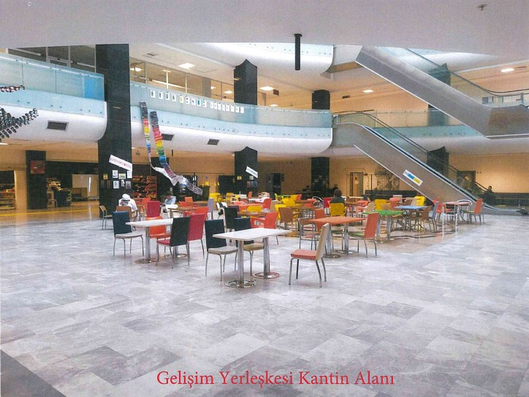

    - Yemekhaneler

Öğrenci Yemekhane Sayısı | 3 Adet
Öğrenci Yemekhane Alanı  - Gelişim Yerleşkesi: 685 m²  - Keykubat Köşkü: 480 m²  - Teknik Bilimler Meslek Yüksekokulu: 230 m² | 1395 m²
Öğrenci Yemekhane Kapasitesi | 1400 Kişi
Personel Yemekhane Sayısı | 3
Personel Yemekhane Alanı  - Gelişim Yerleşkesi: 455 m²  - Keykubat Köşkü: 115 m²  - Teknik Bilimler Meslek Yüksekokulu: 85 m² | 655 m²
Personel Yemekhane Kapasitesi | 200 Kişi
Öğrenci ve Personel Ortak Yemekhanesi  - Teknik Bilimler Meslek Yüksekokulu | Alanı: 315 m²  Kapasitesi: 160 Kişi
Gelişim Yerleşkesi Yemekhanesi Mutfak Alanı | 815 m²
Keykubat Köşkü Yemekhanesi Mutfak Alanı | 105 m²
Teknik Bilimler Meslek Yüksekokulu Yemekhanesi Mutfak Alanı | 10 m²
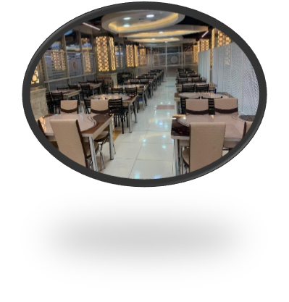
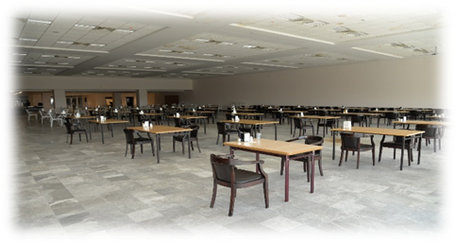
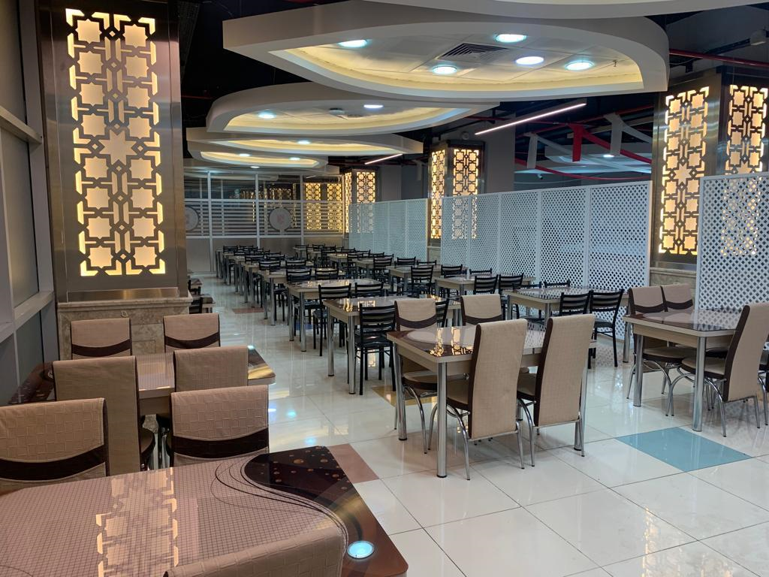

    - Misafirhaneler

Gelişim Yerleşkesi Misafirhanesi | 1 Adet
Gelişim Yerleşkesi Misafirhanesi Kapasitesi | 12 Kişi
Gelişim Yerleşkesi Misafirhanesi Alanı | 250 m²

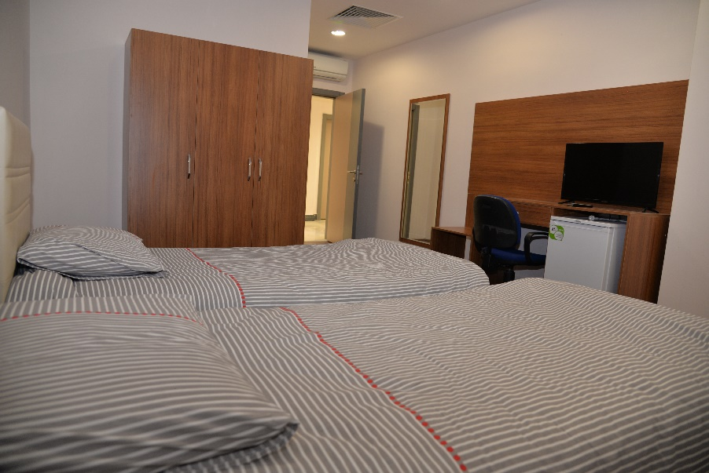

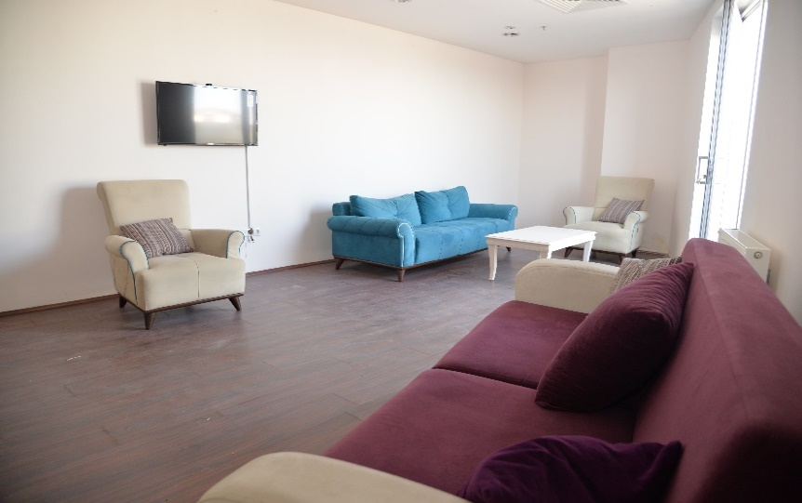

1.1.4. Öğrenci Yurtları

680 öğrenci kapasiteli öğrenci yurdumuz T.C. Gençlik ve Spor Bakanlığı Kredi Yurtlar Kurumu’na karşılıklı imzalanan protokol ile kiralanmış olup hizmet vermeye başlamıştır.

KYK AKADEMİ ÖĞRENCİ YURDU
 | 4 Kişilik | 6 Kişilik | Çalışma Odası
Oda Sayısı | 5 | 110 | 10
Alan (m²) | 6339

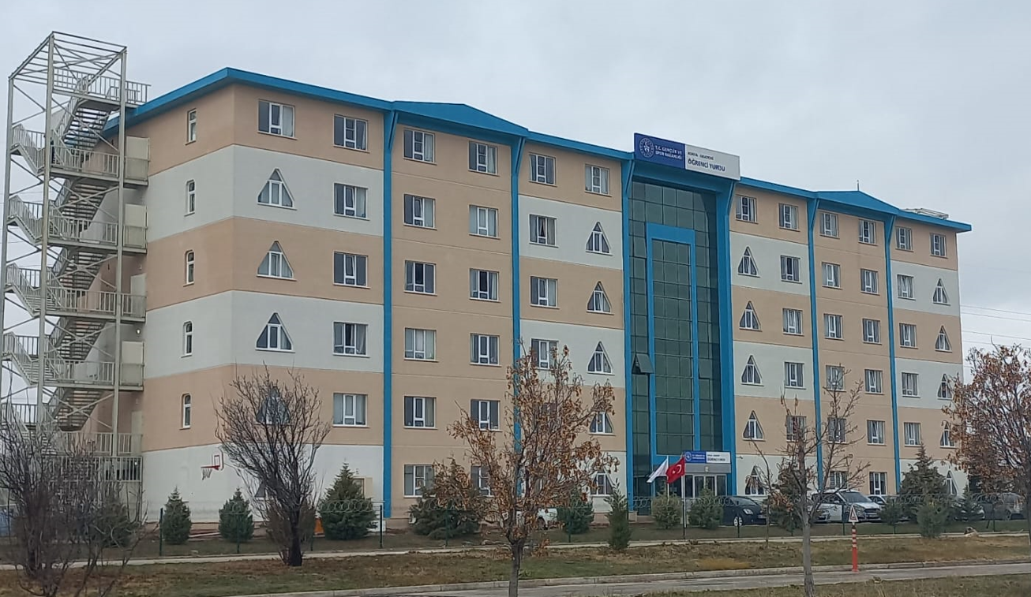

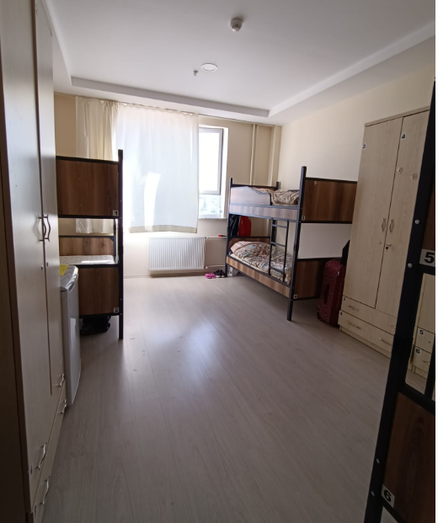

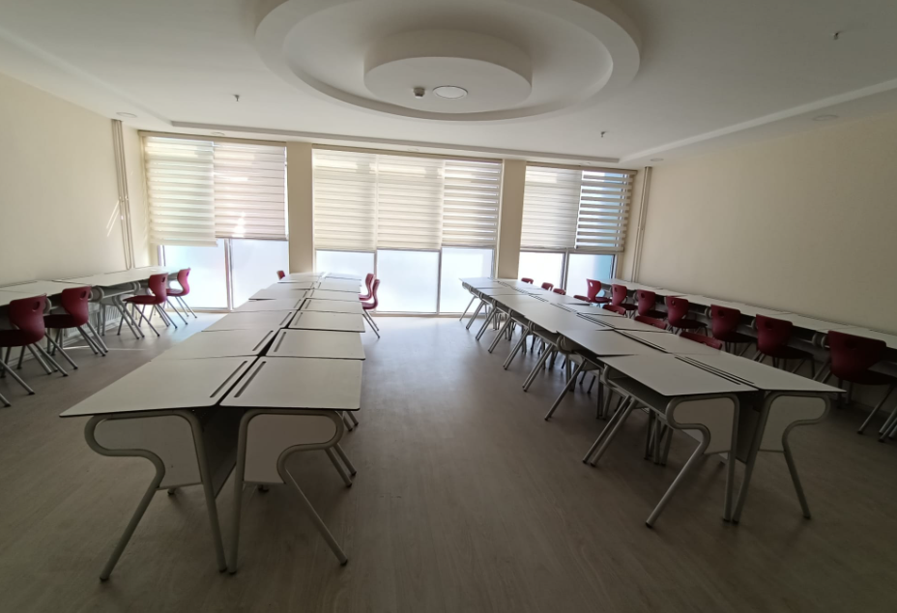

1.1.5. Spor Tesisleri
Çok amaçlı kapalı spor salonumuz aktif şekilde kullanılmaktadır.

Gelişim Yerleşkesi Spor Salonu Alanı: | 2600 m²
Gelişim Yerleşkesi Spor Salonu Kapasitesi: | 1400 Kişi

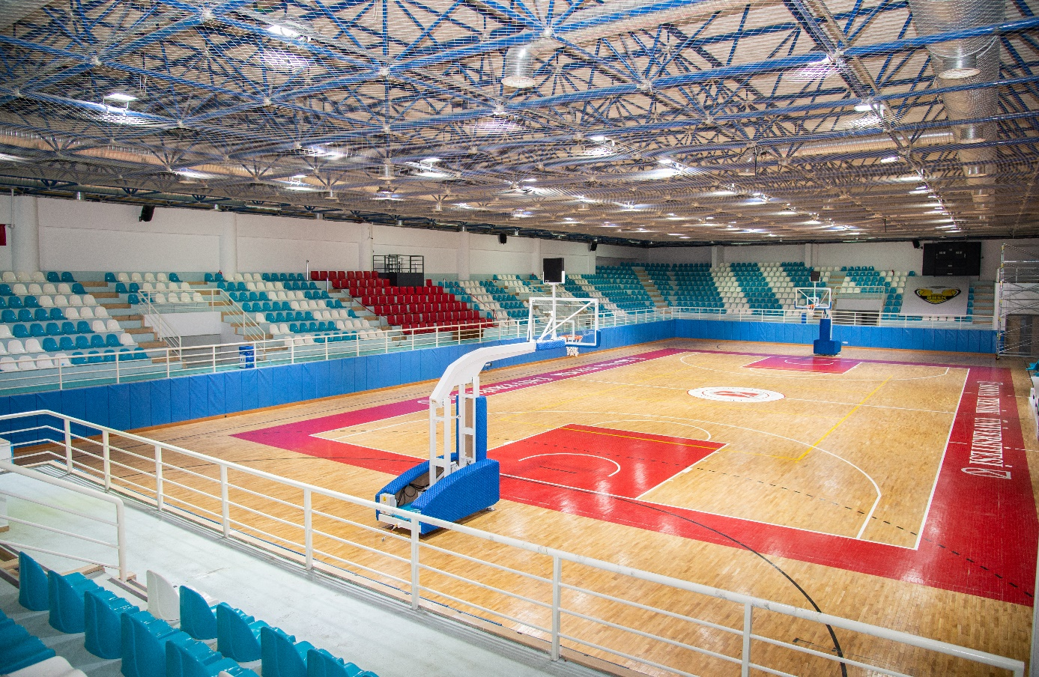

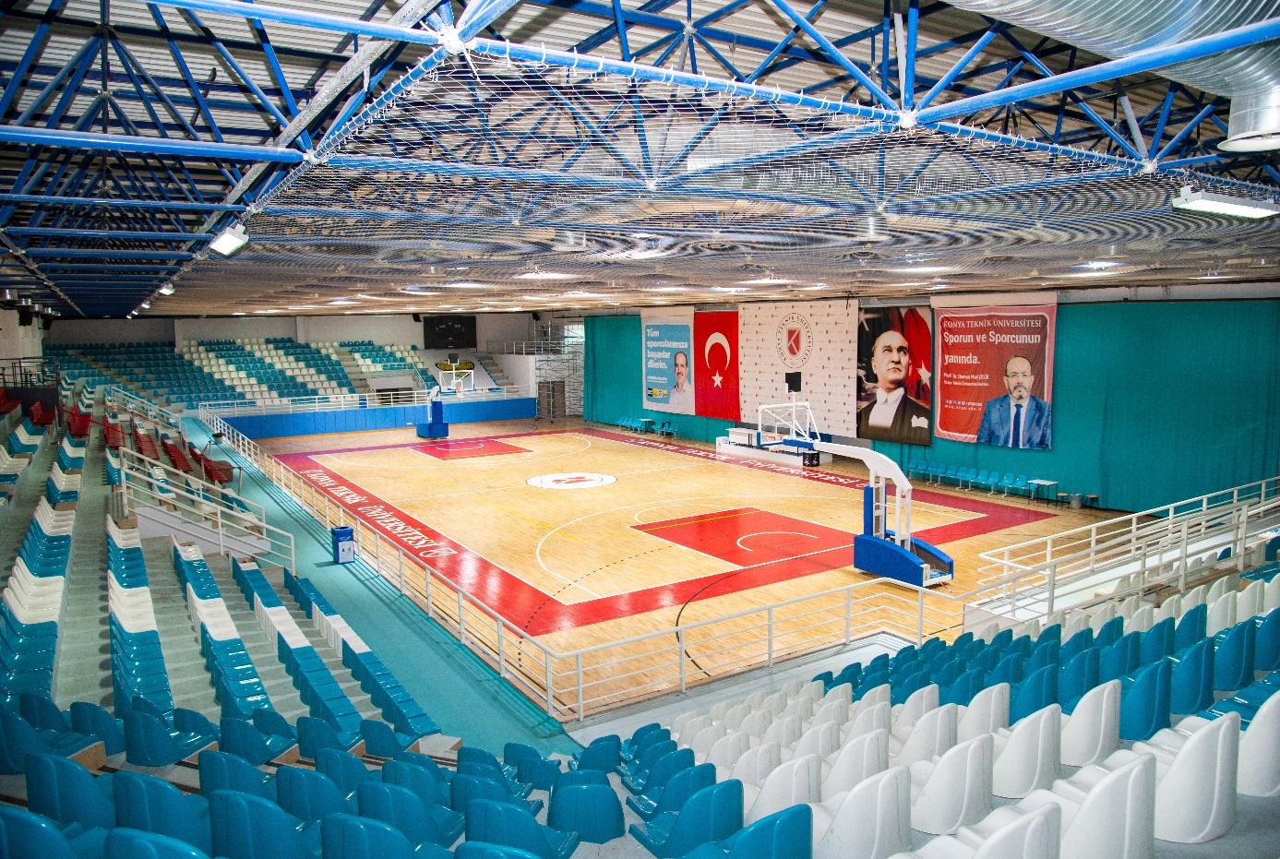

1.1.6. Toplantı, Konferans ve Seminer Salonları

 | Kapasitesi 0–50 | Kapasitesi 51–75 | Kapasitesi 76–100 | Kapasitesi 101–150 | Kapasitesi 151–250 | Kapasitesi  251–Üzeri
Toplantı  Salonu | 2 | - | - | - | - | -
Konferans  Salonu | - | - | - | - | 2 | 1
Toplam | 2 | - | - | - | 2 | 1

Konferans Salonu Toplam Kapasitesi: | 777 Kişi
Konferans Salon 1 Alanı: | 160,5 m²
Konferans Salon 1 Kapasitesi: | 229 Kişi
Konferans Salon 2 Alanı: | 212 m²
Konferans Salon 2 Kapasitesi: | 320 kişi
Konferans Salon 3 Alanı: | 155 m²
Konferans Salon 3 Kapasitesi: | 228 Kişi
Toplantı Salonu B Kapasitesi: | 25 Kişi
Toplantı Salonu B Alanı: | 59 m²
Toplantı Salonu C Kapasitesi: | 25 Kişi
Toplantı Salonu C Alanı: | 49 m²
Seminer Salonu (Sol) Alanı: | 127 m²
Seminer Salonu (Sağ) Alanı: | 140 m²
Konferans Salonu Fuaye Alanı: | 365 m²

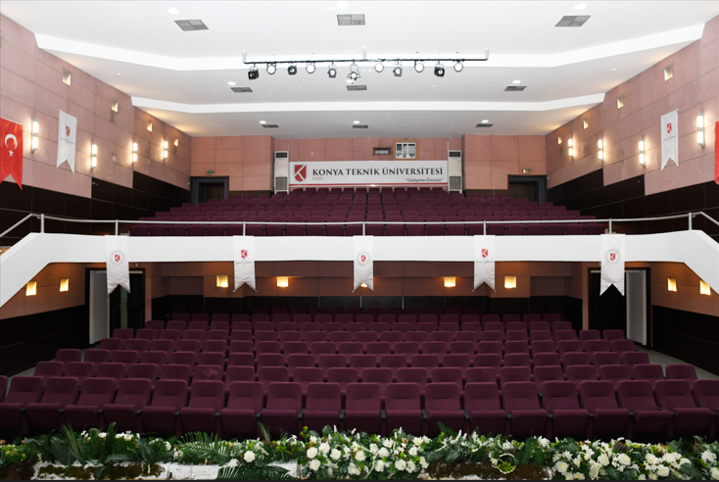

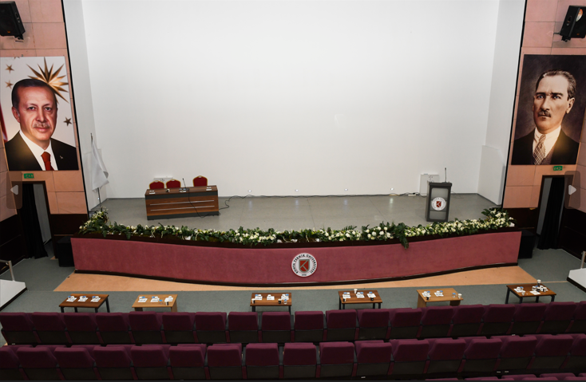

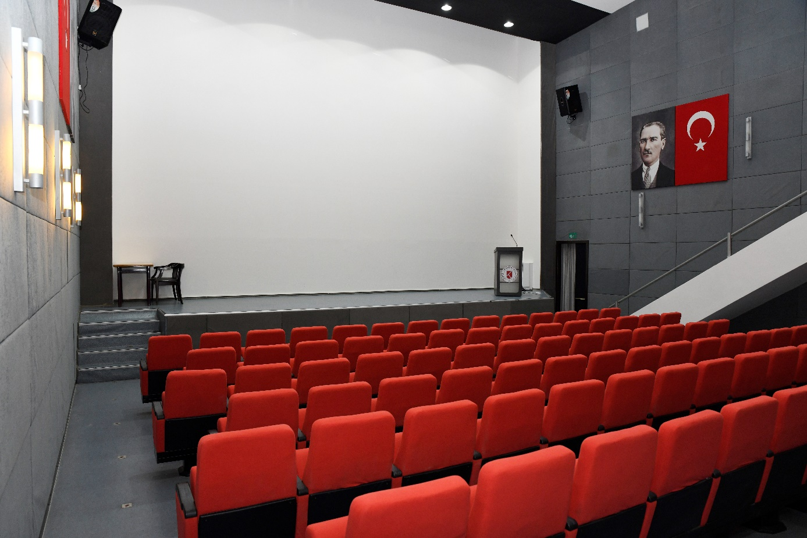

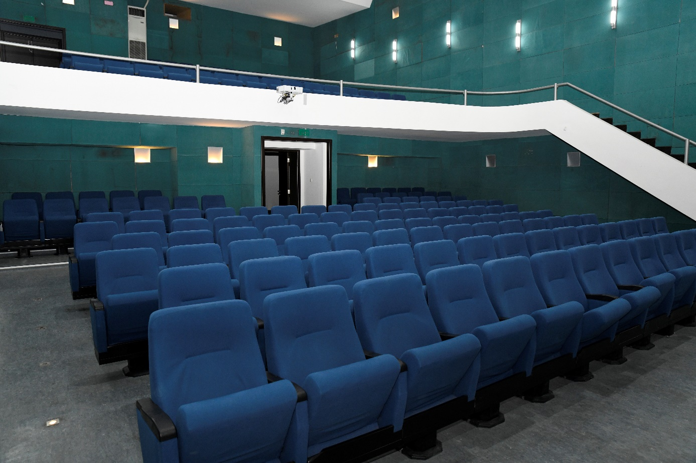
1.2-Hizmet Alanları

1.2.1. İdari Personel Hizmet Alanları

Oda Sayısı | 2 Adet
Oda Alanı | 187 m²

 | Sayısı (Adet) | Alanı (m2) | Kullanan Sayısı
Daire Başkanı Ofisi | 1 | 38m² | 1 Kişi
İdari Personel Ofisi | 1 | 149m² | 11 Kişi
Toplam | 2 | 187m² | 12 Kişi

1.2.2. Çay Ocakları

Gelişim Yerleşkesi Çay Ocağı | 1 Adet
Gelişim Yerleşkesi Çay Ocağı Alanı | 15 m²

1.2.3. Kırtasiye ve Fotokopi Alanları

Gelişim Yerleşkesi Kırtasiye ve Fotokopi Alanı | 48 m²
Teknik Bilimler Meslek Yüksekokulu Kırtasiye ve Fotokopi Alanı | 14 m²

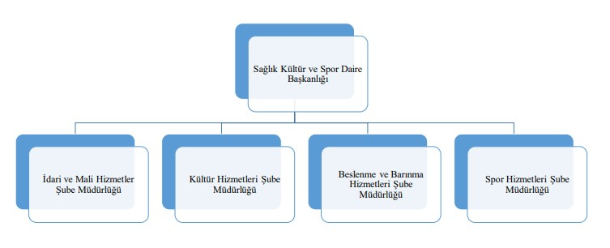
2-Teşkilat Yapısı

3- Teknoloji Ve Bilişim Altyapısı

3.1. Bilgisayarlar

Masaüstü Bilgisayar Sayısı | 12 Adet
Taşınabilir Bilgisayar Sayısı | 3 Adet

3.2. Diğer Bilgi ve Teknolojik Kaynaklar

Cinsi | İdari Amaçlı | Eğitim Amaçlı | Araştırma Amaçlı
Yazıcı ve Fotokopi | 7 | - | -
Çok Fonksiyonlu Fotokopi Makinesi | 2 | - | -
Projeksiyon | - | 5 | -

4-İnsan Kaynakları

Daire Başkanlığımız bünyesinde 657 sayılı Devlet Memurları Kanununa göre çalışan personel 10 kişi, 2547 Sayılı Yükseköğretim Kanununa göre çalışan 1 akademik personel, 4857 sayılı İş Kanununa göre çalışan 1 işçi; toplamda 12 kişi istihdam edilmektedir.

4.1. İdari Personel

İdari Personel (Kadroların Doluluk Oranına Göre)
 | Dolu | Boş | Toplam
Genel İdari Hizmetler | 9 | - | 9
Sağlık Hizmetleri Sınıfı | 1 | - | 1
Teknik Hizmetleri Sınıfı | 1 | - | 1
Yardımcı Hizmetli | 1 | - | 1
Toplam | 12 | - | 12

4.1.1. 657 Devlet Memuru Kanununa Göre Çalışan İdari Personelin Eğitim Durumu

 | İlköğretim | Lise | Ön Lisans | Lisans | Yüksek Lisans ve Doktora
Kişi Sayısı | - | 1 | 1 | 5 | 1
Yüzde | - | %12,50 | %12,50 | %62,50 | %12,50

4.1.2. 657 Devlet Memuru Kanununa Göre Çalışan İdari Personelin Hizmet Süreleri

 | 1 - 3 Yıl | 4 - 6 Yıl | 7 - 10 Yıl | 11 - 15 Yıl | 16 - 20 Yıl | 21 - Üzeri
Kişi Sayısı | - | 5 | - | 1 | 2 | -
Yüzde | - | %62,5 | - | %12,50 | %25 | -

4.1.3. 657 Devlet Memuru Kanununa Göre Çalışan İdari Personelin Yaş İtibariyle Dağılımı

 | 18 - 25 Yaş | 26 - 30 Yaş | 31 - 35 Yaş | 36 - 40 Yaş | 41 - 50 Yaş | 51 - Üzeri
Kişi Sayısı | 1 | 2 | 2 | - | 2 | 1
Yüzde | %12,50 | %25 | %25 | - | %25 | %12,50

4.1.4. 2547 Sayılı Yükseköğretim Kanununa Göre Çalışan Akademik Personelin Eğitim Durumu

 | İlköğretim | Lise | Ön Lisans | Lisans | Yüksek Lisans ve Doktora
Kişi Sayısı | - | - | - | - | 1
Yüzde | - | - | - | - | %100

4.1.5. 2547 Sayılı Yükseköğretim Kanununa Göre Çalışan Akademik Personelin Hizmet Süreleri

 | 1 - 3 Yıl | 4 - 6 Yıl | 7 - 10 Yıl | 11 - 15 Yıl | 16 - 20 Yıl | 21 - Üzeri
Kişi Sayısı | - | - | - | - | 1 | -
Yüzde | - | - | - | - | %100 | -

4.1.6. 2547 Sayılı Yükseköğretim Kanununa Göre Çalışan Akademik Personelin Yaş İtibariyle Dağılım

 | 18 - 25 Yaş | 26 - 30 Yaş | 31 - 35 Yaş | 36 - 40 Yaş | 41 - 50 Yaş | 51 - Üzeri
Kişi Sayısı | - | - | - | - | 1 | -
Yüzde | - | - | - | - | %100 | -

4.2. İşçiler

İşçiler (Çalıştıkları Pozisyonlara Göre)
 | Dolu | Boş | Toplam
Sürekli İşçiler | 1 | - | 1
Vizeli Geçici İşçiler | - | - | -
Vizesiz işçiler (3 Aylık) | - | - | -
Toplam | 1 | - | 1

4.2.1.Sürekli İşçilerin Hizmet Süreleri

Sürekli İşçilerin Hizmet Süresi
 | 1 – 3 Yıl | 4 – 6 Yıl | 7 – 10 Yıl | 11 – 15 Yıl | 16 – 20 Yıl | 21 - Üzeri
Kişi Sayısı | - | 1 | - | - | - | -
Yüzde | - | %100 | - | - | - | -

4.2.2. Sürekli İşçilerin Yaş İtibariyle Dağılımı

Sürekli İşçilerin Yaş İtibariyle Dağılımı
 | 21-25 Yaş | 26-30 Yaş | 31-35 Yaş | 36-40 Yaş | 41-50 Yaş | 51- Üzeri
Kişi Sayısı | - | - | - | 1 | - | -
Yüzde | - | - | - | %100 | - | -

4.3. Sözleşmeli (4/B) Personelin Eğitim Durumu

 | İlköğretim | Lise | Ön Lisans | Lisans | Yüksek Lisans ve Doktora
Kişi Sayısı | - | 1 | - | 1 | -
Yüzde | - | %50 | - | %50 | -

4.3.1. Sözleşmeli (4/B) Personelin Hizmet Süreleri

 | 1 - 3 Yıl | 4 - 6 Yıl | 7 - 10 Yıl | 11 - 15 Yıl | 16 - 20 Yıl | 21 - Üzeri
Kişi Sayısı | 2 | - | - | - | - | -
Yüzde | %100 | - | - | - | - | -

4.3.2. Sözleşmeli (4/B) Personelin Yaş İtibariyle Dağılımı

 | 18 - 25 Yaş | 26 - 30 Yaş | 31 - 35 Yaş | 36 - 40 Yaş | 41 - 50 Yaş | 51 - Üzeri
Kişi Sayısı | - | 1 | 1 | - | - | -
Yüzde | - | %50 | %50 | - | - | -

5- Sunulan Hizmetler

- Öğrencilerimize ve personelimize yemek hizmeti sunulmuştur.
- Yemek hizmeti verilen tüm iş yerlerinde periyodik gıda ve hijyen kontrolleri gerçekleştirilmiştir.
- Başkanlığımız konferans salonlarında, üniversitemiz, kamu kurumları ve özel kuruluşların eğitim, kültür ve sanat etkinliklerine ev sahipliği yapılmıştır.
- Öğrenci topluluklarının düzenlediği etkinliklere destek sağlanmıştır.
- Kültürel, sosyal ve sportif etkinlikler düzenlenmiştir.
- Üniversitemiz spor takımlarının üniversiteler arası sportif yarışmalara katılımı sağlanmıştır.
- Üniversitemizin çeşitli birimlerinde öğrencilere kısmi zamanlı çalışma imkânı sunulmuştur.
- Kısmi zamanlı çalışan öğrencilerin iş kazası ve meslek hastalığı sigorta prim ödemeleri yapılmıştır.
- İhtiyaç sahibi öğrencilere ücretsiz yemek yardımı sağlanmıştır.
- Hizmet alanlarımızla ilgili mal ve hizmet alımları gerçekleştirilmiştir.
- Misafirhane hizmetleri sunulmuş, bu hizmetlerden üniversite dışındaki kamu personelleri ve öğrenciler de yararlanmıştır.

6- Yönetim Ve İç Kontrol Sistemi

Başkanlığımızın harcama yetkilisi Daire Başkanıdır. Harcama yetkilisi; satın alma, ihale gibi karar alma süreçlerinde yetki ve sorumluluk yapısını oluşturur, mali yönetim, harcama öncesi kontrol, muhasebe ve iç denetim sistemini kurar ve yürütür. Her yılın başında bu sistem doğrultusunda sorumluluk ve yetkileri dağıtır.
Aşağıda Başkanlığımızın yönetim ve iç kontrol sistemi, birimler bazında detaylı olarak açıklanmıştır.

Satın alma - İhale Birimi:
Birimlerden gelen istek formları, Taşınır Kayıt Kontrol Yetkilisi tarafından incelenir. Mevcut olan malzemeler, Daire Başkanının onayı ile ihtiyacı olan birime teslim edilir. Ambarda bulunmayan malzemeler ise Harcama Yetkilisinin onayına sunulur. Bütçe ödeneği kontrol edilir; ödenek mevcut ise ilgili talep, Harcama Yetkilisi tarafından satın alma birimine iletilir ve ihtiyacın karşılanması için gerekli çalışmalar başlatılır.
Satın alma birimi, alınacak mal veya hizmetle ilgili bir ön araştırma yapar ve yaklaşık maliyet belirler. Yapılan ön araştırma sonucunda mal veya hizmetin ihale usulü ile mi yoksa doğrudan temin yoluyla mı alınacağına karar verilir. Satın alma yöntemi belirlendikten sonra, her iki yöntem için farklı süreçler izlenir.

Doğrudan Temin Yöntemi:
Doğrudan temin işlemlerinde, satın alma birimi piyasa araştırması yaparak uygun teklifleri değerlendirir ve yaklaşık maliyeti belirler. Belirlenen maliyet, Harcama Yetkilisinin onayına sunulur. Onay alındıktan sonra sipariş işlemi gerçekleştirilir.
Sipariş edilen malzemeler, Muayene ve Kabul Komisyonu tarafından incelenir ve uygun görüldüğü takdirde Taşınır Kayıt Kontrol Yetkilisine teslim edilir. İrsaliye ve faturalar, nakit fişinin kesilmesi için Tahakkuk Birimine gönderilir. Hizmet alımlarında da aynı yöntem izlenir.

İhale Yöntemi:

Alımı yapılacak ihtiyaçla ilgili öncelikle teknik şartname hazırlanır ve piyasa araştırması yapılır. Ardından Fiyat Tespit Araştırma Komisyonu kurularak yaklaşık maliyet belirlenir.
İhale sürecinin başlatılması için İhale Onay Belgesi düzenlenir ve EKAP (Elektronik Kamu Alımları Platformu) kaydı yapılır. İhtiyaç doğrultusunda idari şartname ve sözleşme tasarısı hazırlanır.
İlanın yayınlanmasının ardından şartnameler satışa sunulur, ihale komisyonu oluşturulur ve belirlenen ihale tarihinde ihale gerçekleştirilir. İhale sonucunda karar alınır ve Harcama Yetkilisi tarafından sözleşme imzalanarak ihale süreci tamamlanır.

II- AMAÇLAR VE HEDEFLER

Temel Politikalar Ve Öncelikler

- Teknolojiyi iyi kullanarak vermiş olduğumuz hizmetleri daha geniş bir alana yayıp tüm öğrenci ve personelimizin faydalanmasını sağlamak, zamanında ve hızlı hizmetler vermek.
- Öğrencilerimize kültür, spor, beslenme, barınma ve diğer alanlarda daha iyi hizmet vermek, hizmet vermiş olduğumuz alanların daha da iyileştirilmesi ve öğrencilerimizin yurt içi ve yurt dışındaki faaliyetlere katılımlarını sağlamak için gerekli yatırımlar yapılmak.
- Öğrenci ve personelimizin sadece eğitim öğretim faaliyetleri ile ilgili değil sosyal ve kültürel anlamda eğitim öğretim yılının yorgunluğunu atacak etkinlikler düzenlemek.
- Başkanlığımız personelinin eğitim ihtiyaçlarının belirlemek ve hizmet içi eğitimlerinin sağlanması için Personel Daire Başkanlığı’na bildirmek.
- Kısmi zamanlı statüde öğrenci çalıştırılarak birimlerimizin personel ihtiyacına katkıda bulunmak aynı zamanda öğrencilere çalışmaları karşılığı ödenen ücretle doğrudan kaynak aktarmak.

- İdarenin Stratejik Planında Yer Alan Amaç Ve Hedefler

Stratejik Amaçlar | Stratejik Hedefler
Üniversitemiz Stratejik Planında Yer Alan Amacımız:  Topluma sunulan hizmet ve sosyal sorumluluk projelerini artırmak. | Üniversitemiz Stratejik Planında Yer Alan Hedeflerimiz:  - Topluma yönelik düzenlenen etkinlik sayısını artırmak.  - Yürütülen sosyal sorumluluk proje sayısını artırmak.  - Üniversite tarafından düzenlenen sosyal içerikli kurs sayısını artırmak.  - Üniversite tarafından düzenlenen sosyal içerikli kurslardan yararlanan kişi sayısını artırmak.  - Üniversitede gerçekleştirilen ulusal sportif, kültürel ve sanatsal faaliyet sayısı artırmak.  - Üniversitede gerçekleştirilen uluslararası sportif, kültürel ve sanatsal faaliyet sayısını artırmak.  - Spor, sanat ve kültürel faaliyetlere katılan kişi sayısını artırmak.
Sağlık Kültür ve Spor Daire Başkanlığı Olarak Birim Amaçlarımız:  Üniversitelerde hizmet verdiği kesimin bütünü için öğrencilerin sosyal, kültürel ve spor ihtiyaçlarını karşılayan bir hizmet birimi ve aynı zamanda eğitim-öğretimin desteklenmesi amacıyla bu alanda uygulama ve araştırmaların yapıldığı bir uygulama dairesi olmak. | Sağlık Kültür ve Spor Daire Başkanlığı Olarak Birim Hedeflerimiz:  - Öğrenci topluluklarını aktif hale getirmek.  - Öğrenci topluluklarının üniversitemiz adına düzenlenecek faaliyetlerde etkin olarak yer almasını sağlamak.  - Üniversitemiz bünyesinde spor etkinlikleri düzenlemek.  - Sportif faaliyetleri desteklemek.  - Üniversitemiz bünyesinde müzik grupları oluşturmak.  - Konserler düzenlemek.  - Üniversite öğrencileri için tiyatro gösterimi organize etmek.  - Sinema gösterimleri düzenlemek.  - Engelli öğrencileri belirleyip öğrenimlerini kolaylaştırıcı çalışmalar yapmak.  - Konferanslar ve paneller düzenlemek.  - Geziler düzenlemek.  - Kantin, yemekhane ve kafeteryalarda kalite ve hizmet standartlarını yükseltmektir.  - Üniversitemizin toplumsal katkı sağlamaya yönelik faaliyetlerine destek olmak.  - Üniversitemizde girişimcilik kültürünün geliştirilmesini ve yaygınlaştırılmasını sağlamak, olarak belirlenmiştir.

III-FAALİYETLERE İLİŞKİN BİLGİ VE DEĞERLENDİRMELER

A-Mali Bilgiler

Başkanlığımızın bütçesi beş ana kalemden oluşmaktadır. Bu kalemler Beslenme, Barınma, Sağlık, Kültür, Spor ve diğer hizmetlerdir.

1.Bütçe Uygulama Sonuçları

  - Bütçe Giderleri

 | 2024  Toplam Ödenek  (TL) | 2024  Gerçekleşme Toplamı  (TL) | Gerçekleşme  Oranı  (%)
01-Personel Giderleri | 5.280.249,53 | 5.280.249,53 | 100
02-Sosyal Güvenlik Kurumlarına Devlet Pirimi Giderleri | 560.187,08 | 560.187,08 | 100
03-Mal ve Hizmet Alım Giderleri | 9.395.506,04 | 9.395.506,04 | 100
05-Cari Transferler | 1.727.191,18 | 1.727.191,18 | 100
Bütçe Giderleri Toplamı | 16.963.133,83 | 16.963.133,83 | 100

2.Temel Mali Tablolara İlişkin Açıklamalar

- Personel kanunlarına göre bir kadroya dayalı olarak Daire Başkanlığımızda istihdam edilenlerin kadroları için öngörülen aylık ödemeler, 01.1 Memurlar gider kaleminden karşılanmıştır. Daire Başkanlığımız bünyesinde sözleşmeli personel bulunmamaktadır.

- Daire Başkanlığımızda görevli personelin yurt içi ve yurt dışı geçici ve sürekli görev yollukları 03.3 Yolluklar harcama kaleminden karşılanmıştır.

- Daire Başkanlığımız tarafından ilgi mevzuatı uyarınca yapılan ilan işlemlerine ait ödemeler ve üçüncü kişilerden alınan hizmet alımları giderlerine ait harcamalar 03.5 Hizmet Alımları kaleminden yapılmıştır.

- Spor yaparken kullanılan giyim eşyaları (forma, şort, t-shirt, eşofman, ayakkabı gibi) ile bir sporun yapılmasında gerekli veya yardımcı olan her türlü mal ve malzeme (top, raket, güreş minderi, skor tabelası, tenis masası, ok, hedef tahtası gibi) alımları 03.2 Tüketime Yönelik Mal ve Malzeme Alımları gider kaleminden karşılanmıştır. Ayrıca kırtasiye, yayın, baskı ve büro malzemesi alımları, su ve temizlik alımları, yiyecek, içecek, giyim ve kuşam alımları ile bunun gibi diğer malzeme alımları buradan karşılanmıştır.

- Genel hizmet alımları, bilgisayar hizmet alım giderleri, yemek hizmeti alım giderleri (kamu idarelerince verilen yemek hizmetlerinin ihale suretiyle temin edilmesine yönelik hizmet alım giderleri) taşıma giderleri, tarifeye bağlı ödemeler (Kamu İhale Kurumu’na ödenecek olan kamu ihale bülteni bedelleri) sigorta giderleri ve bunun gibi diğer giderler 03.5 Hizmet Alımları kaleminden karşılanmaktadır.

- Büro ve iş yeri mal ve malzeme alımları ile bakım-onarım giderleri ve bunun gibi diğer alım ve giderler 03.7 Menkul Mal, Gayrimaddi Hak Alım, Bakım ve Onarım Giderleri kaleminden karşılanmaktadır.

- Öğrenci beslenme giderleri 03.2 Tüketime Yönelik Mal ve Malzeme Alımlar kaleminden karşılanmaktadır.

- Yükseköğretimde barınma hizmetleri (misafirhane) için temizlik malzemeleri 03.2 Tüketime Yönelik Mal ve Malzeme Alımları kaleminden karşılanmaktadır.

- 4734 sayılı ve 2886 sayılı ihale kanunları için ilan bedeli 03.5 Hizmet Alımları kaleminden karşılanmaktadır.

3. Mali Denetim Sonuçları

- 2024 yılında, faaliyetlerimize ilişkin mali denetim Sayıştay tarafından gerçekleşmiştir.

- 2024 yılı boyunca, şeffaflık, denetlenebilirlik ve rekabet koşullarını sağlayan çalışma prensipleri esas alınarak faaliyetler yürütülmüştür.

4. Diğer Hususlar

4.1. Beslenme Hizmetleri

2024 Yılı Yemek Hizmetinden Yararlanan Öğrenci Sayısı Ve Yapılan Ödeme

 | ÖĞRENCİ SAYISI | YAPILAN ÖDEME
OCAK | 1643 | 630328,48
ŞUBAT | 2999 | 680331,52
MART | 3879 | 629724,75
NİSAN | 821 | 404023,19
MAYIS | 1815 | 653157,55
HAZİRAN | 2265 | 219018,25
TEMMUZ | 103 | 295066,95
AĞUSTOS | 143 | 182192,37
EYLÜL | 1290 | 922088,54
EKİM | 1459 | 1960907,29
KASIM | 1006 | 1143138,75
ARALIK | 870 | 1415380,27
TOPLAM | 18293 | 9135357,91

- Üniversitemiz öğrencilerine hizmet veren işletmelerin ihaleleri Üniversitemiz Sağlık, Kültür ve Spor Daire Başkanlığınca yapılmaktadır.
- Kantin fiyat listeleri, Konya Esnaf ve Sanatkârlar Odası’ndan alınan fiyat listesi, diğer üniversiteler ve piyasada yapılan araştırmalar sonucu Üniversitemiz Yönetim Kurulunca oluşturulan komisyonca belirlenmektedir.
- Kantinlerin rutin denetimleri de Üniversitemiz Yönetim Kurulunca oluşturulan Denetim Komisyonu tarafından yapılmaktadır.

4.3 Barınma Hizmetleri

- Üniversitemizde, Sağlık, Kültür ve Spor Dairesi Başkanlığı tarafından ihale ile kiraya verilen bir adet kız öğrenci yurdu bulunmaktadır. 680 öğrenci kapasitelidir.

Bulunduğu Yerleşke | Adı | Alanı (m²) | Kapasitesi
Gelişim Yerleşkesi | KYK Akademi Öğrenci Yurdu | 6339 | 680

4.5. Öğrenci Toplulukları

2024 yılında Üniversitemizde 57 Öğrenci Topluluğu faaliyette bulunmuştur.

 | ÖĞRENCİ TOPLULUKLARI
 | Anka-Teknik Topluluğu
 | Arch-n (Arch Nexus) (Mimari Ağ) Topluluğu
 | Büyülü Alem Tiyatro Topluluğu
 | Dijital Oyun Tasarım Topluluğu
 | Esn Konya Teknik Topluluğu
 | Fizik ve Teknoloji Topluluğu
 | Fotoğrafçılık Topluluğu
 | Genç Tasarımcılar Topluluğu
 | Gezi ve Etkinlik Topluluğu
 | İnovasyon ve Girişimcilik Topluluğu
 | Kalite Kulübü Topluluğu
 | Kent ve Yaşam Topluluğu
 | Kimya Mühendisliği Topluluğu
 | Ktün IEEE Topluluğu
 | Ktün Teknoloji ve Havacılık Topluluğu
 | Mim1 Topluluğu
 | Robotik ve Otomasyon Topluluğu
 | Siber Güvenlik Topluluğu
 | Sinema Topluluğu
 | Uzay Teknolojileri Topluluğu
 | Yapay Zeka Ve Görüntü İşleme Topluluğu
 | Harita Mühendisliği Topluluğu
 | Endüstri Mühendisliği Topluluğu
 | Konya Teknik Bilişim Topluluğu
 | Kültür, Ahlak Ve Medeniyet Topluluğu
 | Mikroelektronik Tasarım ve Geliştirme Topluluğu
 | Savunma Teknolojileri Topluluğu
 | Sepya Yatırım Topluluğu
 | Yazılım Geliştirme Topluluğu
 | Malzeme Bilimi Topluluğu
 | Mühendislikte Gelişim Topluluğu
 | Ktün Sanat Topluluğu
 | Atatürkçü Düşünce Topluluğu
 | Makine Mühendisleri Topluluğu
 | Doğa Sporları Topluluğu
 | İnşaat ve Yapı Topluluğu
 | Genç Yeşilay Topluluğu
 | Mimperest Topluluğu
 | Genç TEMA Topluluğu
 | Kariyer Ve Motivasyon Topluluğu
 | Anadolu Kafkas Halk Dansları
 | Milli Vizyon Topluluğu
 | Konya Teknik Üniversitesi TEKNOFEST Topluluğu
 | Bilim ve Teknoloji Topluluğu (BİLTEK)
 | Motor Sporları Topluluğu
 | Nükleer Teknoloji Araştırma Topluluğu
 | Konya Teknik Bilişim Makineleri Topluluğu
 | Kariyer Planlama ve Geliştirme Topluluğu
 | +1 Değer Topluluğu
 | Genç Adım Topluluğu
 | Spor Topluluğu
 | Genç Plancılar Topluluğu
 | Mimart Topluluğu
54. | İnsansız Keşif Teknolojileri Topluluğu
55. | Erasmus+ Topluluğu
56. | Ktün Core Topluluğu
57. | Sanal Gerçeklik Uygulamaları ve Blok Zinciri Teknolojileri Araştırma ve Geliştirme Meblored Topluluğu

4.6. Kültür ve Spor Hizmetleri

- Öğrencilerin Boş Zamanlarını Değerlendirme ve Yeni İlgi Alanları Kazanma:
Öğrencilerin ilgi alanlarına yönelik etkinlikler düzenlenerek boş zamanlarını verimli geçirmeleri sağlanır. Aynı zamanda dinlenme ve eğlenme alışkanlıkları kazanmaları, güzel sanatlarla ilgili faaliyetleri takip etmeleri ve isterlerse bu faaliyetlere katılmaları desteklenir.
- Etkinlik Takibi ve Arşivleme:
Gelişim Yerleşkesi'nde yer alan konferans salonlarında düzenlenen her türlü etkinliğin yazışmaları takip edilir ve arşivlenir. Ayrıca, üniversitemizin tüm birimlerinde firmaların stant açma, ürün dağıtımı vb. etkinliklerine ilişkin yazışmalar yürütülüp, firmalar bilgilendirilmektedir.
- Öğrenci Toplulukları Koordinasyonu:
Üniversitemiz bünyesinde yer alan ve Başkanlığımıza bağlı öğrenci topluluklarının;
  - Kuruluş ve güncelleme süreçleri,
  - Evrak takibi,
  - Denetleme,
  - Koordinatörlük ve sekreterlik hizmetleri
Başkanlığımız tarafından yürütülmektedir.

4.7. Diğer İdari Hizmetler

- Bütçe İşlemleri: Tüm bütçe planlama ve takip işlemleri yürütülmektedir.
- Satın Alma ve İhale İşlemleri: Gerekli mal ve hizmet alımlarına yönelik satın alma ve ihale süreçleri yönetilmektedir.
- Taşınır Kayıt Kontrol İşlemleri: Taşınır mal varlıklarının kayıt ve kontrol işlemleri gerçekleştirilmektedir.
- Çalışan Yönetimi:
  - İşçi çalıştırma faaliyetleri,
  - Kısmi zamanlı öğrenci çalıştırma süreçleri organize edilmektedir.
- Kantin ve Kafeterya Denetimleri:
  - Kantin ve kafeteryaların fiyat denetimleri yapılmakta,
  - Hizmet standartlarının sağlanmasına yönelik kontroller gerçekleştirilmektedir.

4.8. Üniversitemizde Düzenlenen Topluluk Etkinlikleri Ve Diğer Faaliyetler

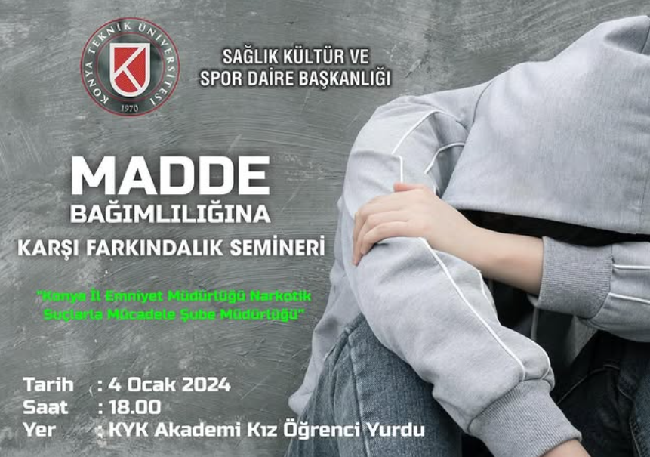

4 Ocak 2024
Madde Bağımlılığına Karşı Farkındalık Semineri
Konya İl Emniyet Müdürlüğü Narkotik Suçlarla Mücadele Şube Müdürlüğü ve Sağlık, Kültür ve Spor Daire Başkanlığımız iş birliğiyle, Üniversitemiz Gelişim Yerleşkesi'nde bulunan KYK Akademi Kız Öğrenci Yurdu'nda “Madde Bağımlılığına Karşı Farkındalık” semineri düzenlenmiştir.

12 Ocak 2024
Üniversitemizde Şivlilik Kutlaması
Konya’da Osmanlı'dan bu yana yüzyıllardır sürdürülen ve şehirde büyük bir heyecan oluşturan “Şivlilik” geleneği, üniversitemizde de kutlandı. Sağlık, Kültür ve Spor Daire Başkanlığı’nın katkılarıyla düzenlenen etkinlikte, Rektörümüz Prof. Dr. Osman Nuri ÇELİK, akademik ve idari personel ile öğrencilerle bir araya gelerek Regaip Kandillerini kutladı.
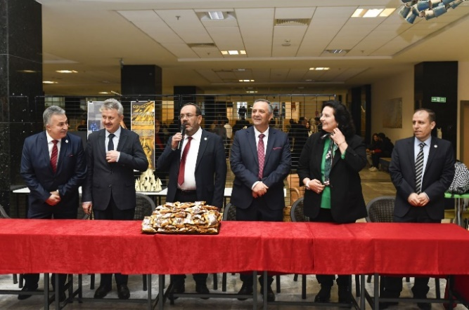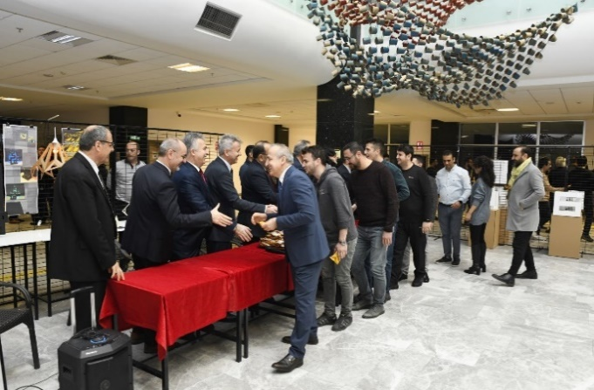

28 Şubat 2024
İç Anadolu Kariyer Fuarı (İKAF'24)
Üniversitemiz, Eskişehir Anadolu Üniversitesi tarafından düzenlenen İç Anadolu Kariyer Fuarı İKAF'24 için, Rektör Yardımcımız Prof. Dr. Hüseyin DEVECİ, akademik, idari personeli ve öğrencilerinin de katılımı ile fuar alanında yerini aldı.
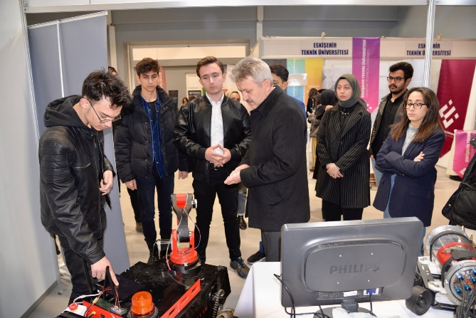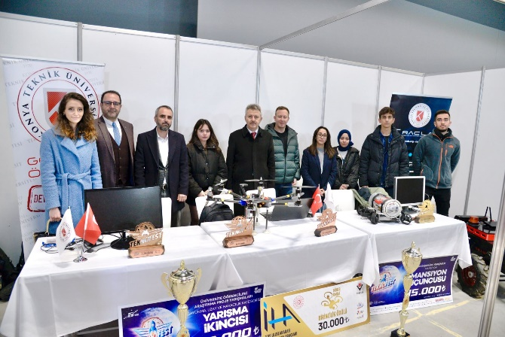

5 Mart 2024
‘Özel Eğitim Öğrencilerini’ Üniversitemizde Ağırladık
Üniversitemiz ve Karatay Özel Eğitim Meslek Lisesi iş birliğiyle gerçekleştirilen sosyal sorumluluk projesi kapsamında, özel eğitim öğrencileri üniversitemizi ziyaret etti. "Bir Günlük Üniversiteli" projesiyle üniversitemizde bir gün geçiren öğrenciler, üniversite eğitiminin bir parçası olma deneyimi yaşayarak hayallerini gerçekleştirdi.
Ziyaret programı, Karatay Özel Eğitim Meslek Lisesi’nden Okul Müdür Yardımcısı Deniz ARAS, Özel Eğitim Öğretmenleri İsmail TUNA ve Esra AKIN, Matbaa Teknolojisi Alan Şefi Mustafa PERÇİN ile Öğretmen/Sosyolog Hacer FENER danışmanlığında gerçekleştirildi. Öğrenciler, Üniversitemiz Gelişim Yerleşkesi’nde bulunan Mimarlık ve Tasarım Fakültesini gezerek üniversite hayatını yakından tanıma fırsatı buldu.
Üniversitemiz adına Rektör Yardımcımız Prof. Dr. Hüseyin DEVECİ, Mimarlık ve Tasarım Fakültesi Dekanı Prof. Dr. Mine ULUSOY, Sağlık Kültür ve Spor Dairesi Başkanı Ali Ziya YALÇINKAYA ve Şube Müdürü Sultan DUR misafirlerimizi ağırlayarak program boyunca kendilerine eşlik etti.
Öğrenciler, Mimarlık Bölümü Öğretim Üyesi Doç. Dr. Bilgehan YILMAZ ile İleri Dönüşüm Atölyesi etkinliğine katılarak üniversiteli arkadaşlarıyla birlikte ileri dönüşüm eserleri üretti. Ayrıca üniversitemize ait Kütüphane ve Spor Salonu gezilirken, fuaye alanında sergilenen öğrenci projeleri incelendi.
Programın sonunda Rektör Yardımcımız Prof. Dr. Hüseyin DEVECİ tarafından öğrencilere mezuniyet diplomaları takdim edildi. Oldukça keyifli geçen etkinlik, iki kurumun yetkililerinin karşılıklı hediye takdimiyle sona erdi.

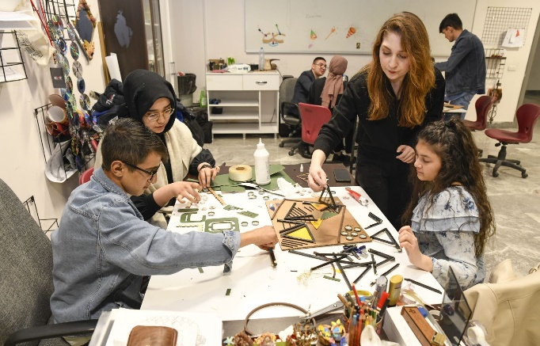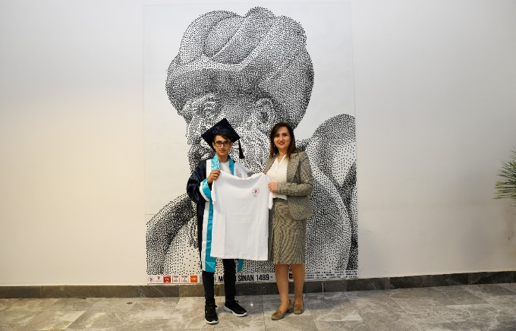

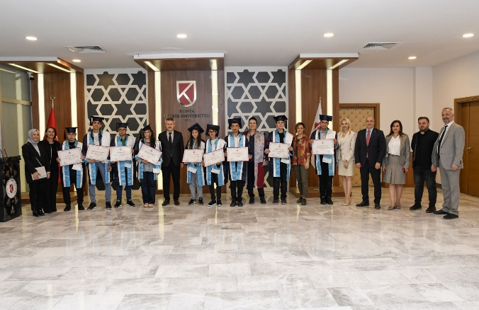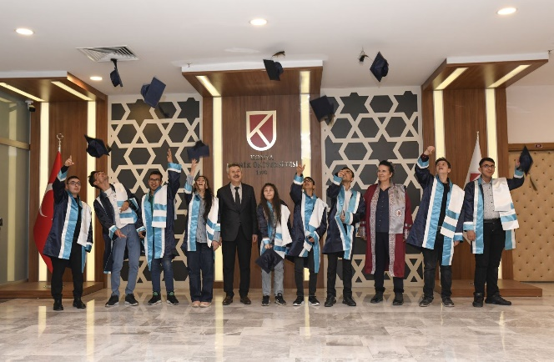

8 Mart 2024
Üniversitemizde 8 Mart Dünya Kadınlar Günü’ne Özel Sergi
Üniversitemiz MİM1 Topluluğu tarafından 8 Mart Dünya Kadınlar Günü'ne özel hazırlanan "Yıkılma ve Yeniden Varoluşta Kadının Bakışı" konulu serginin açılışı, Rektörümüz Prof. Dr. Osman Nuri ÇELİK’in katılımıyla gerçekleştirildi.
Gelişim Yerleşkesi KTÜN Sanat Galerisinde açılan sergiye, Rektörümüz Prof. Dr. Osman Nuri ÇELİK’in yanı sıra Mimarlık ve Tasarım Fakültesi Dekanı Prof. Dr. Mine Ulusoy, Lisansüstü Eğitim Enstitüsü Müdürü Prof. Dr. Mevlüt UYAN, Genel Sekreter Kamil GÖK, akademik ve idari personel ile öğrenciler katıldı.
Sergide, Mimar ve Dijital Kolaj sanatçısı Rüveyda ATEŞ’in “Yıkılma ve Yeniden Varoluşta Kadının Bakışı” başlıklı çalışmaları davetlilerden büyük ilgi gördü. Sergide ayrıca Üniversitemiz Mimarlık Bölümü öğrencisi Ayşegül ÖZER'in çalışmaları da yer aldı.
Rektörümüz Prof. Dr. Osman Nuri ÇELİK, serginin yapılmasında emeği geçenlere teşekkür ederek, Mimar ve Dijital Kolaj sanatçısı Rüveyda ATEŞ’e ve Mimarlık Bölümü öğrencisi Ayşegül ÖZER’e belgelerini takdim etti.
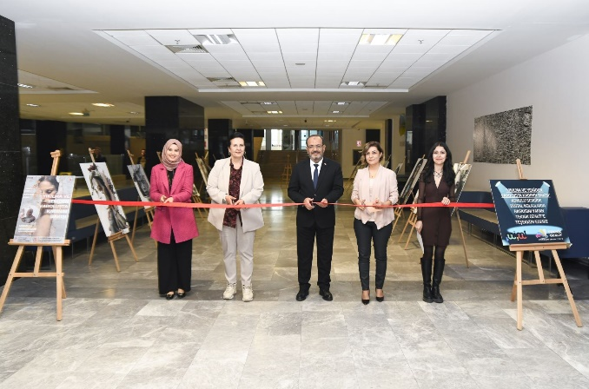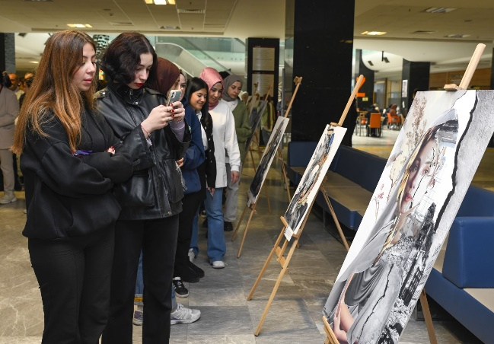

20 Mart 2024
Üniversitemizde Öğrencilerle İftar Etkinliği
Vakıflar Konya Bölge Müdürlüğünün destekleriyle Üniversitemiz öğrencilerine Ramazan boyunca verilecek iftar yemeği, Rektörümüz Prof. Dr. Osman Nuri Çelik ev sahipliğinde davetlilerin ve öğrencilerin katılımı ile gerçekleşti.

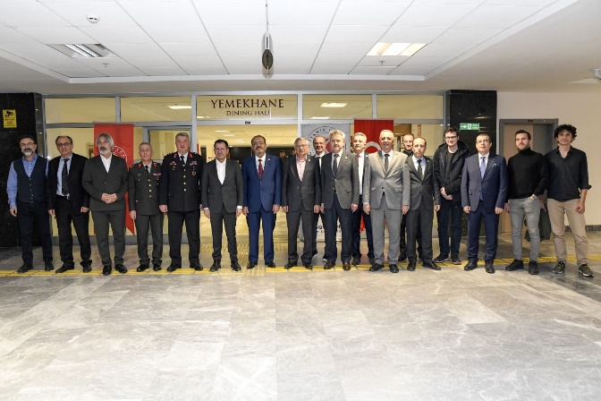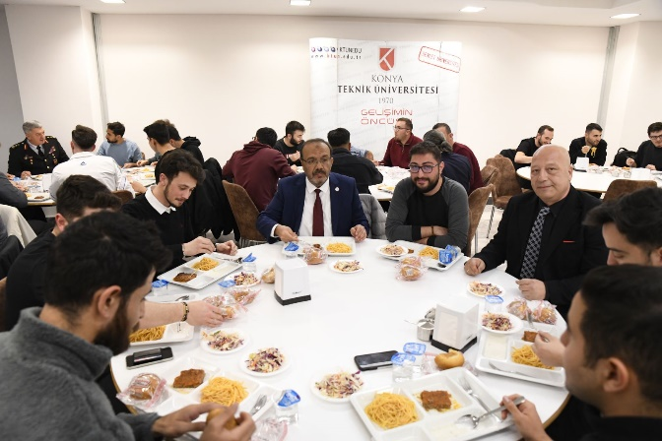

29 Nisan 2024
Makarnadan Köprü Yarışması
Üniversitemiz Mimarlık ve Tasarım Fakültesi ile Kuzey Boru A.Ş. iş birliğinde öğrenciler, “Çubuk Makarna Köprü Yarışması” etkinliğinde bir araya geldi. Materyal olarak seçilen çubuk makarnalar mimarlık öğrencilerinin hünerli elleri ile birbirinden etkileyici ve işlevsel köprülere dönüştü.
Oldukça keyifli olan etkinlik açılış ve konuşmaların ardından öğrencilerin tasarladığı köprülerin sergilenmesi ve jüri üyelerinin estetik ve özgünlük değerlendirmesi ile devam etti. Etkinlikte öğrencilere çubuk makarna ikramı yapıldı. Köprülerin yapısal verimlilik değerlendirmesi için yükleme deneylerin yapılmasının ardından dereceye girenlere ödülleri verildi.
Gelişim Yerleşkesi konferans salonunda yapılan etkinliğe akademik ve idari personelimiz, Kuzey Boru A.Ş. yetkilileri ve öğrenciler katıldı.
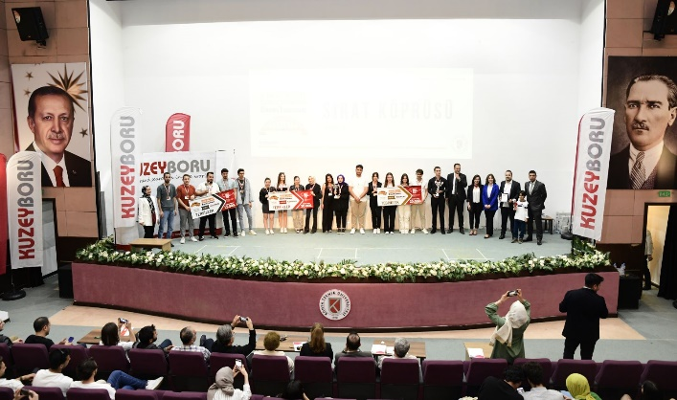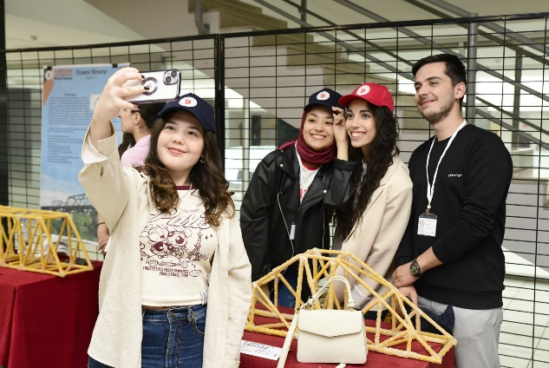

7-8 Mayıs 2024
“16. Devlerin Buluşması” Etkinliği
Üniversitemiz Endüstri Mühendisliği Topluluğu tarafından bu yıl 16.’sı düzenlenen “16. Devlerin Buluşması” etkinliği geniş bir öğrenci katılımıyla gerçekleştirildi.
Gelişim Yerleşkemizdeki konferans salonunda, 7-8 Mayıs tarihlerinde düzenlenen etkinlikte daha öncekilerde olduğu gibi yine iş dünyasından farklı alanlarından uzman isimlerle öğrenciler bir araya geldi.
“Devlerle Dev Adımlar Atın” teması çerçevesinde düzenlenen organizasyona, Rektörümüz Prof. Dr. Osman Nuri ÇELİK’in yanı sıra iş dünyasından önemli isimler katıldı.
Mercedes-Benz Kamyon Süreç ve Uygulamaları Grup Müdürü Ferhat KARAAĞAÇ, Otokoç Otomotiv Finans ve Mali İşler Lideri M. Önder KUTMAN, HepsiJet CTO’su Deniz TOSUN, Alp Havacılık İnsan Kaynakları Direktörü Miray KARATAŞ, Borusan Stratejik Pazarlama Yöneticisi Mustafa KARAEVLİ ve Profesyonel Yönetici, Eski Bankacı ve Hukukçu Sedat ENES, etkinlikte öğrencilerle bir araya gelerek deneyimlerini paylaştılar.
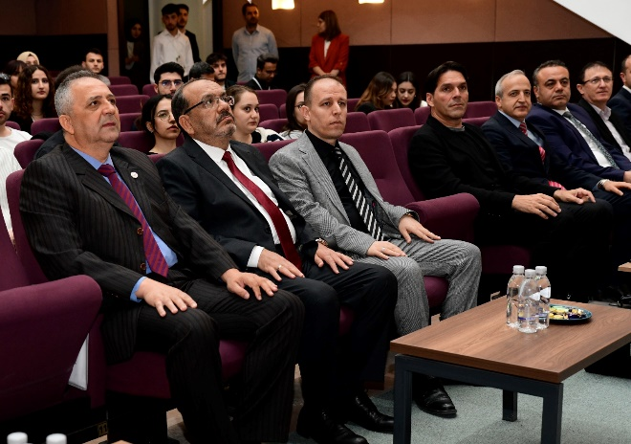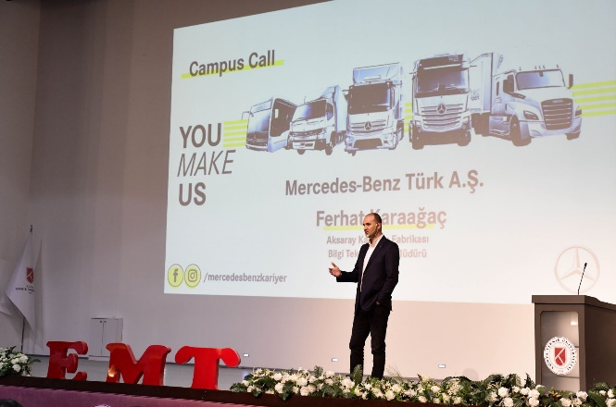

8-9 Mayıs 2024
5Ü1K Konya Üniversiteleri Kariyer Fuarı
Üniversitemizin de paydaşı olduğu, Konya’daki üniversitelerin iş birliği ile KTO Karatay Üniversitesi ev sahipliğinde düzenlenen “5Ü1K Konya Üniversiteleri Kariyer Fuarı’nda Konya Teknik Üniversitesi olarak yerimizi aldık. Fuar, Konya Üniversiteleri, yöneticileri, Konya’nın önde gelen firmaları ve öğrencilerin katılımı ile gerçekleşti.

Firmaları, üniversiteleri ve öğrencileri buluşturarak kariyer planlamasında bilgilerin paylaşıldığı ve iki gün süren fuarda Rektörümüz protokol üyeleri ile standımızı ziyaret ederek öğrencilerimizin çalışmaları hakkında bilgi aldı.

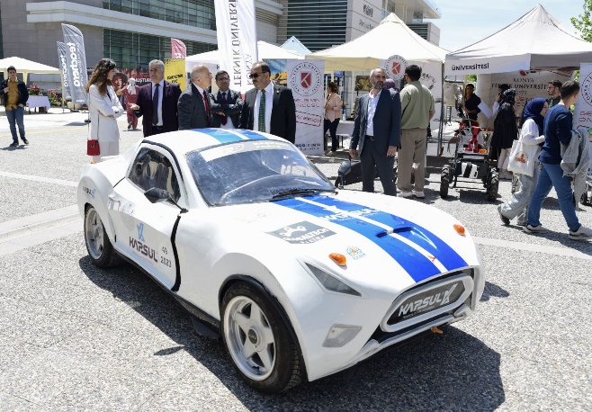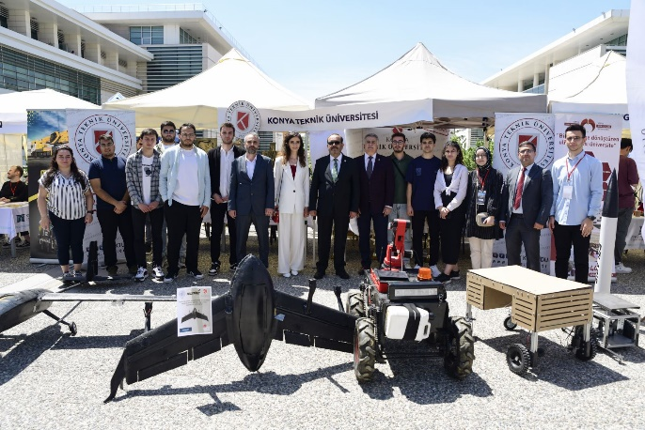

9 Mayıs 2024
Öğrenci Toplulukları ile Toplantı
Rektörümüz Prof. Dr. Osman Nuri ÇELİK, üniversitemiz bünyesindeki öğrenci toplulukları temsilcileri ve üyeleri ile bir araya geldi.
Rektörlük binasında yer alan toplantı salonunda gerçekleşen buluşmaya Rektörümüzün yanı sıra Sağlık, Kültür ve Spor Daire Başkanı A. Ziya YALÇINKAYA, Şube Müdürü Sultan DUR, Öğrenci Toplulukları Koordinatörü Öğr. Gör. Oğuzhan UYMAZ ile akademisyenler ve idari personel de katıldı.
Buluşmada öğrenci temsilcilerinin istek ve görüşlerini dinleyen Rektörümüz, öğrencilerin isteklerine yönelik çözüm önerilerini değerlendirdi.
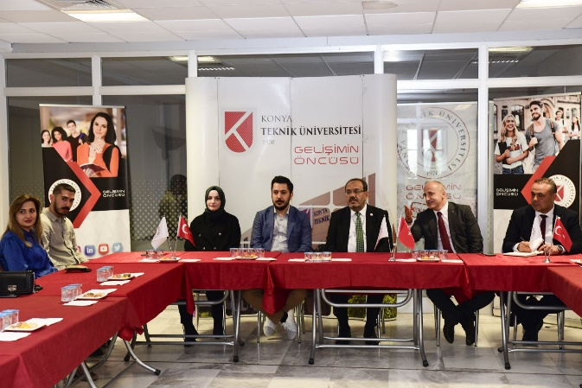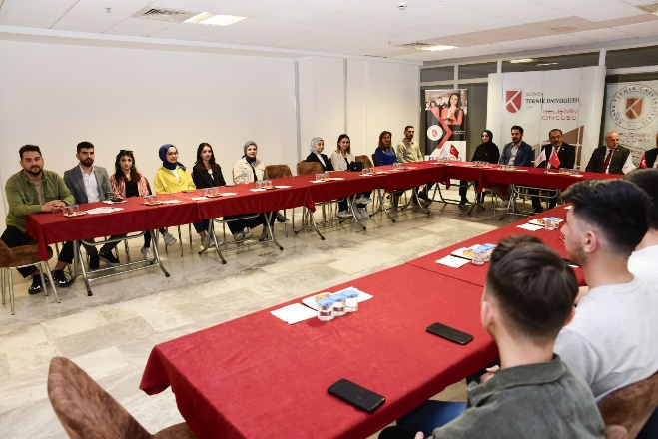

14-16 Mayıs 2024
Öğrenci Proje Pazarı
Konya Teknik Üniversitesi'nde gerçekleştirilen Mühendislik Öğrenci Proje Pazarı (KTMOPP) etkinliği, Mühendislik ve Doğa Bilimleri Fakültesi Halil Cin Konferans Salonu'nda akademisyenler, öğrenciler, sponsorlar ve davetlilerin katılımıyla düzenlendi.
Etkinliğin son gününde düzenlenen ödül törenine, Rektör Prof. Dr. Osman Nuri ÇELİK, projeye sponsor olan sanayi ve ticaret kuruluşlarının temsilcileri, akademik ve idari personel ile öğrenciler katıldı. 5 ayrı alanda gerçekleştirilen etkinlikte, mühendislik fakültelerinde okuyan lisans öğrencilerinin projeleri sergilendi. Etkinlikte toplamda 113 proje yer aldı, bunlardan 11’i farklı üniversitelerden gelen projelerdi.
Ödül töreni Halil Cin Konferans Salonu’nda yapıldı ve etkinlik konser ile çeşitli oyunlar gibi aktivitelerle sona erdi.
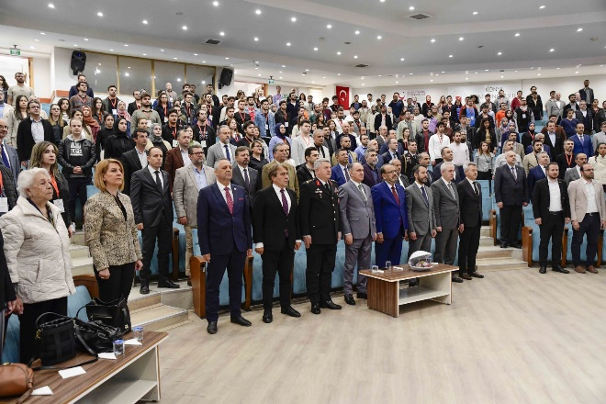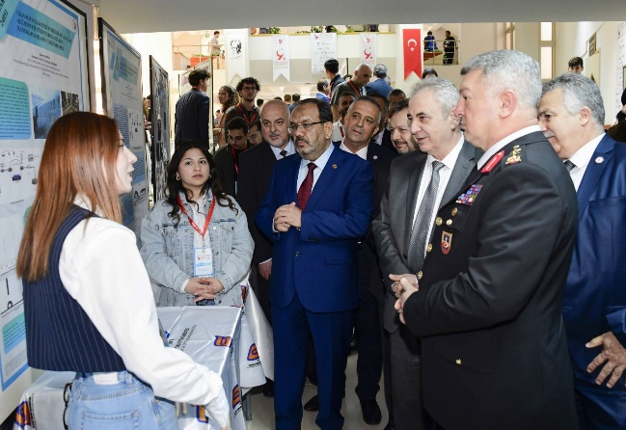

17 Mayıs 2024
Arcfashion Etkinliği

Üniversitemiz MİM1 Öğrenci Topluluğu tarafından düzenlenen moda, müzik ve eğlence temalı yarışma etkinliği, Gelişim Yerleşkesi Spor Salonu'nda gerçekleştirilmiştir.
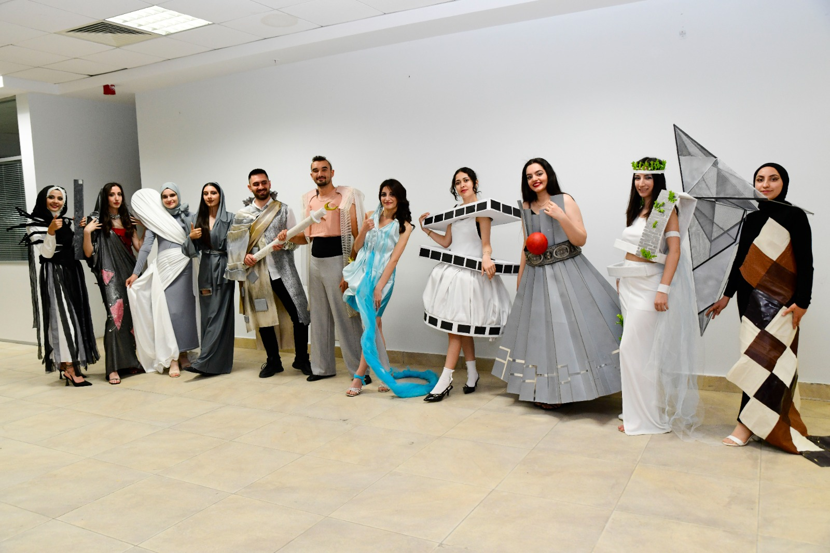

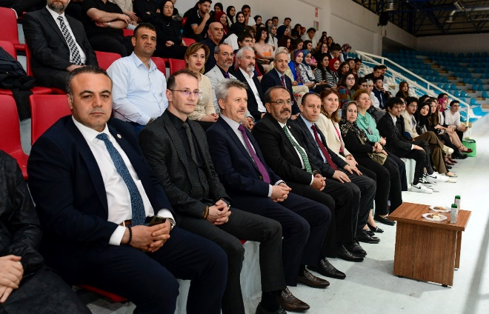

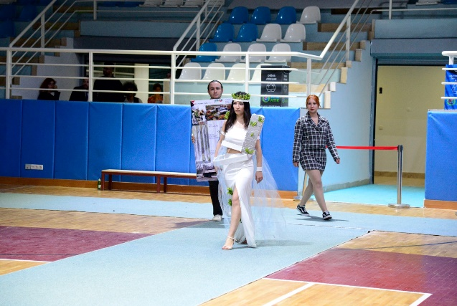

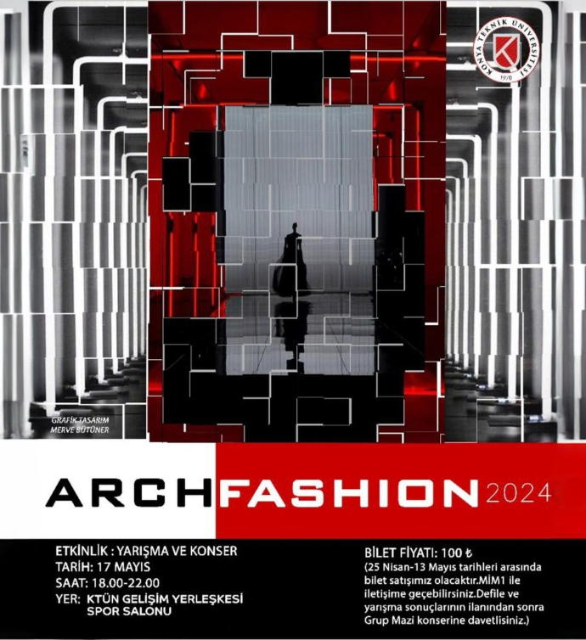

20 Mayıs 2024
Türkiye’de Deprem Gerçeği Konulu Konferans
Çevre, Şehircilik ve İklim Değişikliği Bakan Yardımcısı Refik TUZCUOĞLU, üniversitemizde deprem konulu konferans verdi.
Üniversitemiz ve Hukuki Araştırmalar Derneği (HUDER) Konya Şubesi işbirliğinde “Türkiye’de Deprem Gerçeği” konulu düzenlenen konferansa, Rektörümüz Prof. Dr. Osman Nuri ÇELİK’in yanı sıra Konya Valisi Vahdettin ÖZKAN ile AK Parti Konya Milletvekili Mehmet BAYKAN, 27. Dönem Ak Parti Konya Milletvekili Ahmet SORGUN, Selçuk Üniversitesi Rektör Yrd. Prof. Dr. Emrullah EKEN, Konya Çevre ve Şehircilik İl Müdürü Hülya ŞEVİK, Meteoroloji 8. Bölge Müdürü Ahmet TİRYAKİ, AFAD İl Müdür V. Dr. Halil İbrahim ÇİÇEKDAĞ, İLBANK Konya Bölge Müdürü V. Sedat YILMAZ, Tapu Kadastro Konya Bölge Müdür V. Ömer AY ve HUDER Konya Şubesi Başkanı Av. Levent BABACAN, akademik ve idari personel ile öğrencilerimiz katıldı.
Üniversitemizin Gelişim Yerleşkesi Konferans Salonunda düzenlenen programda Türkiye’nin depremselliğine dair bilgiler aktarıldı. Deprem gerçeği bağlamında kentsel dönüşüm konusunu anlatan Bakan Yardımcısı TUZCUOĞLU, bakanlığın yürüttüğü çalışmaları paylaştı. Konferansta ayrıca deprem tahribatının yarattığı sorunlara dair alınan ve alınması gereken önlemler hakkında bilgiler paylaştı.

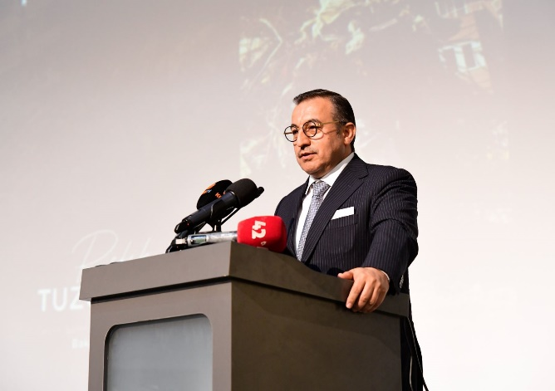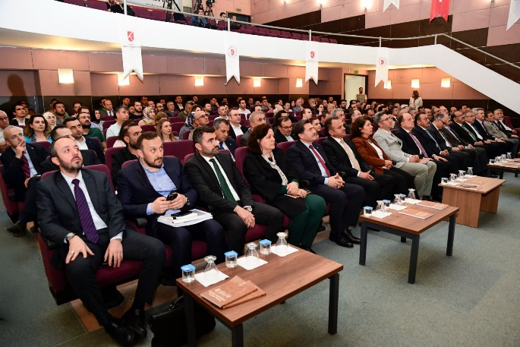
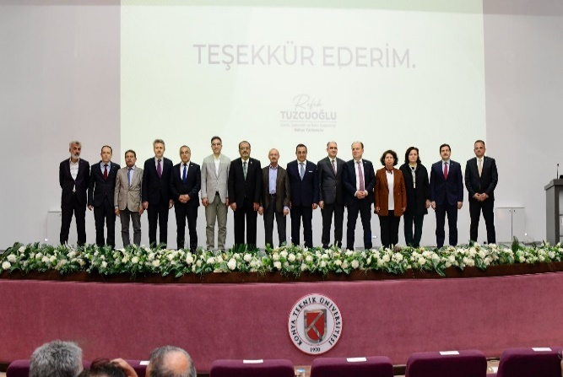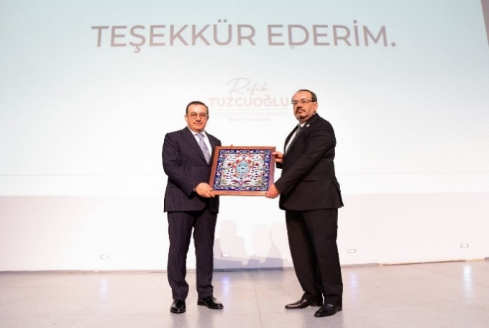

24 Mayıs 2024
Teknolojinin Öncüsü Aselsan Öğrencilerimizle Buluştu
Konya Teknik Üniversitesi, ASELSAN yetkililerini öğrencilerle buluşturdu.
KTÜN Gelişim Yerleşkesi Konferans Salonu’nda gerçekleştirilen etkinlikte, Rektör Prof. Dr. Osman Nuri ÇELİK ve ASELSAN yöneticileri konuşmalar yaptı. Dr. Alper KILIÇ, KTÜN'ün savunma sanayii ve teknolojiye katkılarını anlatırken, Prof. Dr. ÇELİK, üniversitenin milli teknoloji hamlesine uyumlu projeler geliştirdiğini vurguladı. ASELSAN Akademi Direktörü Prof. Dr. Abdurrahman AKYOL, ASELSAN’ın yerli teknoloji üretimine katkılarını ve üniversitelerle işbirliğini önemseyerek, öğrencilerin sorularını yanıtladı. Etkinlik hatıra fotoğrafı ile sona erdi.
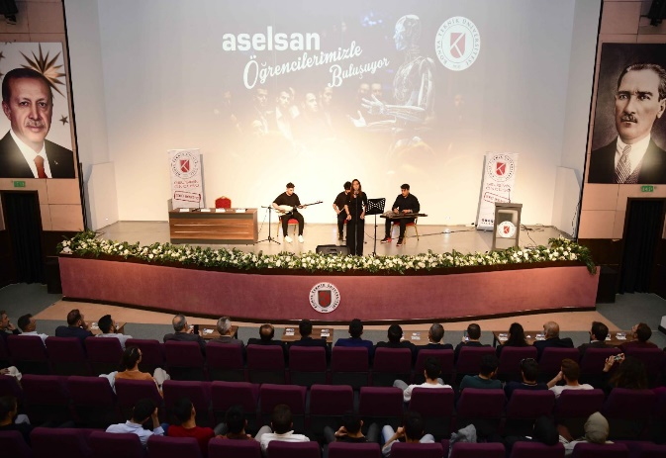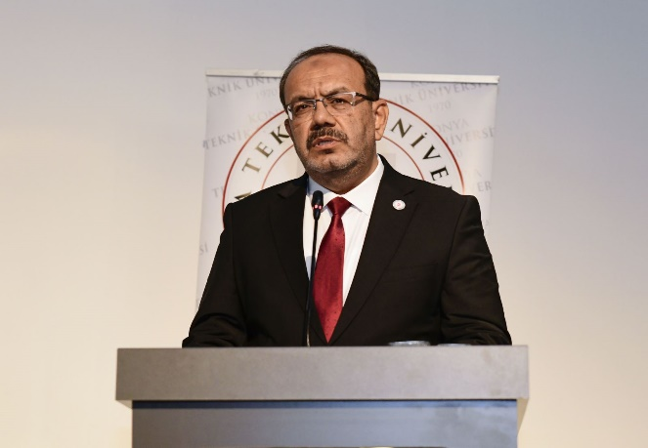
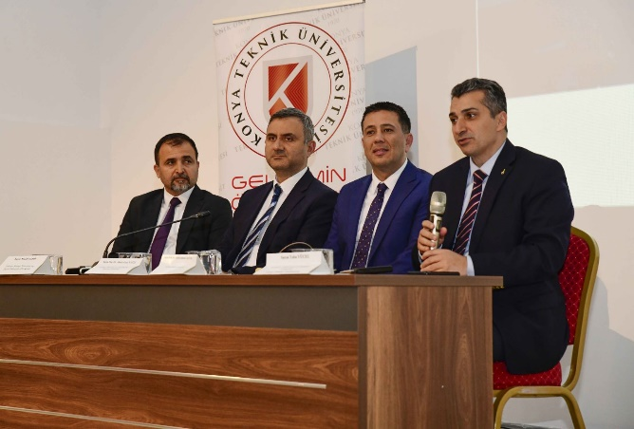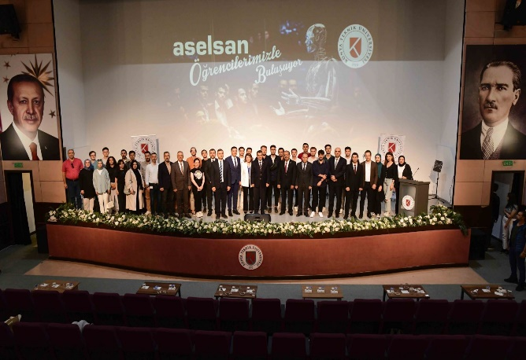

26 Mayıs 2024
Uluslararası Konya Yarı Maratonu
Konya’yı Türk sporunun örnek kenti haline getirmek, ulusal ve uluslararası spor organizasyonlarına ev sahipliği yapmak amacıyla düzenlenen 3. Uluslararası Konya Yarı Maratonu’na Üniversitemiz çalışanları ve Sağlık, Kültür ve Spor Daire Başkanlığı Daire Başkanımız Ali Ziya YALÇINKAYA da katılım sağlamıştır.
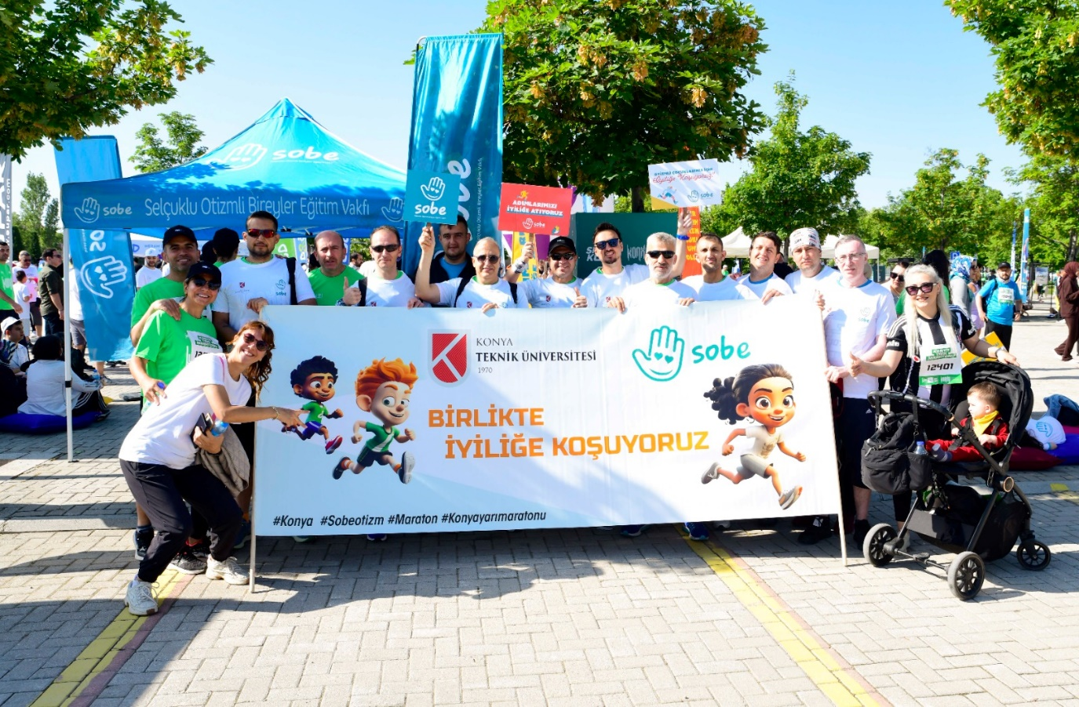

28 MAYIS 2024
Karatay Özel Eğitim Meslek Okulu “Sergi” ve “Yeşilçam” Konseri
Karatay Özel Eğitim Meslek Okulu öğrenci ve öğretmenleri, Üniversitemizde ağırlandı. Etkinlik, öğrencilerin Yeşilçam müzikleri dinletisiyle başladı ve el emeği ürünlerin sergilendiği Pul Sergisi ile devam etti.
Rektör Prof. Dr. Osman Nuri Çelik, özel öğrencilere verdikleri değeri vurgulayarak misafirleri ağırlamaktan mutluluk duyduklarını belirtti. Okul Müdürü Mustafa DURLANIK da KTÜN’ün ilgisinden ve başarısından dolayı teşekkür etti.
Program, müzik dinletisi sonrası sergi gezisiyle tamamlandı. Öğrenciler, hazırladıkları semazen görselli tabloyu Rektör ÇELİK’e hediye etti. Etkinlik, hatıra fotoğrafı çekimiyle sona erdi.

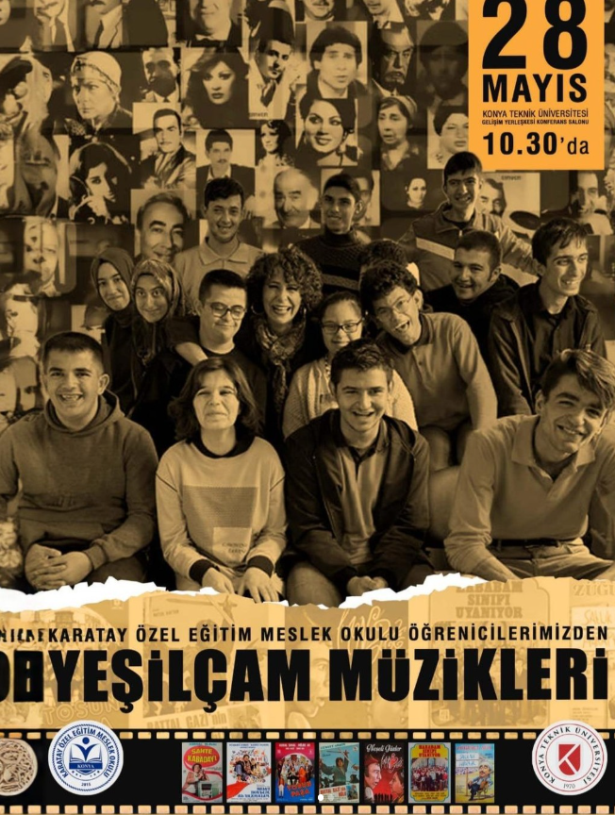

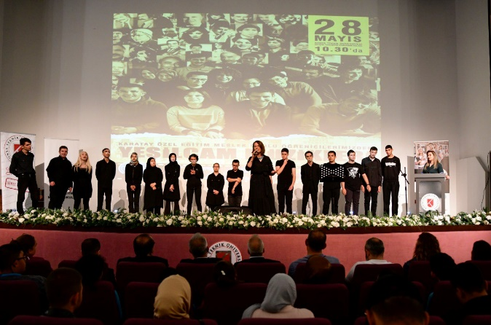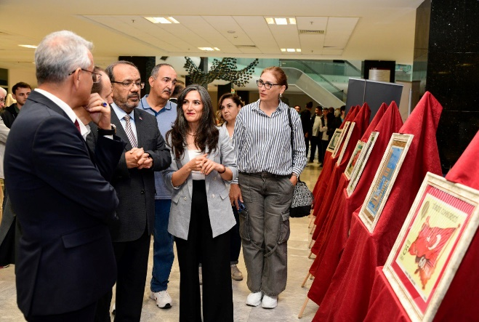
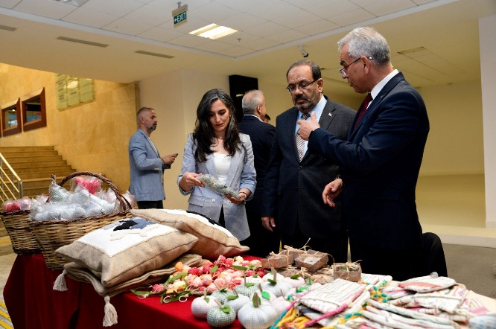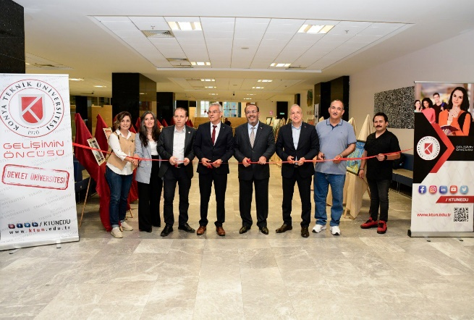

3 Haziran 2024
Mühendislik ve Doğa Bilimleri Fakültesi Mezuniyet Töreni
Konya Teknik Üniversitesi, 2023-2024 Eğitim-Öğretim Yılının ilk mezunlarını verdi. Gelişim Yerleşkesi Spor Salonu’nda düzenlenen törende yaklaşık 700 öğrenci mezuniyet coşkusu yaşadı.
Mühendislik ve Doğa Bilimleri Fakültesi Dekanı Prof. Dr. Ali KÖKEN, fakültenin bugüne kadar 25 bin mezun verdiğini ve mezunların ülke kalkınmasına katkı sağladığını belirtti. Rektör Prof. Dr. Osman Nuri ÇELİK ise üniversitenin bilim ve teknoloji üretimindeki rolünü vurgulayarak, KTÜN’ün yerli ve milli projelere destek sunan nitelikli mühendisler yetiştirdiğini ifade etti.
Diplomalarını alan öğrenciler, mutluluklarını aileleri ve hocalarıyla paylaştı. Tören, yemin töreni ve kep atma seremonisiyle sona erdi.
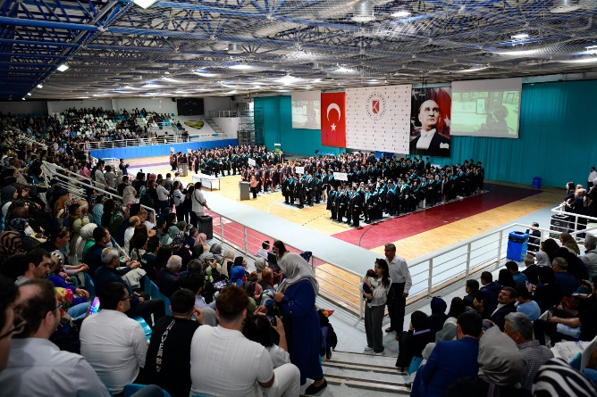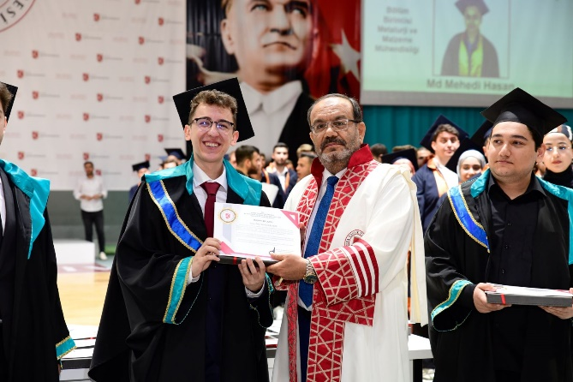

7 Haziran 2024
Küçük Kızlar Türkiye Şampiyonası
Türkiye Voleybol Federasyonu Başkanlığı tarafından gerçekleştirilen “Küçük Kızlar Türkiye Şampiyonası Final Etabı Grup Müsabakaları” Üniversitemiz Spor Salonu’nda gerçekleşti.
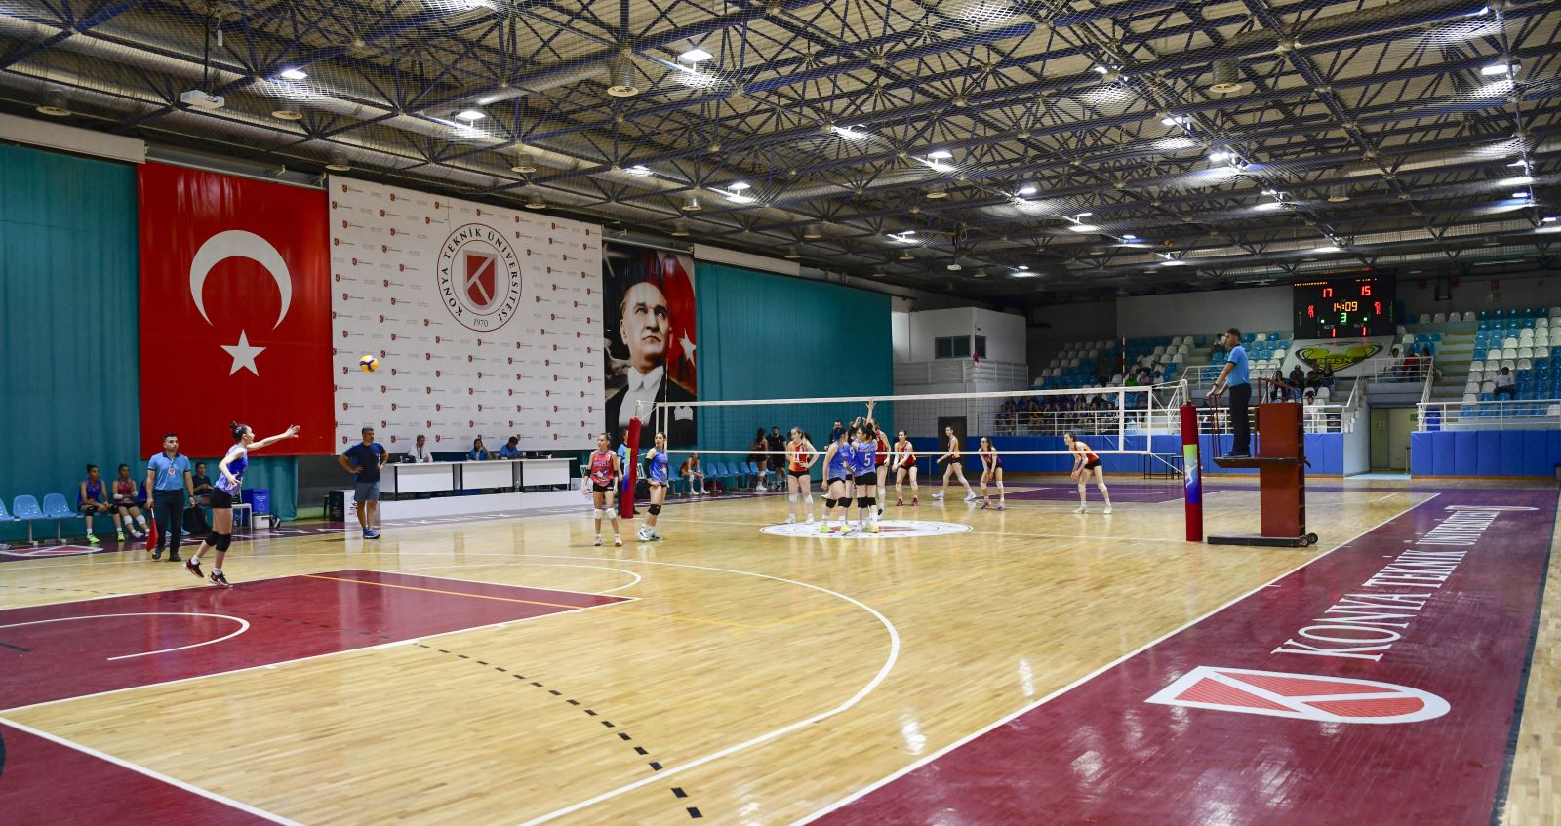

7-9 HAZİRAN 2024
Aksaray Bilim Festivali
Aksaray Belediyesi ve TÜBİTAK işbirliğiyle düzenlenen Aksaray Bilim Festivali’nde, Konya Teknik Üniversitesi de yer alarak öğrencilerinin geliştirdiği projeleri sergiledi.
“Güçlüyüz, Gururluyuz” sloganıyla 3 gün süren festivale teknoloji ve bilim meraklıları yoğun ilgi gösterirken, üniversitenin standı özellikle öğrencilerden büyük ilgi gördü.
120’den fazla kurum ve firmanın katıldığı etkinlikte, KTÜN akademisyen ve öğrencileri yenilikçi bilimsel ürünleri tanıtarak, bilim tutkunlarına geleceğe dair çalışmalar sundu.
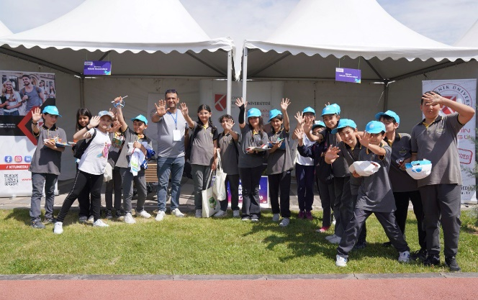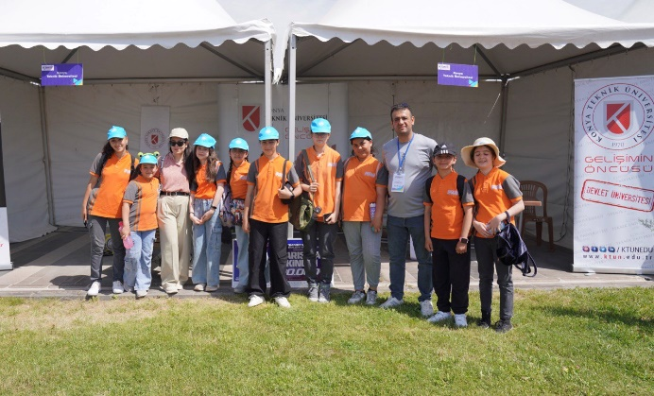

12 Haziran 2024
"Siber Farkındalık" Konulu Seminer
Üniversitemiz Sağlık Kültür ve Spor Daire Başkanlığının katkılarıyla, Konya Emniyet Müdürlüğü Siber Suçlarla Mücadele Daire Başkanlığı tarafından üniversitemiz personeline yönelik “Siber Suç Nedir ve Nasıl Mücadele Edilir?” konulu eğitim semineri düzenlendi.
Gelişim Yerleşkesi Konferans Salonu'nda gerçekleştirilen seminerde, dijital okuryazarlığın önemi, dijital vatandaşlık ve dijital ayak izi gibi konularda bilgiler aktarıldı. Siber farkındalık kapsamında; sosyal medya kullanımında dikkat edilmesi gereken hususlar, kredi kartı dolandırıcılığına karşı korunma yöntemleri ve olası bir durumda atılması gereken adımlar örneklerle anlatılarak farkındalık oluşturulması hedeflendi.
Konya Emniyet Müdürlüğü Siber Suçlarla Mücadele Şube Müdürlüğü’nden uzman personel tarafından verilen seminer, üniversitemizin akademik ve idari personeli tarafından ilgiyle takip edildi.
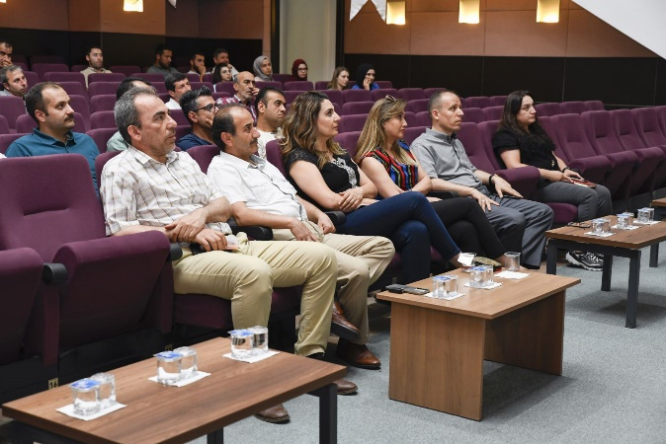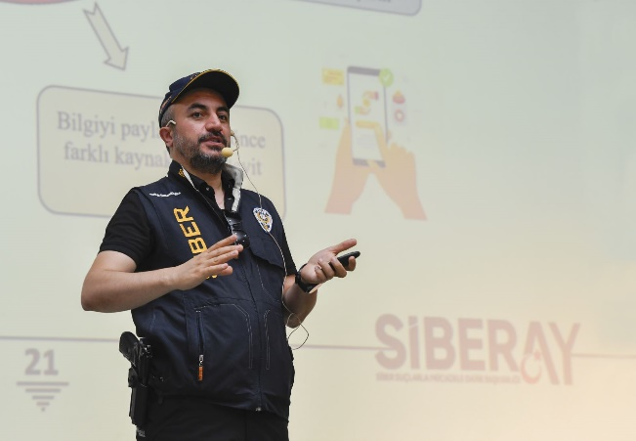
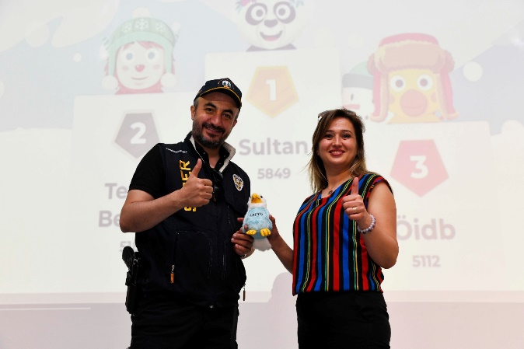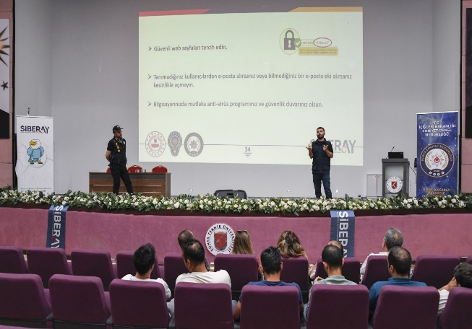

14 Haziran 2024
Teknik Bilimler Meslek Yüksek Okulu Mezuniyet Töreni
Konya Teknik Üniversitesi (KTÜN) Teknik Bilimler Meslek Yüksekokulu öğrencileri, Gelişim Yerleşkesi Spor Salonu’nda düzenlenen törenle mezuniyetlerini kutladı. Törene KTÜN Rektör Yardımcısı Prof. Dr. Ali KÖKEN, fakülte dekanları, akademik ve idari personel ile öğrenciler ve aileler katıldı.
Törende, dereceye giren öğrencilere plaket verildi ve mezuniyet diplomalarını alan öğrenciler, sevinçlerini aileleriyle paylaştı. Kep atma seremonisiyle tören sona erdi.
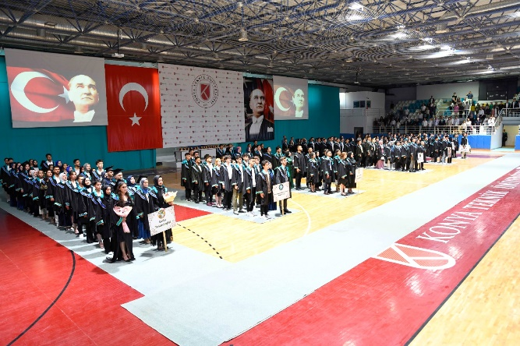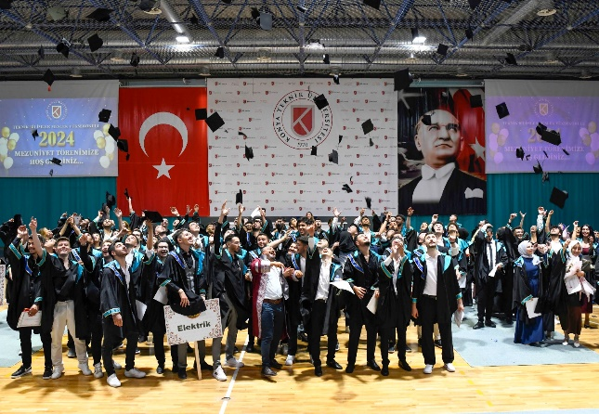

8 Temmuz 2024
Mimarlık ve Tasarım Fakültesi Mezuniyet Töreni
Konya Teknik Üniversitesi Mimarlık ve Tasarım Fakültesi, 2023-2024 mezunlarını Gelişim Yerleşkesi Spor Salonu'nda düzenlenen törenle uğurladı. Yaklaşık 700 öğrenci, mezuniyet heyecanını aileleriyle birlikte yaşadı.
Rektörümüz Prof. Dr. Osman Nuri ÇELİK, üniversitenin 6. yılını ve 700 mezuniyetini kutlayarak, üniversitelerin bilim yuvaları olduğunu vurguladı. Ayrıca, Konya Teknik Üniversitesi’nin mühendislik ve mimarlık alanlarında deneyimli bir kurum olduğunu belirterek, yerli ve milli projelere destek verdiklerini ifade etti.
Mimarlık ve Tasarım Fakültesi Dekanımız Prof. Dr. Mehmet Çağlar MEŞHUR da, fakülte olarak her yıl donanımlı gençler yetiştirmeye odaklandıklarını ve mezunlara mesleki başarılar diledi.
Mezuniyet töreni, öğrencilerin diplomalarını almasının ardından yemin ve kep atma seremonisiyle sona erdi.
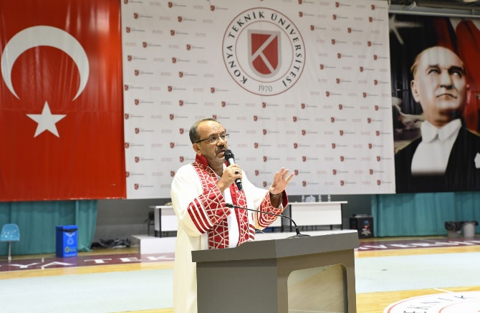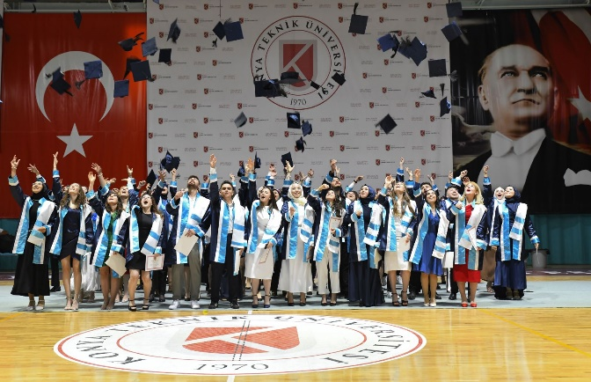
15 Temmuz 2024
“15 Temmuz Demokrasi ve Milli Birlik Günü” Fotoğraf Sergisi
Konya Teknik Üniversitesi, 15 Temmuz Demokrasi ve Milli Birlik Günü kapsamında "Milletin Zaferi Fotoğraf Sergisi" başta olmak üzere Kitap Köşesi ve Dijital Sergi gibi etkinlikler düzenledi. Sergiler, Rektör Prof. Dr. Osman Nuri Çelik'in katılımıyla açıldı ve çok sayıda akademik personel yer aldı.
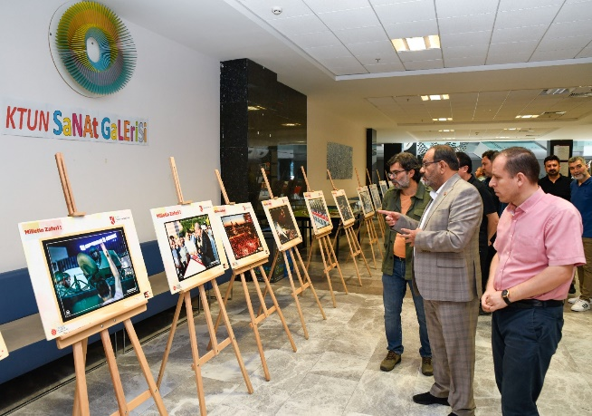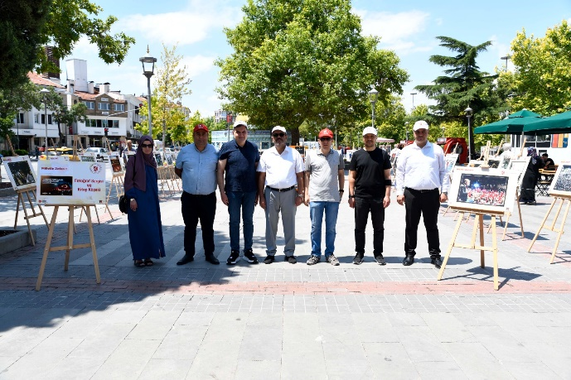

23 Temmuz 2024
KTÜN Tanıtım ve Tercih Günleri
Yükseköğretim Kurumları Sınavı tercih döneminde Tercih Fuarcılık tarafından Dedeman Otel’de düzenlenen tanıtım etkinliğinde Sağlık, Kültür ve Spor Daire Başkanlığı olarak yer aldık.
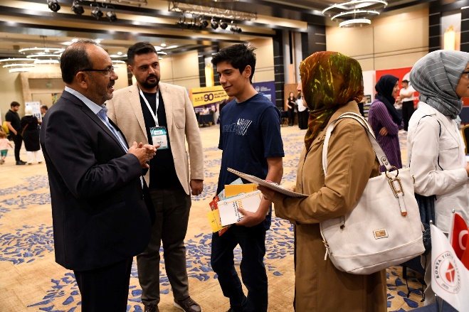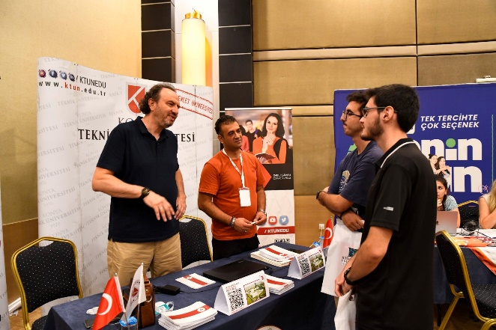

29-31 Temmuz 2024
Tanıtım ve Rehberlik Günleri
Konya Teknik Üniversitesi, Yükseköğretim Kurumları Sınavı tercih sürecinde tanıtım faaliyetlerinde bulundu. Üniversitemizin akademik birikimi, imkânları ve bölümleri hakkında öğrenci adaylarına bilgiler verildi.
Konya Teknik Üniversitesi Sürekli Eğitim Merkezi’nde (KTÜNSEM) düzenlenen "Tanıtım ve Rehberlik Günleri"nde, uzman akademisyenler aday öğrencilerle bir araya geldi. Adaylara ERASMUS, kariyer planlaması ve mezuniyet sonrası iş imkânları gibi konularda bilgi sağlandı.
Etkinlik, Rektör Prof. Dr. Osman Nuri ÇELİK’in katılımıyla 3 gün boyunca büyük ilgi gördü.
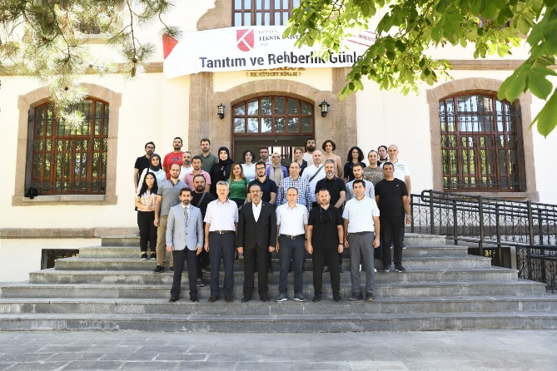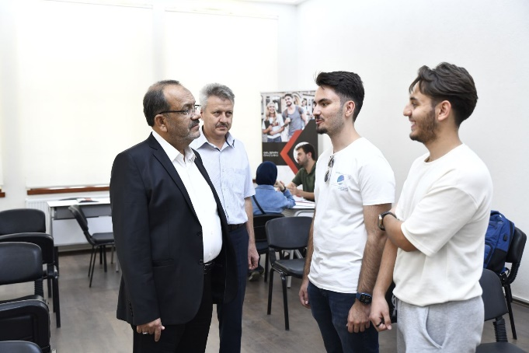

12-14 Eylül 2024

25. Otomatik Kontrol Ulusal Konferansı

Üniversitemiz ev sahipliğinde 12-14 Eylül 2024 tarihlerinde düzenlenen 25. Otomatik Kontrol Ulusal Konferansı, bilim insanları, araştırmacılar ve sektör temsilcilerinin katılımıyla gerçekleştirildi.

Konferans, Rektörümüz Prof. Dr. Osman Nuri Çelik'in onursal başkanlığında, çeşitli davetli konuşmacıların katılımıyla verimli oturumlara sahne oldu. Toplam 35 oturumda 155 bildiri sunulurken, kontrol teorisi, otomasyon, robotik sistemler ve enerji sistemleri gibi konular ele alındı.

Etkinlikte ayrıca, eğitim seminerleri ve atölye çalışmaları düzenlenerek katılımcılara bilgi ve deneyim paylaşımı sağlandı. Konferans, kapanış töreni ve toplu fotoğraf çekimiyle sona erdi.

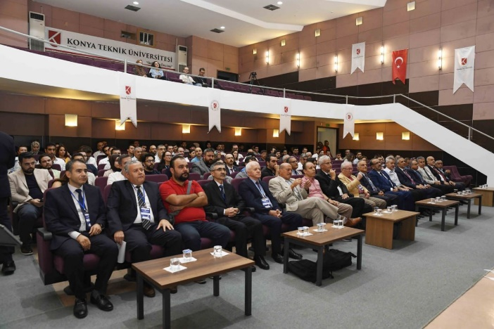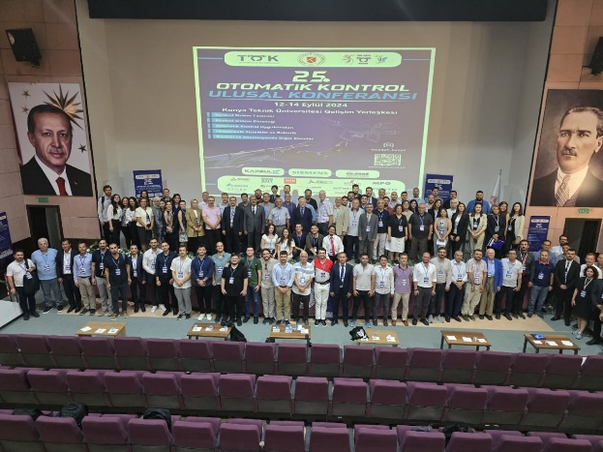

12 Eylül 2024
Kamu Spor Oyunları-Basketbol
Kamu Spor Oyunları'nda mücadele eden Konya Teknik Üniversitesi 3x3 basketbol takımı, finalde Üresinler İlkokulu'nu 9-4 mağlup ederek Konya şampiyonu olmuş ve İç Anadolu Bölge Şampiyonası'na katılma hakkı kazanmıştır.
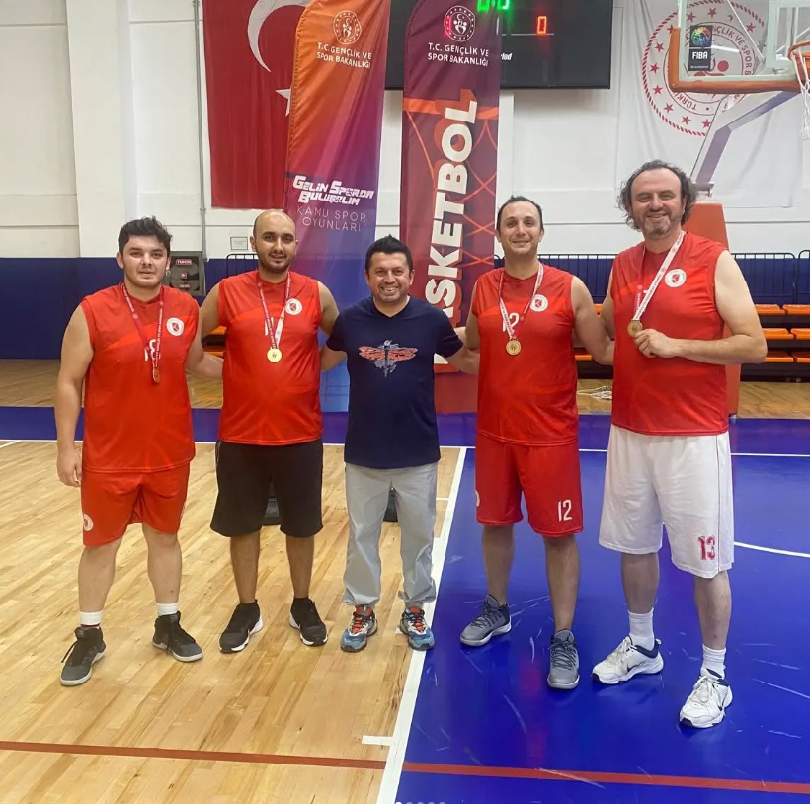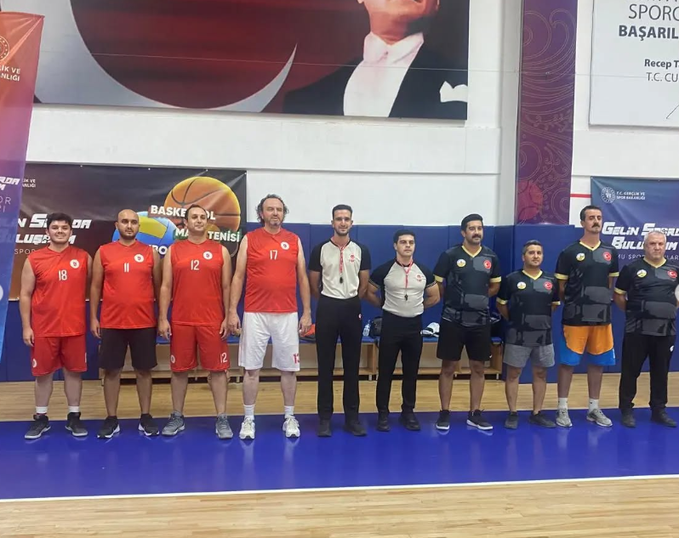

13 Eylül 2024
Kamu Spor Oyunları-Voleybol
Türkiye Cumhuriyeti'nin 100. yılı dolayısıyla geçen yıl ilki düzenlenen Kamu Spor Oyunları'nın bu yıl ikincisi gerçekleştirildi. Konya Teknik Üniversitesi olarak, 2. Kamu Spor Oyunları'nın voleybol branşındaki ilk maçımızda Necmettin Erbakan Üniversitesi'ni 3-0'lık bir skorla mağlup ederek sahadan galibiyetle ayrıldık.
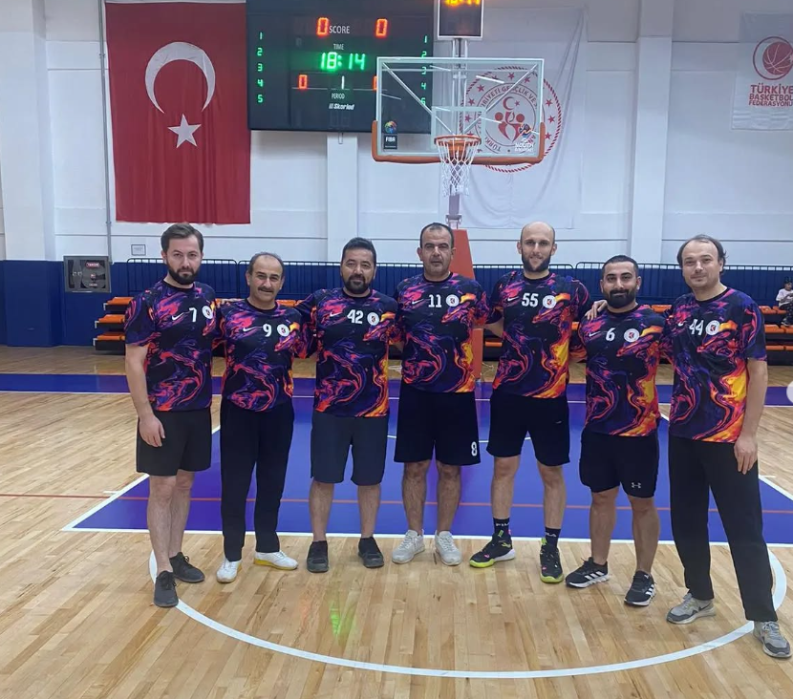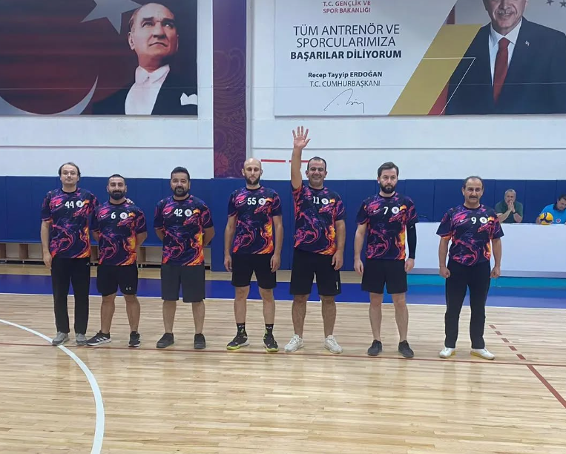

14 Eylül 2024
Kamu Spor Oyunları-Masa Tenisi
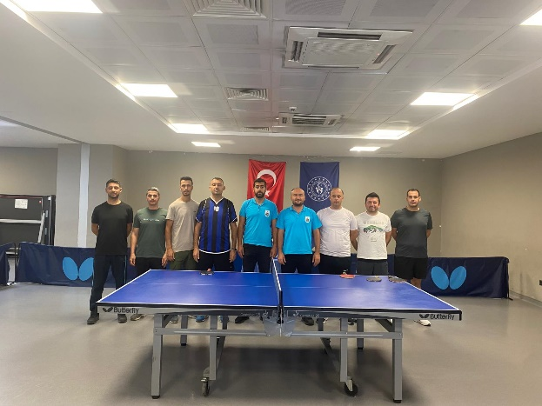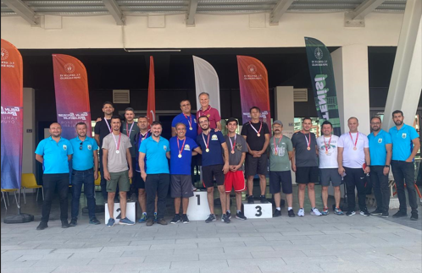

- Eylül 2024
1.Sınıf Öğrencilerine Oryantasyon Programı ve “Madde Bağımlılığı” Konulu Konferans
Bu yıl üniversitemizi tercih ederek öğrenim hayatına başlayan birinci sınıf öğrencileri için hem okula hem de şehre adaptasyonlarını kolaylaştırmak amacıyla bir oryantasyon programı düzenlendi.
Gelişim Yerleşkesi ve Halil Cin Konferans Salonu'nda yapılan oryantasyon programları boyunca, Öğrenci İşleri Daire Başkanlığı Şube Müdürü Ali GEZEN ile Sağlık, Kültür ve Spor Daire Başkanlığı Şube Müdürü Sultan DUR tarafından kurum ve birimler hakkında bilgilendirme yapıldı.
Programda ayrıca, Teknik Bilimler Meslek Yüksekokulu Öğretim Üyesi Yağmur KÜÇÜKBEZİRCİ tarafından "Bağımlılıkla Mücadele" konulu bir sunum gerçekleştirildi.
İki oturum şeklinde düzenlenen programın ilk oturumu Mühendislik ve Doğa Bilimleri Fakültesi Halil Cin Konferans Salonu'nda, ikinci oturumu ise Gelişim Yerleşkesi Konferans Salonu'nda yapıldı.
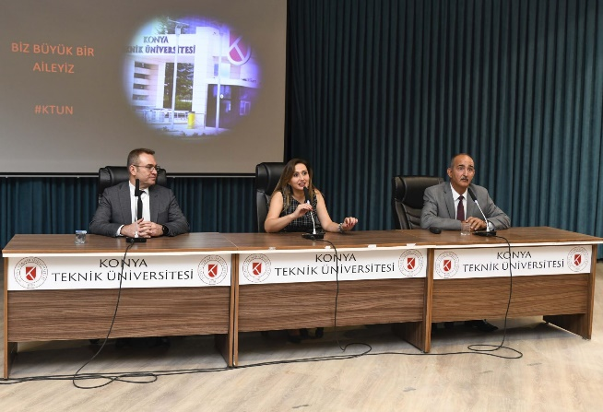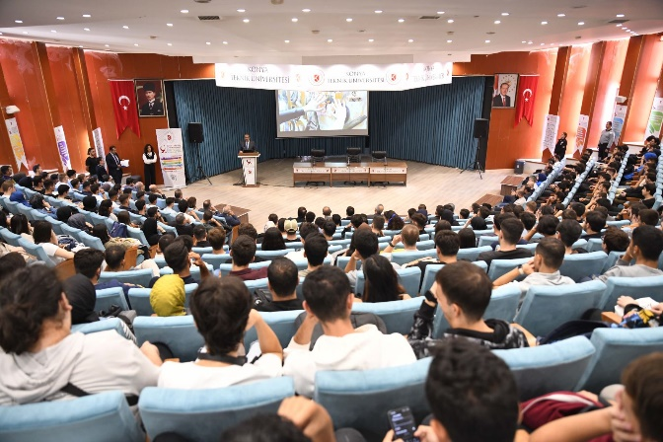
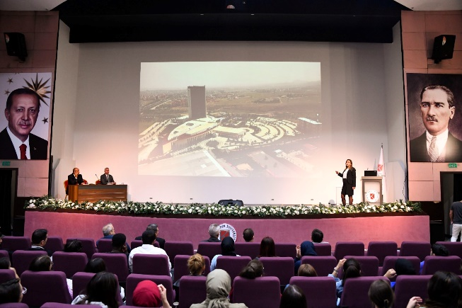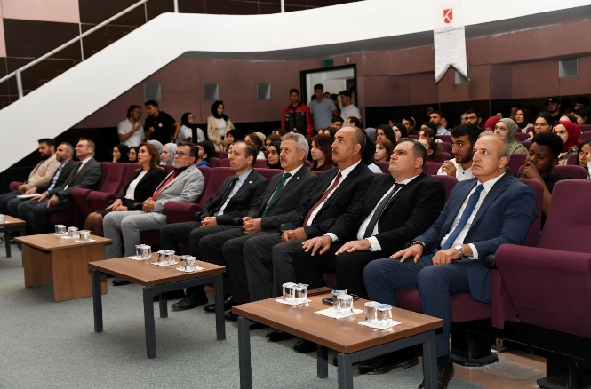

2-6 Ekim 2024
TEKNOFEST Adana
Konya Teknik Üniversitesi (KTÜN), TEKNOFEST 2024’te 9 ödülle büyük bir başarı elde etti!
KTÜN takımları, teknoloji ve inovasyon alanında fark yaratarak:
SANCAKTAR, yenilikçi İHA platformuyla birincilik ve TUSAŞ özel ödülü kazandı.
GÖRÜŞNET, hidrofobik kimyasal kaplama projesiyle birincilik ödülüne layık görüldü.
UAC-Team SGM, senkronize İHA projeleriyle birincilik elde etti.
RACLAB SIGUN, Robotaksi yarışmasında ikincilik kazandı.
EfsunTek ve Serhat Yapıcı, üçüncülük ödülleriyle başarılarını taçlandırdı.
AI Lab-NPC AI takımı, Yenilikçi Yazılım Ödülü’nü aldı.
Sağlık, Kültür ve Spor Daire Başkanlığı olarak TEKNOFEST’e katılarak öğrencilerimize destek olmanın gururunu yaşadık.
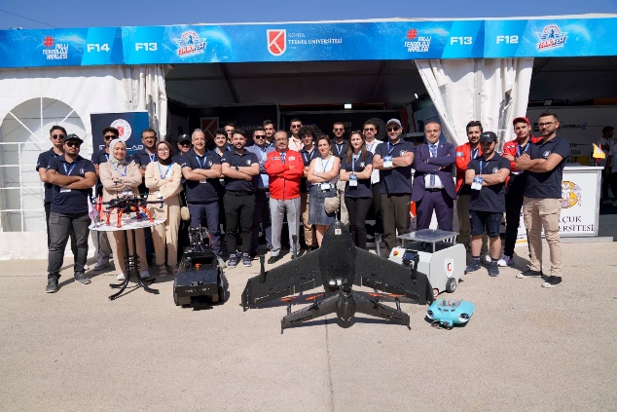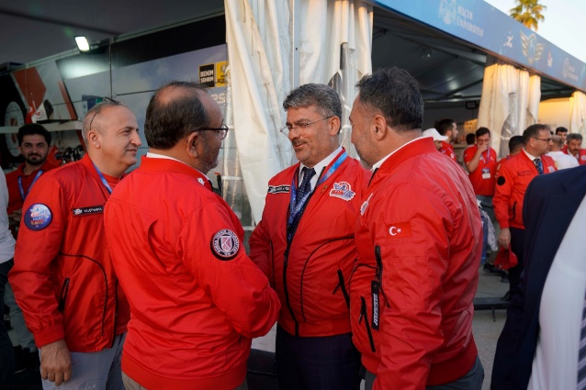
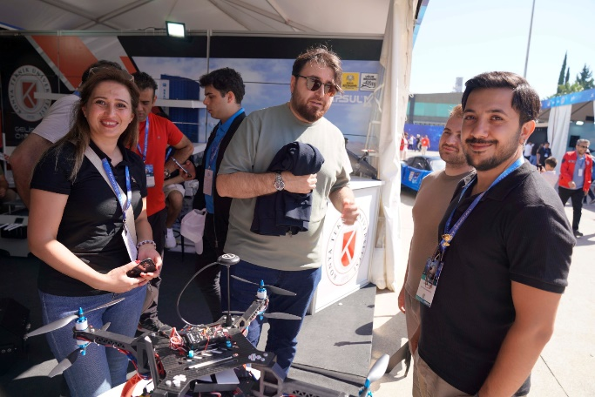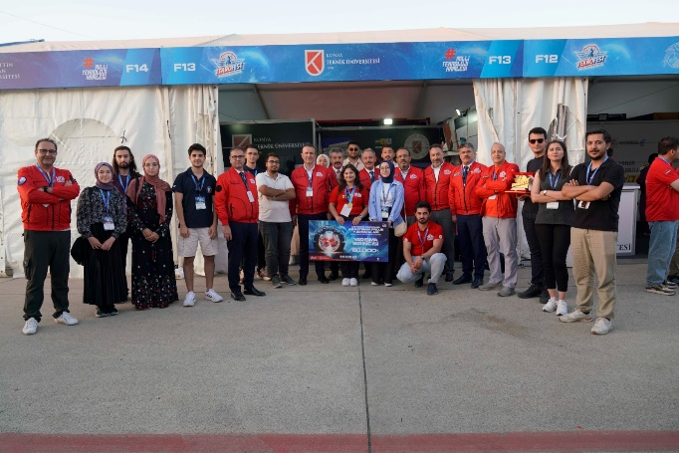

8 Kasım 2024
“Resmi Yazışma” Eğitimi
Üniversitemiz personeline yönelik olarak "2024 Yılı Hizmet İçi Eğitim Planı" çerçevesinde Resmi Yazışma Kuralları konulu eğitim programı düzenlendi. Eğitim, Gelişim Yerleşkesi Konferans Salonu’nda ve Mühendislik ve Doğa Bilimleri Fakültesi'nde gerçekleştirildi.
Eğitim programında sunumlar, Kütüphane ve Dokümantasyon Daire Başkanı Ayhan Tekin, Strateji Geliştirme Daire Başkanı Abdullah Şahin ve Yazı İşleri Şube Müdür V. Abdullah Kaya tarafından hazırlandı ve katılımcılarla paylaşıldı.
Programa, Rektör Yardımcımız Prof. Dr. Hüseyin DEVECİ, Genel Sekreter Kamil GÖK ve Daire Başkanları da katılım sağladı. Eğitim, akademik ve idari personelin yoğun katılımıyla gerçekleşti.
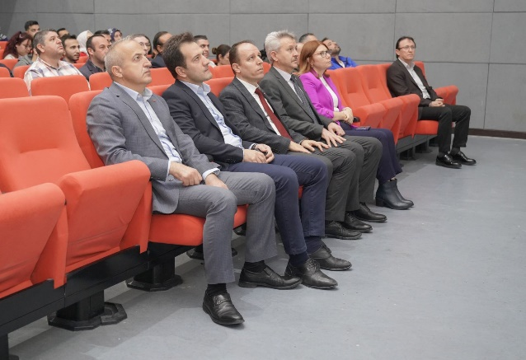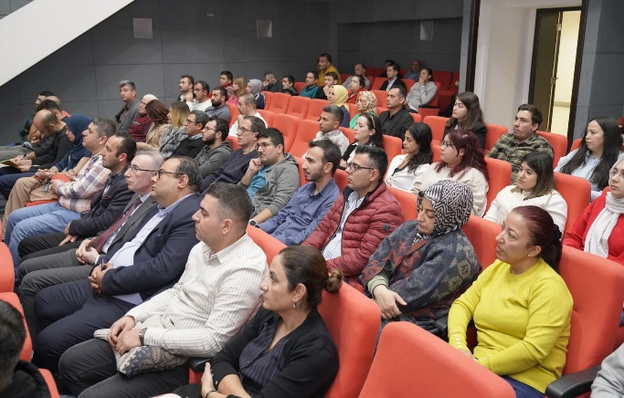
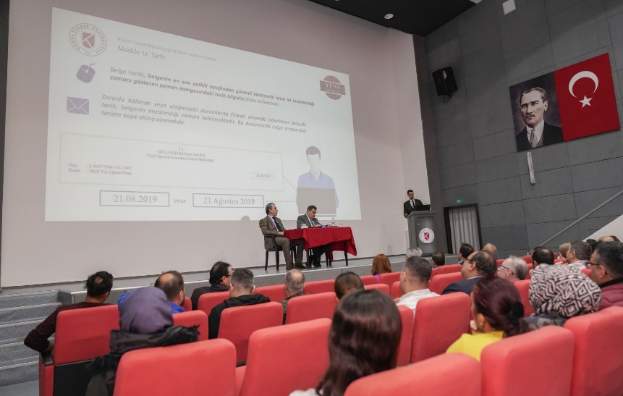

11 Kasım 2024
Milli Ağaçlandırma Günü
11 Kasım Milli Ağaçlandırma Günü kapsamında, Sağlık Kültür ve Spor Daire Başkanlığı olarak Rektörümüz Prof. Dr. Osman Nuri ÇELİK öncülüğünde ağaç dikimi gerçekleştirdik. Ayrıca, genç yaşta aramızdan ayrılan Makine Mühendisliği bölümü öğrencimiz Sinan YILMAZ adına, sevgi ve saygımızın bir sembolü olarak hatıra ağacı dikilmiştir.
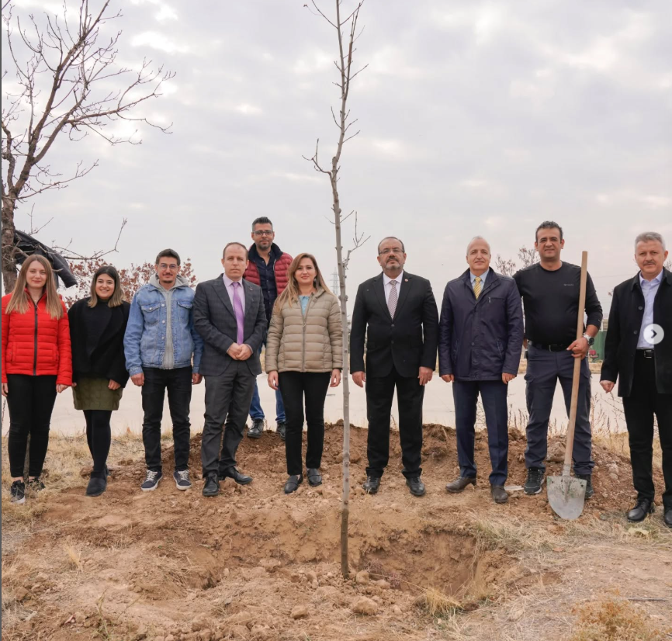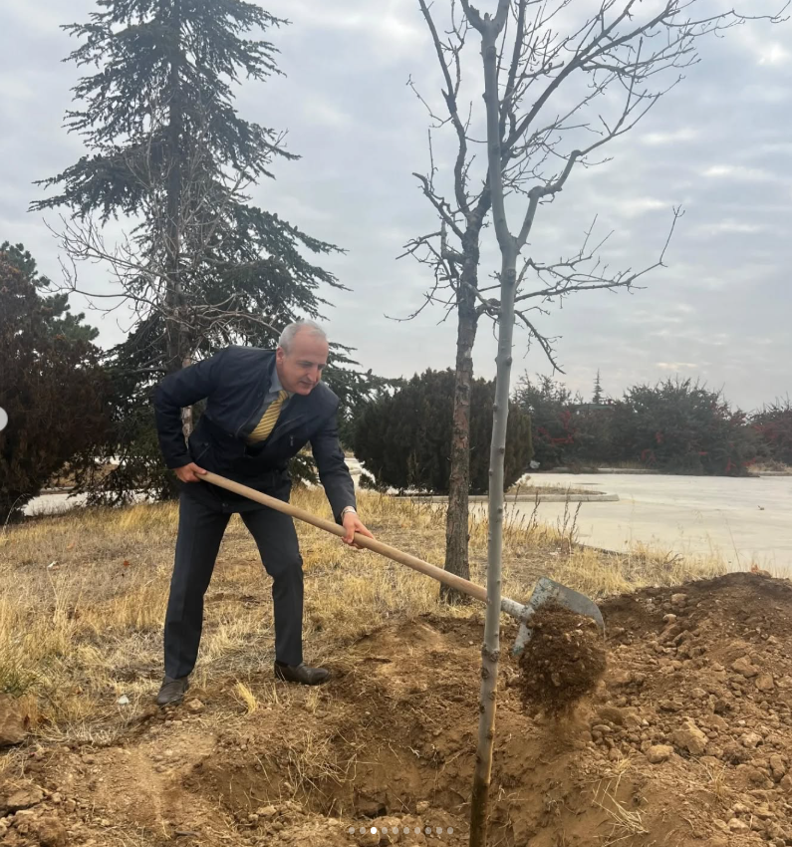
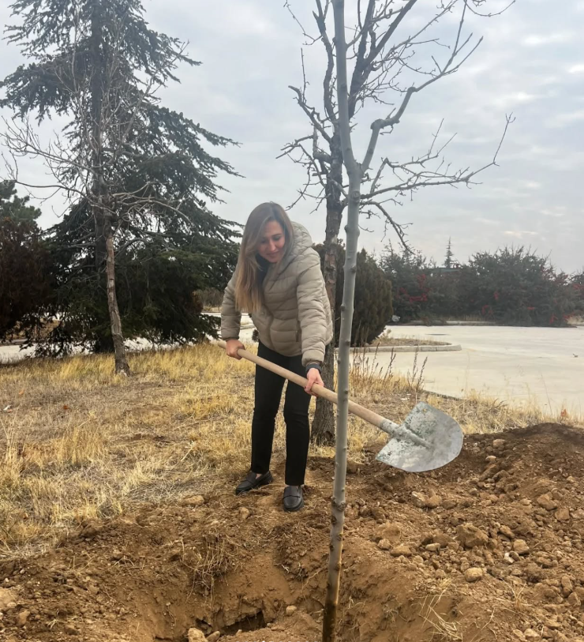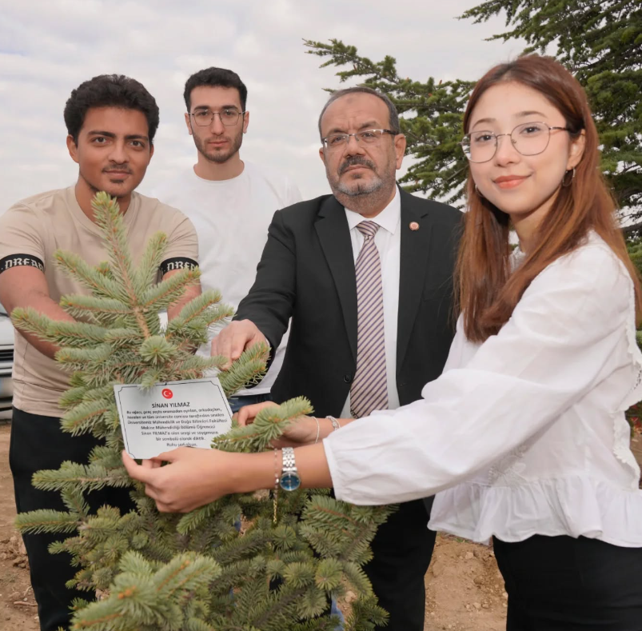

12 Kasım 2024
“En İyi Narkotik Polisi Anne” Etkinliği
Konya Emniyet Müdürlüğü Narkotik Suçlarla Mücadele Şube Müdürlüğü tarafından uyuşturucuyla mücadelede annelere yönelik farkındalık ve bilinçlendirme amacıyla düzenlenen “En İyi Narkotik Polisi Anne” etkinliği, Mevlana Kültür Merkezi Sultan Veled Salonu’nda gerçekleştirildi.
Sağlık, Kültür ve Spor Daire Başkanlığı olarak etkinliğe katılım sağladık.
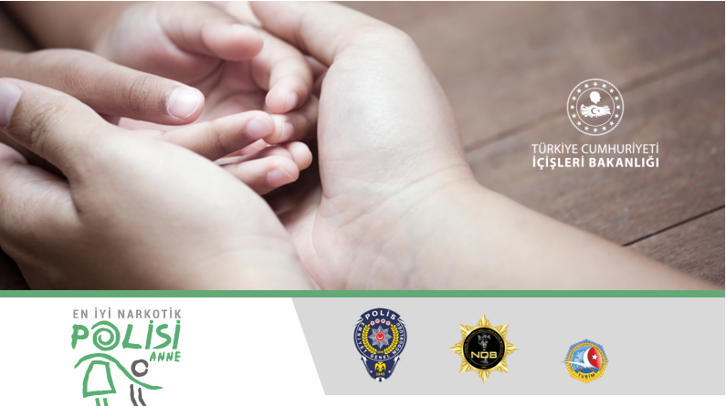

14 Kasım 2024
Akademik Yıl Açılış Töreni
Konya Teknik Üniversitesi 2024-2025 akademik yılı, Gelişim Yerleşkesi Konferans Salonu’nda düzenlenen törenle başladı.
Törene Rektörümüz Prof. Dr. Osman Nuri ÇELİK, Konya Valisi İbrahim AKIN, TUSAŞ Genel Müdür Yardımcısı Prof. Dr. Fahrettin ÖZTÜRK ve birçok akademisyen ile öğrenci katıldı. Programda şehitler anısına ağaç dikimi yapıldı, açılış dersini ise Prof. Dr. Fahrettin ÖZTÜRK verdi.
Tören, profesörlük belgeleri ve TEKNOFEST ödüllerinin takdimiyle sona erdi.
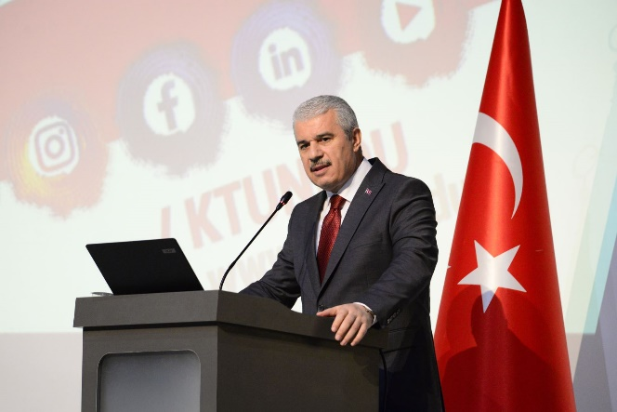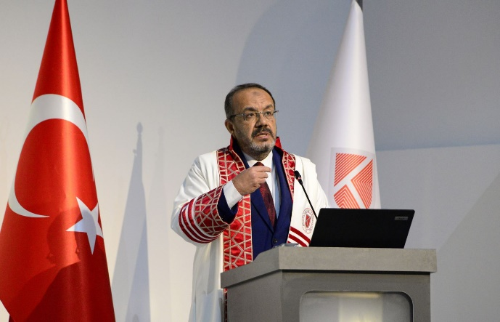
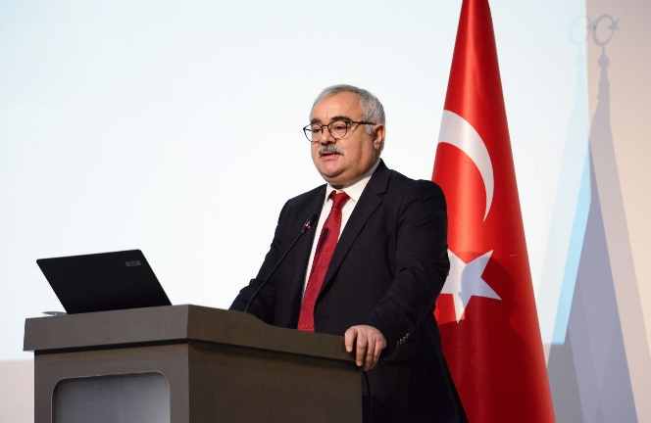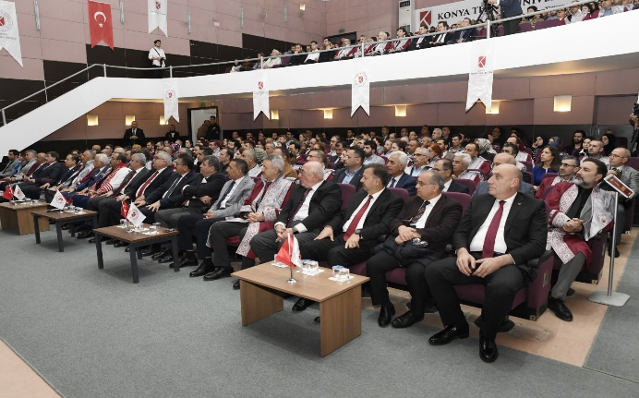
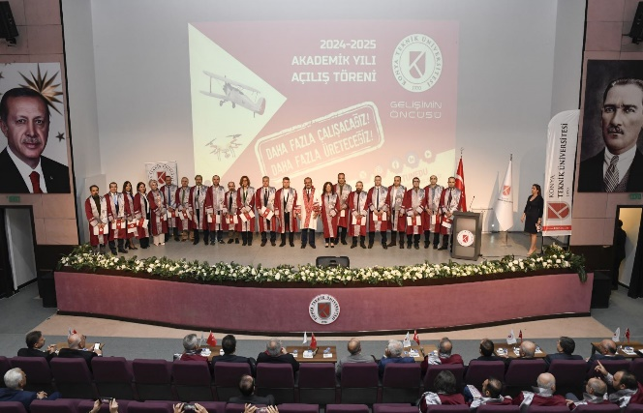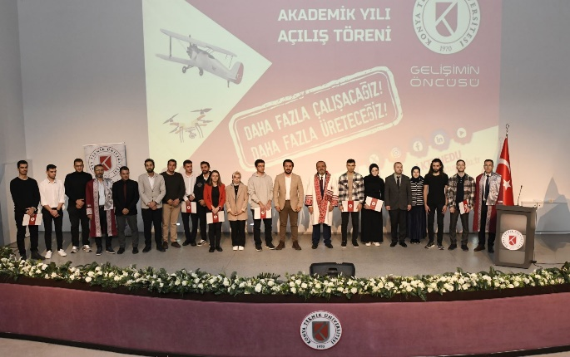

22 Kasım 2024
42.Mühendislik Dekanları Konseyi Toplantısı
Üniversitemiz ev sahipliğinde düzenlenen 42. Mühendislik Dekanları Konseyi Toplantısı, 59 üniversitenin dekan ve yardımcılarının katılımıyla gerçekleşti.
Toplantıda mühendislik eğitiminin sorunları ve çözüm önerileri ele alınırken, İstanbul Teknik Üniversitesi Rektörü Prof. Dr. Hasan Mandal ve Yeditepe Üniversitesi Rektörü Prof. Dr. Mehmet DURMAN sunumlar gerçekleştirdi.
Katılımcılar, Mühendislik ve Doğa Bilimleri Fakültesi Karma Sergisi’ni ziyaret etti. Program, Konya şehir gezisiyle sona erdi.
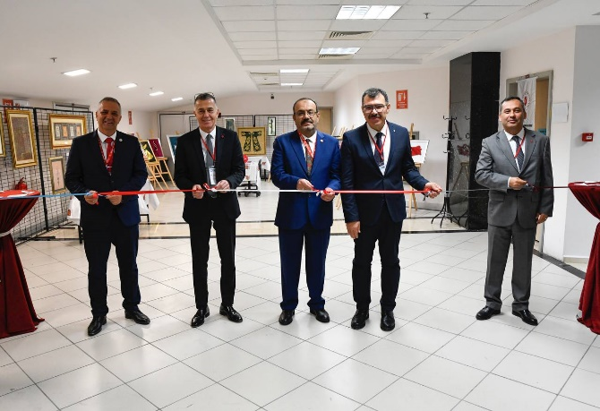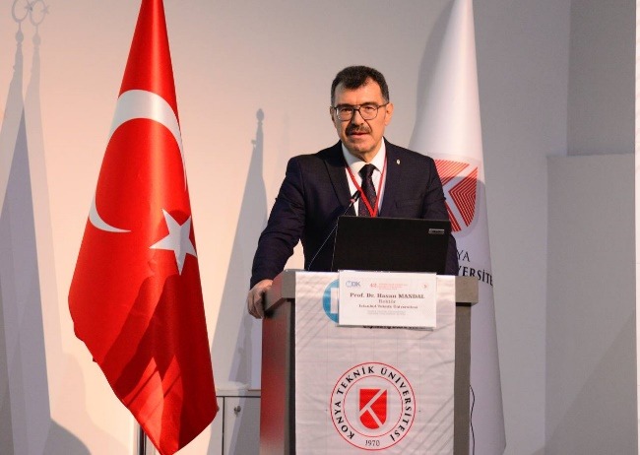
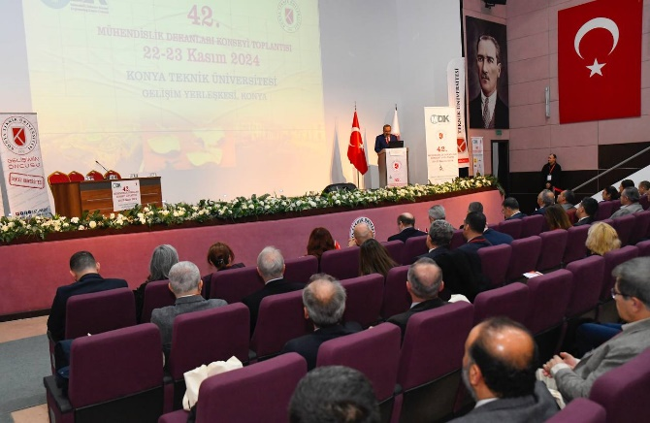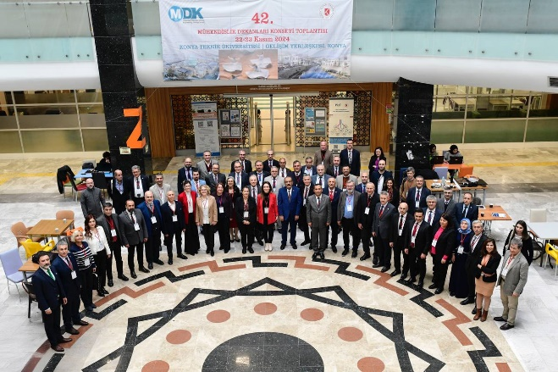

25 Kasım 2024
Üniversite tanıtım Günleri-Eskişehir
Üniversite Tanıtım Günleri kapsamında Eket Fuarcılık tarafından Eskişehir’de düzenlenen fuarda, üniversite adaylarıyla bir araya geldik. Özel ve devlet okullarından çok sayıda öğrenciye ev sahipliği yapan fuarda, üniversitemizi ve bölümlerimizi tanıtarak aday öğrencilere detaylı bilgi sunduk. Üniversitemizin bölümleri, yurt dışı olanakları, çift ana dal ve yan dal programları, yatay ve dikey geçiş imkanları, burs olanakları, taban puanlar ile tercih ve sıralamalar gibi konularda yüz yüze görüşme imkânı bulan öğrenciler, merak ettikleri tüm sorulara yanıt buldu.
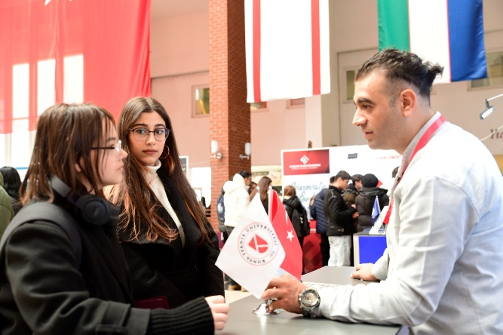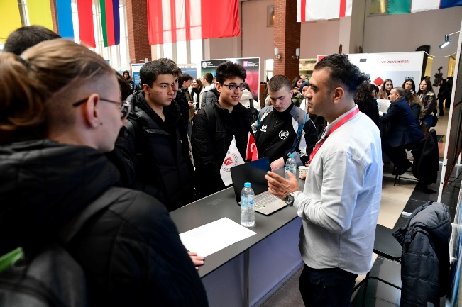

26 Kasım 2024
İş sağlığı ve Güvenliği Eğitimi
Üniversitemiz Mimarlık ve Tasarım Fakültesi 1. sınıf öğrencilerine, İş Sağlığı ve Güvenliği Koordinatörü Öğr. Gör. Dr. Selahattin Burak AKAY tarafından iş sağlığı ve güvenliği konusunda oryantasyon eğitimi verildi.
Gelişim Yerleşkesi Konferans Salonu’nda düzenlenen eğitimde; temel iş sağlığı ve güvenliği kavramları, acil durumlarda yapılması gerekenler ve korunma yolları anlatıldı. Öğrencilere, öğrenim hayatları boyunca karşılaşabilecekleri risklere karşı nasıl önlem alacakları detaylı olarak aktarıldı.
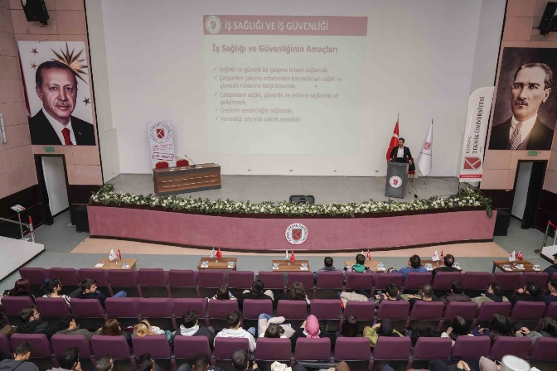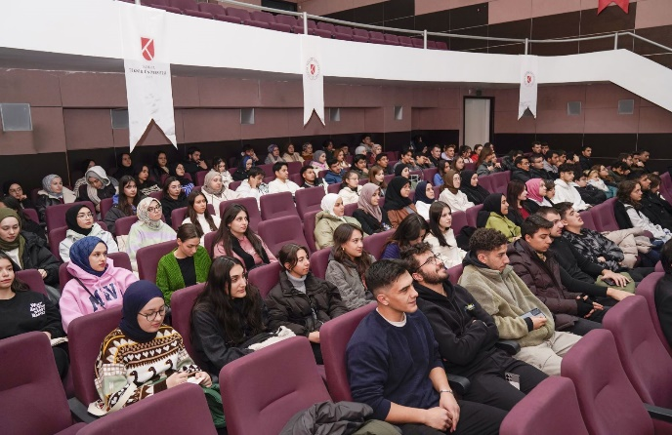

27-28 Kasım 2024
Üniversite tanıtım Günleri-Ankara
Üniversite Tanıtım Günleri kapsamında Eket Fuarcılık tarafından Ankara’da düzenlenen fuarda, üniversite adaylarıyla bir araya geldik. Özel ve devlet okullarından çok sayıda öğrenciye ev sahipliği yapan fuarda, üniversitemizi ve bölümlerimizi tanıtarak aday öğrencilere detaylı bilgi sunduk. Üniversitemizin bölümleri, yurt dışı olanakları, çift ana dal ve yan dal programları, yatay ve dikey geçiş imkanları, burs olanakları, taban puanlar ile tercih ve sıralamalar gibi konularda yüz yüze görüşme imkânı bulan öğrenciler, merak ettikleri tüm sorulara yanıt buldu.
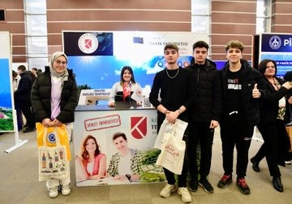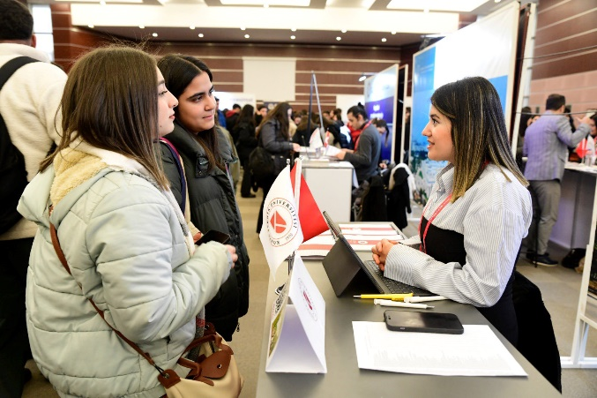

- Kasım 2024
Kadına Yönelik Şiddete Karşı Uluslararası Mücadele Paneli
Üniversitemizde, “25 Kasım Kadına Yönelik Şiddete Karşı Uluslararası Mücadele Günü” kapsamında farkındalık oluşturmak amacıyla panel düzenlendi.
Rektör Prof. Dr. Osman Nuri ÇELİK, toplumsal cinsiyet eşitliği ve şiddetle mücadelede bilinçli bireyler yetiştirmenin önemini vurgularken, Konya Aile ve Sosyal Hizmetler İl Müdürü Abdullah Neşeli de kadını güçlendirme çalışmalarına değindi.
Gelişim Yerleşkesi Konferans Salonu’nda gerçekleşen panelde; kadına yönelik şiddetin bireysel, toplumsal, psikolojik ve hukuki boyutları konunun uzmanları tarafından ele alındı. Etkinlik, katılımcılara teşekkür plaketi takdimi ile sona erdi.

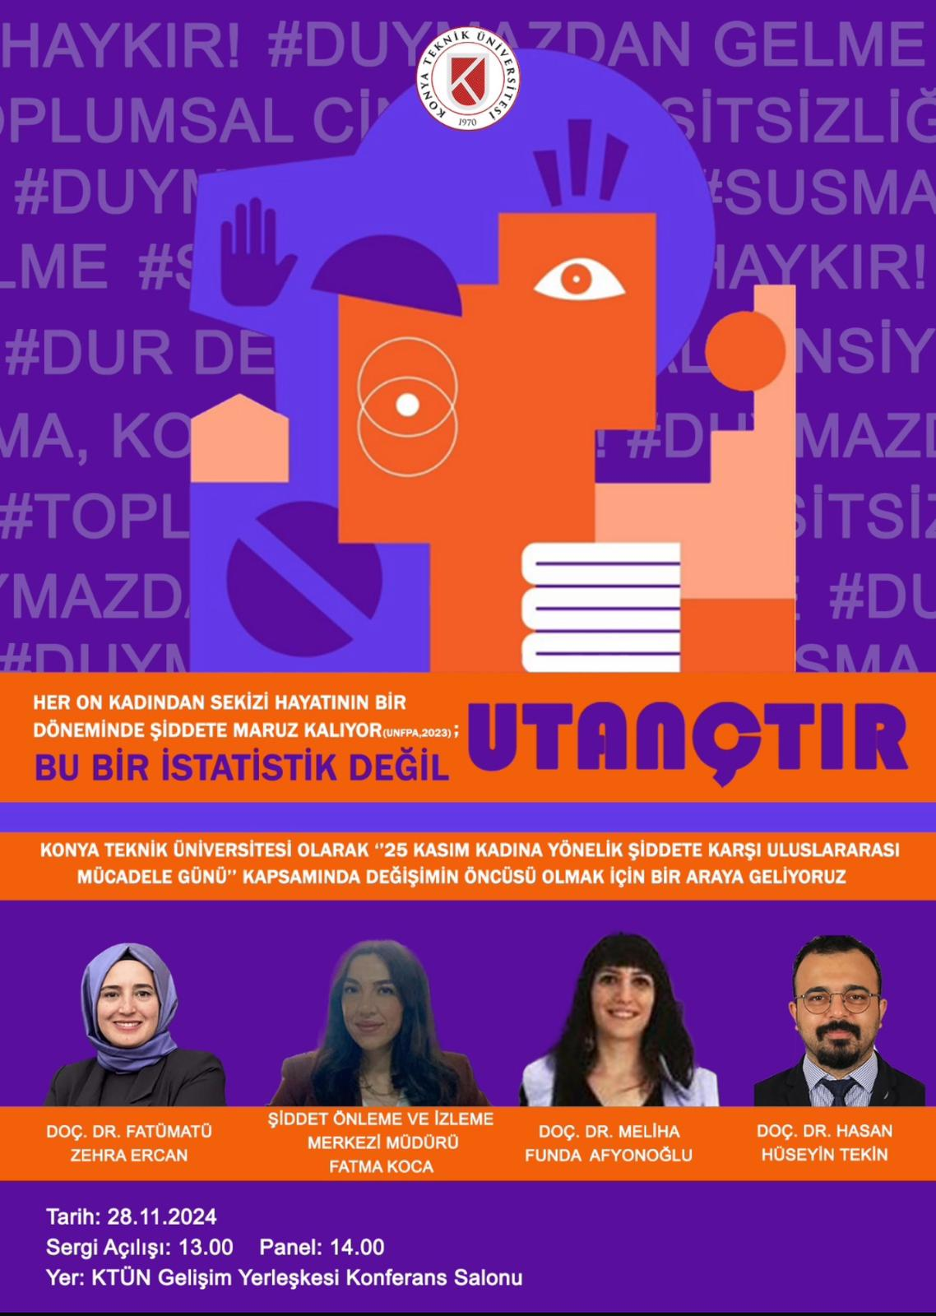

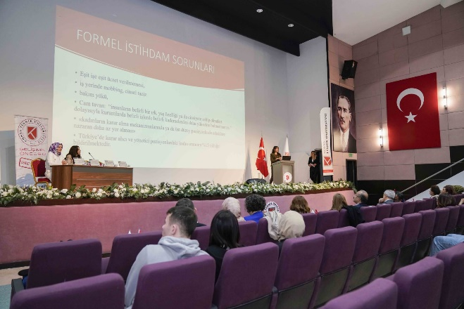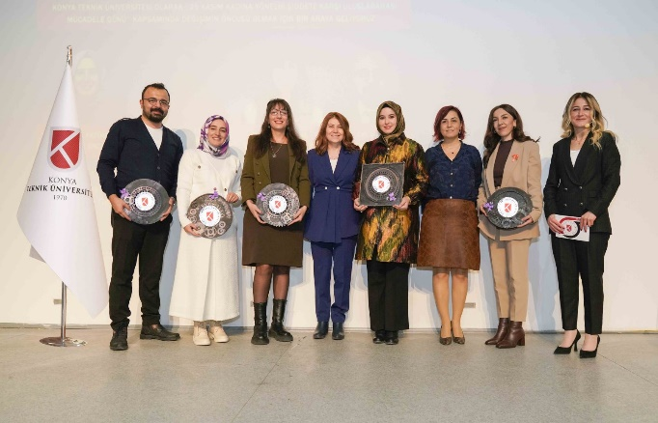

2-6 Aralık 2024
Üniversite Sporları Federasyonu Basketbol Bölgesel Lig Müsabakaları
Üniversitemiz ev sahipliğinde düzenlenen Türkiye Üniversite Sporları Federasyonu Basketbol Bölgesel Grup Maçları, Eskişehir Osmangazi Üniversitesi'nin galibiyetiyle tamamlandı. Şampiyon olan takıma kupaları, Rektör Yardımcımız Prof. Dr. Hüseyin DEVECİ ve Rektör Danışmanı Osman Deniz ŞİMŞEK tarafından takdim edildi.
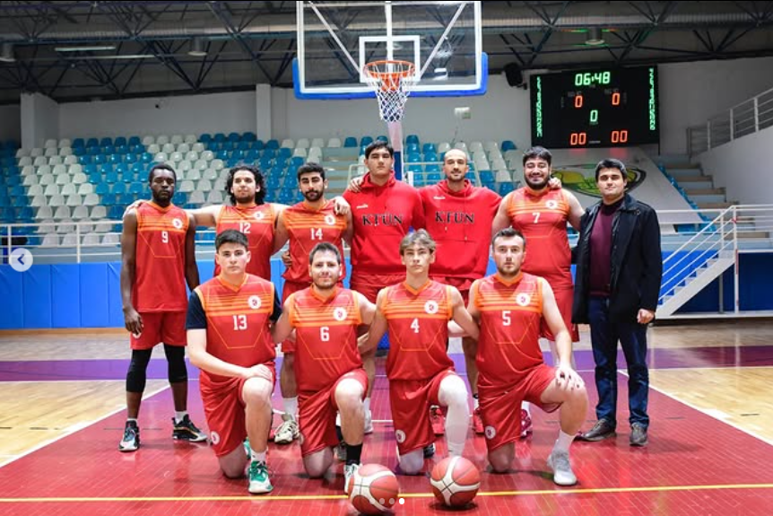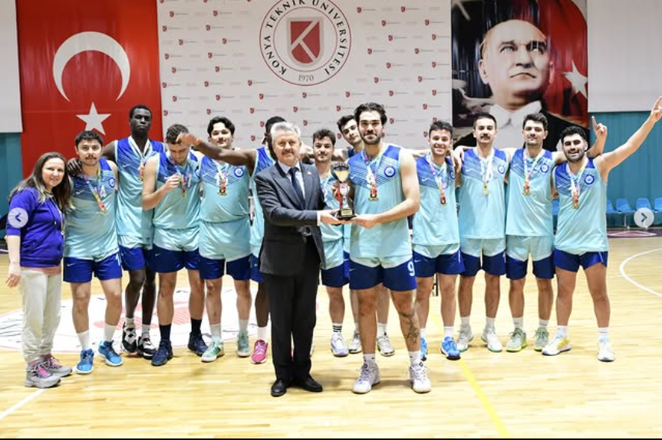

2 Aralık 2024
TEKNOFEST Toplantısı
Rektör Yardımcımız Prof. Dr. Hüseyin DEVECİ başkanlığında Konya Sanayi ve Teknoloji İl Müdürü Vehbi KONARILI, Daire Başkanımız Ali Ziya YALÇINKAYA ve Kapsül Platformu Koordinatörü Emre GENÇ’in de katılımlarıyla TEKNOFEST toplantısı gerçekleşti.
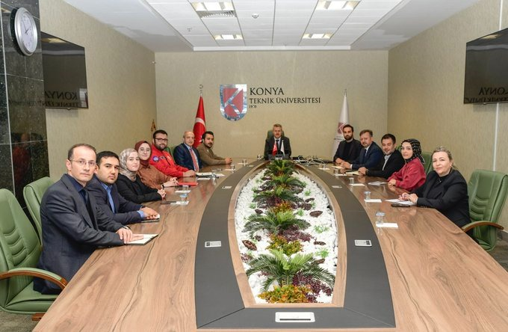

3 Aralık 2024
ALFA’24 Etkinliği
Gelişim Yerleşkesi Konferans Salonu’nda düzenlenen Alfa’24 etkinliğine Rektör Yardımcısı Prof. Dr. Hüseyin DEVECİ, Rektör Danışmanı Osman Deniz ŞİMŞEK, akademik personel ve öğrenciler yoğun ilgi gösterdi.
Bu yılki konuşmacılar arasında AYD Otomotiv Operasyon Direktörü Yusuf Çakal, THY Kokpit Performans Şefi Nedim YARDIMCI ve Eti Makine Kıdemli Ar-Ge Mühendisi Yağmur ÖZEL yer aldı. Konuşmacılar, operasyonel verimlilik, havacılık sektöründe performans yönetimi ve AR-GE süreçlerinin önemi gibi konularda tecrübelerini paylaştı.
Soru-cevap oturumları ve kariyer rehberliği bölümleriyle zenginleşen etkinlik, bilgi paylaşımı ve networking açısından oldukça verimli geçti.
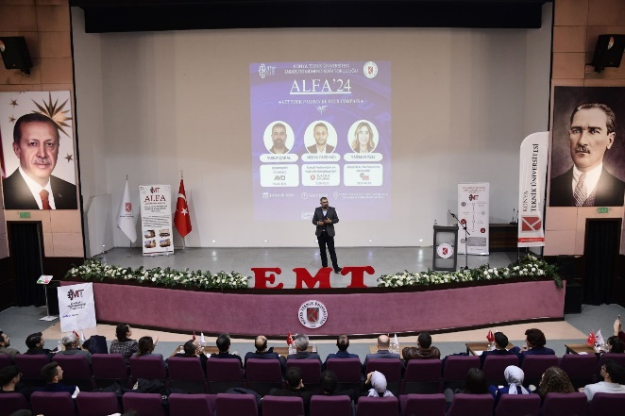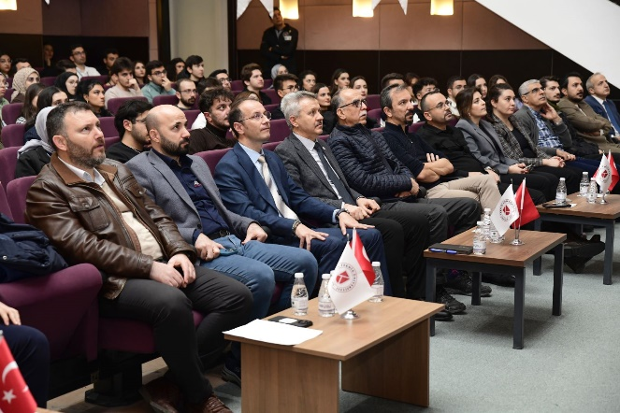

7 Aralık 2024
Satranç Turnuvası
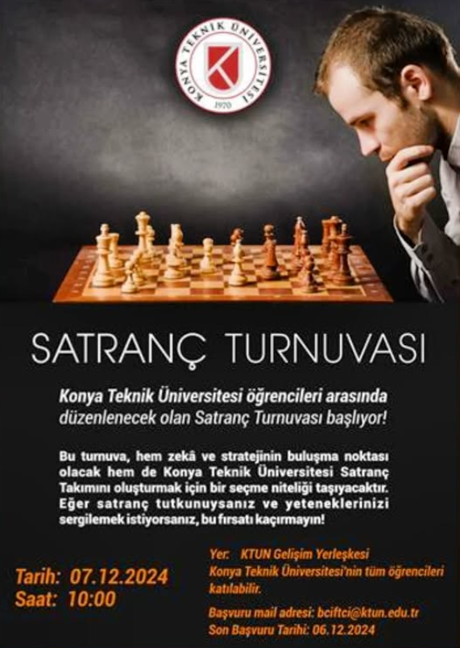

9-13 Aralık 2024
Üniversite Sporları Federasyonu Voleybol Bölgesel Lig Müsabakaları
Selçuk Üniversitesi ev sahipliğinde gerçekleşen Üniversite Sporları Federasyonu Voleybol Bölgesel Lig Müsabakalarında Üniversitemiz Voleybol Takımlarımız ile yer aldık.
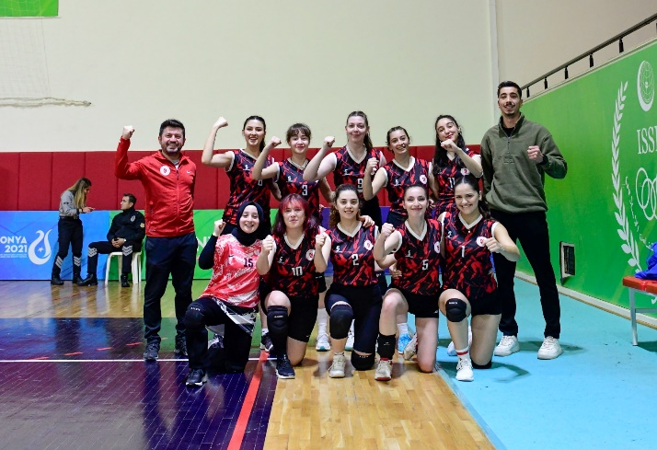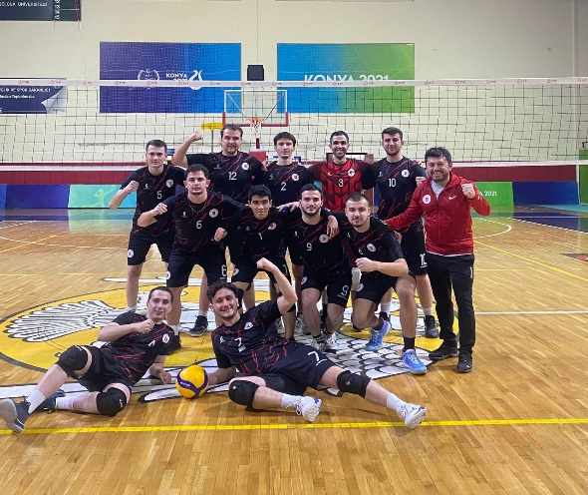

10 Aralık 2024
“Dünya İnsan Hakları Günü” Etkinliği
Üniversitemizde "İnsan Hakları Günü" kapsamında düzenlenen program duyuruları panolar, sosyal medya ve resmi yazılarla yapılmıştır. KTUN Gelişim Yerleşkesi'nde gerçekleştirilen etkinliklerde, temaya uygun bir film gösterimi yapılmış; katılımcılara eşitlik ve hümanizm vurgusuyla ikramlar sunulmuştur. Gösterim sonrası Av. Ayşe Ecehan KÜÇÜKBEZİRCİ ve Öğr. Gör. Zeynep ÖNDER tarafından "İnsan Haklarının Gelişimi ve Temel Hak ve Özgürlükler" konulu eğitim verilmiştir.
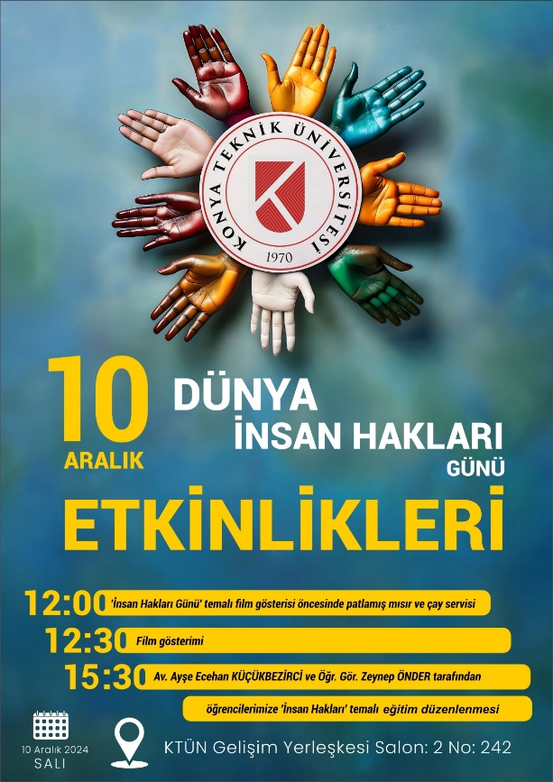

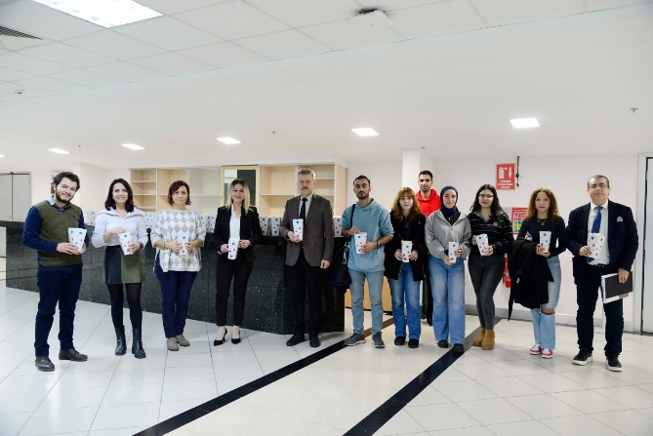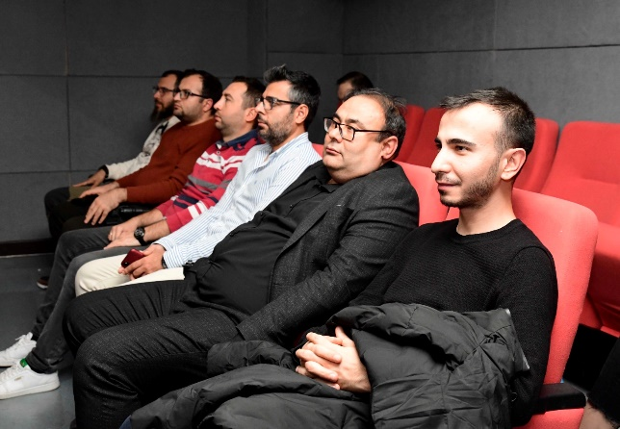

18 Aralık 2024
Narko Gençlik Konferansı
KTÜN Genç Yeşilay Topluluğu tarafından düzenlenen Narko Gençlik Konferansı, öğrencilerin katılımıyla Gelişim Yerleşkesi Konferans Salonu’nda gerçekleştirildi.
Topluluk Danışmanı Prof. Dr. Yağmur KÜÇÜKBEZİRCİ, bağımlılığın tanımına değinerek madde bağımlılığı başta olmak üzere her türlü bağımlılıktan korunmanın önemini vurguladı. Konya İl Emniyet Müdürlüğü Narkotik Şube Personeli Mehmet YALÇIN ise narkotik suçlarla mücadele, madde kullanım belirtileri, zararları ve bağımlılıkla mücadelede yapılması gerekenler hakkında bilgi verdi.
Öğrencilerin yoğun ilgi gösterdiği etkinlik, teşekkür belgesi takdimi ve toplu fotoğraf çekimiyle sona erdi.
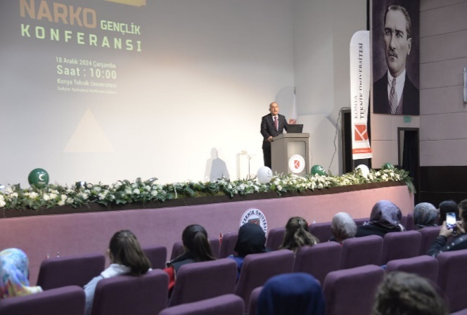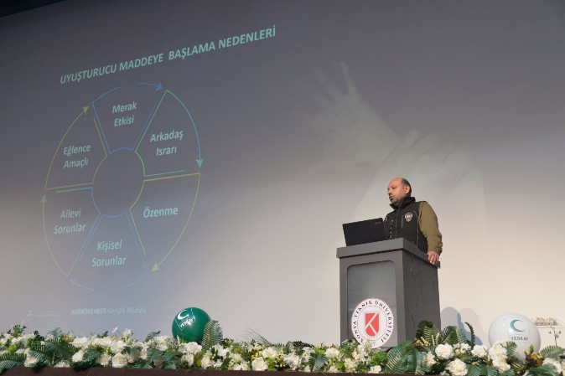
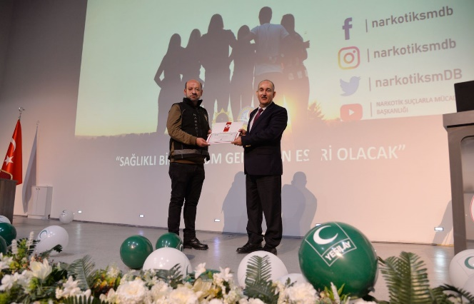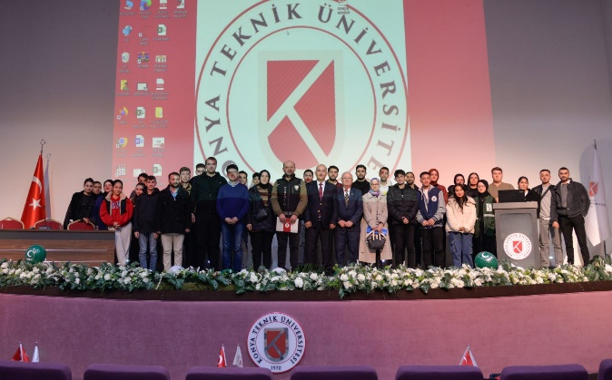

ÖĞRENCİ TOPLULUKLARIMIZIN ETKİNLİKLERİ
TOPLULUK İSİMLERİ | TARİH | ETKİNLİK İSMİ
Ktün Doğa Sporları Topluluğu | 11.02.2024 | Huğlu/Beyşehir " Kar Yürüyüşü "
Siber Güvenlik Topluluğu | 24-25.02.2024 | Uygulamalı Sızma Testi Eğitimi - Uygulamalı Web Hacking - Red Teaming ve Fiziksel Sızma Teknikleri
Yazılım Geliştirme Topluluğu | 24.02.2024 | Bowling Etkinliği
Yazılım Geliştirme Topluluğu | 08.03.2024 | Yapay Zeka Konferansı
Endüstri Mühendisliği Topluluğu | 23.02.2024 | Teknik Gezi ( TUSAŞ)
Genç Yeşilay Topluluğu | 4-5-6.03.2024 | Tanıtım Standı
Genç Yeşilay Topluluğu | 11-12-13.03.2024 | Tanıtım Standı
Genç Yeşilay Topluluğu | 18-19-20.03.2024 | Tanıtım Standı
Robotik Otomasyon Topluluğu | 06.03.2024 | Çelikel A.Ş'de Teknik Gezi
Sinema Topluluğu | 27.02.2024 | Baby Driver Tam Gaz (Film)
Mim1 Topluluğu | 08.03.2024 | Sergi
Mim1 Topluluğu | 13.03.2024 | Söyleşi
Kalite Topluluğu | 08.03.2024 | Kaliteli Ktün Mezun Olmak  Mülakat Teknikler
Fizik ve Teknoloji Topluluğu | 06.03.2024 | Cern Konferansı
Kamet Topluluğu | 14.03.2024 | İftar Programı
Fizik ve Teknoloji Topluluğu | 09.03.2024 | Bilim Haftası Etkinliği ve Planateryum
Fizik ve Teknoloji Topluluğu | 14.03.2024 | Pi Günü Konferansı
Genç Tasarımcılar Topluluğu | 20.03.2024 | Etkinlik Tanıtımı
Genç Tasarımcılar Topluluğu | 27.03.2024 | Tanışma İftarı
Sepya Yatırım Topluluğu | 16.04.2024 | Blok Zincir Eğitimi
Mim1 Topluluğu | 17.04.2024 | Söyleşi ve Sergi
Mim1 Topluluğu | 14-19.04.2024 | Stant
Mim1 Topluluğu | 20.04.2024 | Ankara Gezisi
Doğa Sporları Topluluğu | 20.05.2024 | Gevale Dağına Doğa Yürüyüşü
Robotik ve Otomasyon Topluluğu | 25.04.2024 | Aselsan A.Ş' de Firma İçerisinde Gezilme ve Yapılan Projelerden Bahsedilmesi
Yazılım Geliştirme Topluluğu | 09.05.2024 | İnteraktif Git
Mim1 Topluluğu | 17.05.2024 | Yarışma - Konser
Endüstri Mühendisliği Topluluğu | 29.04.2024 | Devlerin Buluşması Tanıtım Standı
Kent ve Yaşam Topluluğu | 17.05.2024 | Çatalhöyük Teknik Gezi
Sinema Topluluğu | 03.05.2024 | Aftersun (Film)
Endüstri Mühendisliği Topluluğu | 07-08.05.2024 | Devlerin Buluşması için Bir Artı Bir Üç İsimli Grubun Stand Up Gösterisi, Işıl AYMAN İsimli Şarkıcının Müzik Gösterisi
Kimya Mühendisliği Topluluğu | 17.05.2024 | Linkedln Programını Etkin Kullanma
Kimya Mühendisliği Topluluğu | 18.05.2024 | Topluluğun Tanıtımı Üyelerin Kaynaşması
Arch-n Topluluğu | 08.05.2024 | Karapınar teknik gezi
Doğa Sporları Topluluğu | 19.05.2024 | Melikler Yaylası ve Çevresinde Doğa Yürüyüşü
Yazılım Geliştirme Topluluğu | 22.05.2024 | İnteraktif Git
ARCH-N Topluluğu | 22.05.2024 | Konya/Höyük Tuğla Fabrika Gezisi  Konya/Höyük Sonsuz Şükran Köyü
ARCH-N Topluluğu | 25.05.2024 | Ser Mimarlık Teknik Gezi
Genç Tasarımcılar Topluluğu | 26.05.2024 | İç Mimarlık Ofis Gezisi
Kimya Mühendisliği Topluluğu | 29.05.2024 | Üretim Projelerini İnceleme Gezisi
Mim1 Topluluğu | 27.05.2024-07.06.2024 | Archfashıon 2024 Yarışmacıların Poster
Fizik ve Teknoloji Topluluğu | 08.06.2024 | Ar-Ge Toplantısı
Sepya Yatırım Topluluğu | 30.09.2024 | Blokchain Temelleri ve Yapısı
Endüstri Mühendisliği Topluluğu | 28.09.2024 | Deep In Dust
Mikroelektronik Tasarım ve Geliştirme Topluluğu | 30.10.2024 15.12.2024 | C++ ve Python
Sepya Yatırım Topluluğu | 24.10.2024 | Blokchain İşleyişi ve Teknolojinin Yapısı
Mim1 Topluluğu | 17.10.2024 | Tanıtım Standı
Kalite Kulübü Topluluğu | 22.10.2024 | Gençlere Yönelik Gelecek Kaygısı
Mikroelektronik Tasarım ve Geliştirme Topluluğu | 25.10.2024 31.12.2024 | Ücretsiz İngilizce Eğitimi
Fotoğrafçılık Topluluğu | 27.05.2024-07.06.2024 | Archfashıon 2024 Yarışmacıların Poster
Fotoğrafçılık Topluluğu | 31.10.2024 | "Sanat Fotoğrafçılık ve Fotoğrafçılık ile İlgili Söyleşi
Mim1 Topluluğu | 16.11.2024 | Geometrik Şifreler, Mukarnasın VR Yolculuğu
Fotoğrafçılık Topluluğu | 08.11.2024 | 10 Kasım Atatürk Portresinin Mozaik Görünümünü Duvara İşlenmesi
Mim1 Topluluğu | 08.11.2024 | 10 Kasım Atatürk Portresinin Mozaik Görünümünü Duvara İşlenmesi
Sepya Yatırım Topluluğu | 29.11.2024 | Blokzincir Eğitimi 3
Mim1 Topluluğu | 20.11.2024 | BIM Kullanımı ve Uygulamaları üzerine Söyleşi
Yazılım Geliştirme Topluluğu | 21.11.2024 | C Programlama Dil Eğitimi ve Mentörlük Desteği
Dijital Oyun Tasarım Topluluğu | 22.11.2024 | Ekipleşme Etkinliği
Mim1 Topluluğu | 26.11.2024 | Çatı Teknolojisi Söyleşi
Dijital Oyun Tasarım Topluluğu | 04.12.2024 | Stand
Mikroelektronik Tasarım ve Geliştirme Topluluğu | 09.12.2024 | Teknofest Değerlendirme Paneli Etkinlik Planı
Endüstri Mühendisliği Topluluğu | 03.12.2024 | Altın Fikirler Atölyesi
Endüstri Mühendisliği Topluluğu | 28.11.2024-02.12.2024 | Stant
Yazılım Geliştirme Topluluğu | 11-25.12.2024 | Web Eğitimi
Sanatçı Gençler Topluluğu 1 | 11.12.2024 | Stant
Sanatçı Gençler Topluluğu 1 | 13.12.2024 | Stant
Dijital Oyun Tasarım Topluluğu | 27.12.2024 | Nesne Yönelimli Programlama Eğitimi 2
Dijital Oyun Tasarım Topluluğu | 20.12.2024 | Nesne Yönelimli Programlama Eğitimi 1
Dijital Oyun Tasarım Topluluğu | 13.12.2024 | Blender ile 3D Modellemeye Giriş
Sinema Topluluğu | 20.12.2024 | Rüzgarı Dizginleyen Çocuk

B- Performans Bilgileri

1.Program, Alt Program, Faaliyet Bilgileri
PROGRAM | ALT PROGRAM | FAALİYET | FAALİYET BİLGİLERİ
YÜKSEKÖĞRETİM | YÜKSEKÖĞRETİMDE ÖĞRENCİ  YAŞAMI | Yükseköğretimde Barınma Hizmetleri | Üniversitemiz misafirhanesinde kalan misafirlere yönelik çeşitli tüketim malzemeleri alım giderleri karşılanmıştır.  Üniversitemiz öğrenci yurdu binası ihale sürecinde muhammen bedel için danışmanlık hizmet alımı yapılmış, giderleri ilgili bütçe kaleminden karşılanmıştır.
 |  | Yükseköğretimde Beslenme Hizmetleri | Öğrenci yaşamına ilişkin yiyecek ve içecek alımları.
 |  | Yükseköğretimde Kültür ve Spor Hizmetleri | Gençlerimizin, özellikle üniversiteli gençliğimizin çeşitli sanat dallarında gerçekleştirecekleri sosyal aktivite ve projelerle ilgili çalışma alanlarını genişletmek ve onlara bu konularda çeşitli imkânlar sağlamak.  Üniversite içi spor faaliyetleri, öğrencilere uygun olarak, üniversitenin saha, tesis ve malzeme imkânları göz önünde tutularak organize edilir.  Öğrenci yaşamına ilişkin sosyal, kültürel ve spor hizmetlerini yürütmek.
 |  | Yükseköğretimde Öğrenci Yaşamına İlişkin Diğer Hizmetler | Üniversitemizde öğrenim gören öğrencilerin ders saati dışındaki boş zamanlarında ilgi ve yetenekleri doğrultusunda geçici işlerde çalıştırılarak, hem maddi kazanç hem de uygulama becerisi kazanmaları sağlanarak iş disiplini edinmiş üretken bireyler olarak yetişmelerine katkıda bulunmak üzere kısmi zamanlı öğrenci çalıştırılmaktadır.  Öğrencilerin kısmi zamanlı çalışmalarında ödenecek olan SGK pirim giderleri vb. diğer ödemeler için kullanılan hizmet kalemleri.
YÖNETİM VE DESTEK  PROGRAMI | ÜST YÖNETİM İDARİ VE MALİ  HİZMETLER | Genel Destek Hizmetleri | Üniversitemiz idari ve akademik faaliyetlerini yürüten personelin öğle yemeği yardımı, maaş ve harcırahları ile öğrencilere yönelik idari hizmet alım giderleri ilgili bütçe kalemlerinden karşılanmaktadır.
 |  | Yükseköğretimde Öğrencilere Yönelik İdari Hizmetler

2.Performans Sonuçlarının Değerlendirilmesi
Gösterge Adı | Ölçü Birimi | 2024 YILI  AYLAR YILSONU
 |  | 1 | 2 | 3 | 4 | 5 | 6 | 7 | 8 | 9 | 10 | 11 | 12 | TOPLAM
Dezavantajlı gruplara yönelik sosyal entegrasyon ve kapsayıcılığa ilişkin yapılan faaliyet sayısı | Sayı | 0 | 0 | 1 | 0 | 1 | 0 | 0 | 0 | 0 | 0 | 0 | 0 | 2
Eğitim programlarına başvuran kişi sayısı | Sayı | 0 | 0 | 0 | 0 | 0 | 0 | 0 | 0 | 0 | 0 | 0 | 0 | 0
Tamamlanan sosyal sorumluluk projeleri sayısı | Sayı | 0 | 0 | 1 | 0 | 1 | 0 | 0 | 0 | 0 | 0 | 1 | 0 | 3
Barınma hizmetlerinden yararlanan öğrenci sayısı | Sayı | 1 | 3 | 1 | 1 | 1 | 0 | 1 | 1 | 1 | 2 | 5 | 3 | 20
Beslenme hizmetlerinden yararlanan öğrenci sayısı | Sayı | 1643 | 2999 | 3879 | 821 | 1815 | 2265 | 103 | 143 | 1290 | 1459 | 1006 | 870 | 18293
Öğrenci kulüp ve topluluk sayısı | Sayı | 50 | 50 | 50 | 50 | 51 | 51 | 51 | 51 | 51 | 51 | 53 | 55 | 55
Sosyal, kültürel ve sportif faaliyet sayısı | Sayı | 2 | 6 | 16 | 7 | 24 | 6 | 4 | 0 | 8 | 7 | 17 | 17 | 114
Yükseköğretimde öğrenci başına barınma harcaması | TL | 0 | 0 | 0 | 0 | 0 | 0 | 0 | 0 | 0 | 0 | 0 | 0 | 0
Yükseköğretimde öğrenci başına beslenme harcaması | TL | 35 | 35 | 35 | 35 | 35 | 35 | 73,18 | 73,18 | 73,18 | 73,18 | 73,18 | 73,18 | 649,08
Yükseköğretimde öğrencilere sunulan sağlık hizmetinden yararlanan öğrenci sayısının toplam öğrenci sayısına oranı | Oran | 0 | 0 | 0 | 0 | 0 | 0 | 0 | 0 | 0 | 0 | 0 | 0 | 0

3.Stratejik Plan Değerlendirme Tabloları

KONYA TEKNİK ÜNİVERSİTESİ 2021-2025 DÖNEMİ STRATEJİK PLAN DEĞERLENDİRME TABLOSU
HEDEF 4.1
Amaç 4 | Topluma sunulan hizmet ve sosyal sorumluluk projelerini artırmak
Hedef 4.1 | H4.1-Sosyal sorumluluk proje ve etkinliklerin artırılması
Amacın İlgili Olduğu  Program/Alt Program  Adı | Yükseköğretim  Yükseköğretimde Öğrenci Yaşamı
Amacın İlgili Olduğu Alt Program Hedefi | _
Hedef 4.1 Performansı | %38,56
Sorumlu Birim | Sağlık Kültür ve Spor Daire Başkanlığı
Performans Göstergesi | Hedefe Etkisi (%) | Plan Dönemi  Başlangıç  Değeri*  ( A ) | 2024 Yılsonu  Hedeflenen  Değer ( B ) | 2024 Yılsonu Gerçekleşme  Değeri ( C ) | Performans (%)  (C-A)/(B-A)
PG.4.1.1. Topluma yönelik düzenlenen etkinlik sayısı | 30 | 0 | 35 | 20 | 57,14
PG.4.1.2.Yürütülen sosyal sorumluluk projesi | 30 | 0 | 7 | 5 | 71,42
PG.4.1.3. Üniversite  Tarafından Düzenlenen  Sosyal İçerikli Kurs Sayısı | 20 | 0 | 8 | 0 | 0
PG.4.1.4. Üniversite Tarafından Düzenlenen  Sosyal İçerikli Kurslardan  Yararlanan Kişi Sayısı | 20 | 0 | 80 | 0 | 0
Hedefe İlişkin Değerlendirmeler
PG.4.1.1: Planın başlangıç döneminden itibaren üniversitemizin iç ve dış çevresinde ciddi değişiklikler yaşanmamıştır. Akademik ve idari personelimiz, öğrencilerimizin de katılımıyla kamu kuruluşları ve diğer dış paydaşlarla iş birliği içinde çeşitli faaliyetler gerçekleştirmiştir. Ancak yeni bir Üniversite olmamız, kurumsallaşma süreçlerinin henüz tamamlanmamış olması, maddi kısıtlamalar ve olumsuz fiziki şartlar, hedeflenen değere ulaşılmasını engellemiştir.

PG.4.1.2: Planın başlangıç döneminden itibaren etkinliklerde iç ve dış çevrede kayda değer bir değişiklik yaşanmamıştır. Üniversitemiz personeli, sosyal sorumluluk farkındalığı oluşturmak amacıyla çeşitli faaliyetler gerçekleştirmiştir. Ancak kurumsal desteğin yeterli düzeyde sağlanamaması ve çevresel faktörler gibi çeşitli nedenlerle planlanan gösterge değerine ulaşılamamıştır.

PG.4.1.3: Sosyal içerikli kurslar için gerekli finansal desteğin sağlanmasında olumsuzlukların ortaya çıkması, gerekli kurumsal desteğin yeterince sağlanamaması gibi faktörler sebebiyle sosyal içerikli kurs düzenlenememiştir.

PG.4.1.4: Yıl içerisinde sosyal içerikli kurs düzenlenmediğinden, belirtilen performans gösterge değerlerine ulaşılamamıştır.

KONYA TEKNİK ÜNİVERSİTESİ 2021-2025 DÖNEMİ STRATEJİK PLAN DEĞERLENDİRME TABLOSU
HEDEF 4.3
Amaç 4 | Topluma sunulan hizmet ve sosyal sorumluluk projelerini artırmak
Hedef 4.3 | Kültür, sanat, spor ve sosyal faaliyetlerin artırılması
Amacın İlgili Olduğu  Program/Alt Program  Adı | Yükseköğretim  Yükseköğretimde Öğrenci Yaşamı
Amacın İlgili Olduğu Alt Program Hedefi | _
Hedef 4.3 Performansı | %80
Sorumlu Birim | Sağlık Kültür ve Spor Daire Başkanlığı
Performans Göstergesi | Hedefe Etkisi (%) | Plan Dönemi  Başlangıç  Değeri*  ( A ) | 2024 Yılsonu  Hedeflenen  Değer ( B ) | 2024 Yılsonu Gerçekleşme  Değeri ( C ) | Performans (%)  (C-A)/(B-A)
PG.4.3.1.Üniversitede gerçekleştirilen ulusal sportif, kültürel ve sanatsal faaliyet sayısı | 40 | 0 | 35 | 112 | 100,00
PG.4.3.2.Üniversitede gerçekleştirilen uluslararası, sportif, kültürel ve sanatsal faaliyet sayısı | 20 | 0 | 7 | 0 | 0
PG.4.3.3.Spor, sanat ve kültürel faaliyetlere katılan kişi sayısı | 40 | 0 | 1.500 | 1.524 | 100,00
Hedefe İlişkin Değerlendirmeler
PG.4.3.1: Üniversitemizde yerel ve ulusal kültürü yaşatmak ve sürdürmek adına bir takım faaliyetler gerçekleştirilmektedir. Yıl içerisinde öğrencilerimizin, akademik ve idari personelimizin koordineli çalışmaları neticesinde istenilen hedefe ulaşılmıştır.

PG.4.3.2: Kurumsal yapılanmadan kaynaklanan eksikliklerin devam etmesinden dolayı performans göstergesi değerine ulaşılamamıştır.

PG.4.3.3: Performans gösterge değerlerine ulaşılmıştır. Yıllar itibariyle öngörülen hedef ve göstergelere ilişkin güncelleme ihtiyacı duyulmamaktadır. Kalkınma planında yer alan amaç, hedef ve politikalara olumlu yönde katkı sağlamıştır.

4.Performans Bilgi Sisteminin Değerlendirilmesi

Üniversitemizin 2021-2025 Stratejik Planında Birimimizin sorumlu tutulduğu Stratejik Amaç ve Hedeflerin yıllar itibariyle gerçekleşme düzeyleri yıllık Performans Programlarıyla izlenmektedir. Performans Programında yer alan Performans Göstergelerinin veri girişleri Strateji Geliştirme Daire Başkanlığının web sayfasında yer alan Performans Programı üzerinden yapılmaktadır.
2024 yılı için Birimimizin sorumlu tutulduğu performans göstergelerinin girişleri birimimizce yetkilendirilen personel tarafından yapılmıştır. Daire Başkanlığımızda yürütülen hizmet ve faaliyetlere ilişkin, alt birimlerimiz tarafından tutulan kayıtların düzenli, güncel ve doğru olması, Performans Bilgi Sistemi sonuçlarının güvenilir olmasını sağlamaktadır.

IV-KURUMSAL KABİLİYET VE KAPASİTESİNİN DEĞERLENDİRİLMESİ

- Üstünlükler

  - Akademik ve sosyal etkinlikler için çeşitli iş birliği fırsatları sunan paydaşlarla ilişkiler.

  - Konya gibi büyük bir şehirde bulunmanın sunduğu sosyal ve kültürel avantajlar.

  - Yapılan çalışmalarda olumlu ya da olumsuz her koşulda tam bir açıklık ve şeffaflık politikasının izlenmesi

  - İşlerin takip ve tamamlama sürecinin hızla gerçekleştirilerek sonuçlandırılması ve yapılan işlemlerin sonucundan derhal ilgili birimin bilgilendirilmesi

  - Öğrenci ve personel odaklı çalışılması

  - Çalışan personelin yeterli derecede bilgili ve son derece özverili olması

  - Öğrenci toplulukları faaliyetlerinin desteklenmesi

  - Genç ve dinamik kadroya sahip olması

  - Üniversitemizde kısmi zamanlı statüde çalıştırılan öğrenci istihdam olanağının olması

  - Sağlık, Kültür ve Spor Daire Başkanlığı’nın kendi bütçesinin olması

B- Zayıflıklar

  - Personel eksikliği

  - Kaynakların sınırlı olması nedeniyle bazı faaliyetlerde sürdürülebilirlik sorunu yaşanması

  - Geri bildirim mekanizmalarının etkin bir şekilde uygulanmaması

  - Fiziksel mekânların yetersizliği (Kültür, spor ve diğer sosyal alanların yetersiz olması)

  - Misafirhane kapasitesinin yetersiz oluşu

  - Dijital altyapının (web, mobil uygulama vb.) etkin kullanılmaması

C- Değerlendirme
2024 yılı, Sağlık Kültür ve Spor Daire Başkanlığı olarak kültürel, sanatsal ve sportif faaliyetlerde önemli ilerlemelerin kaydedildiği bir yıl olmuştur. Öğrenci topluluklarının sayısı ve çalışmalara fiilen katılan öğrenci oranında sürekli artış sağlanmış, etkinliklerin hem nicelik hem de nitelik açısından geliştirilmesine öncelik verilmiştir. Spor salonumuzun bakımı tamamlanarak yeniden faaliyete geçirilmiş, öğrencilerimize sağlıklı ve güvenli bir ortamda spor yapma imkânı sunulmuştur.
2023 yılında göreve başlayan diyetisyenimizin çalışmalarıyla yemek hizmetleri, sağlık ve kalite standartlarına uygun bir şekilde yeniden düzenlenmiştir. Yemeklerin hazırlanma sürecinden sunumuna kadar tüm aşamalarda kalori hesapları ve dengeli beslenme ilkeleri göz önünde bulundurularak, öğrencilerimize daha sağlıklı ve kaliteli bir yemek hizmeti sunulmuştur. Gelişim Yerleşkesi’nde yer alan yemekhane ve mutfakların fiziki koşullarındaki iyileştirmeler de bu süreci desteklemiş, yemek kapasitesi artırılmıştır.
Konya dışından gelen öğrencilerin barınma ihtiyaçları, Gelişim Yerleşkesi’nde bulunan 680 kişilik öğrenci yurduyla karşılanmaya devam edilmiştir. Ayrıca, kısmi zamanlı statüde öğrenci çalıştırma uygulaması başarıyla sürdürülmüş; bu sistem hem birimlerin personel ihtiyaçlarına katkı sağlamış hem de öğrencilere ekonomik destek sunarak kaynak aktarımı gerçekleştirilmiştir.
Etkinlik ve faaliyetlerin geniş kitlelere ulaştırılması için tanıtım ve iletişim çalışmalarına ağırlık verilmiş; web sayfası ve sosyal ağlar gibi dijital platformlar aktif bir şekilde kullanılmıştır. Bu sayede, hizmetlerimizin daha etkili bir şekilde tanıtılması ve daha fazla kişiye ulaşılması hedeflenmiştir.

V- ÖNERİ VE TEDBİRLER

Daire Başkanlığımızın amaç ve hedeflerini tam anlamıyla gerçekleştirebilmesinin önündeki temel engeller, akademik ve idari personel ile öğrencilerin fiziki şartlarının kısıtlı olması ve mali kaynakların yetersizliğidir. Sağlık, Kültür ve Spor Daire Başkanlığı tarafından sunulan hizmetlerin yaygınlaştırılması ve kalitesinin sürekli iyileştirilmesi için mali yeterlilik büyük önem taşımaktadır. Bu doğrultuda, Daire Başkanlığımıza ait gelirlerin artırılmasına yönelik plan ve faaliyetlerin hayata geçirilmesi önerilmektedir.
Ayrıca, faaliyet alanımızdaki hizmetlerde aksama ve hata oluşumunu önlemek amacıyla personel alımına ihtiyaç duyulmaktadır. Bu gereklilik, hem hizmetlerin verimliliğini artıracak hem de kalite standartlarımızı daha ileri bir seviyeye taşıyacaktır.

İÇ KONTROL VE GÜVENCE BEYANI

Harcama yetkilisi olarak görev ve yetkilerim çerçevesinde;
Harcama birimimizce gerçekleştirilen iş ve işlemlerin idarenin amaç ve hedeflerine, iyi malî yönetim ilkelerine, kontrol düzenlemelerine ve mevzuata uygun bir şekilde gerçekleştirildiğini, birimimize bütçe ile tahsis edilmiş kaynakların planlanmış amaçlar doğrultusunda etkili, ekonomik ve verimli bir şekilde kullanıldığını, birimimizde iç kontrol sisteminin yeterli ve makul güvenceyi sağladığını bildiririm.
Bu güvence, harcama yetkilisi olarak sahip olduğum bilgi ve değerlendirmeler, yönetim bilgi sistemleri, iç kontrol sistemi değerlendirme raporları, izleme ve değerlendirme raporları ile denetim raporlarına dayanmaktadır.
Bu raporda yer alan bilgilerin güvenilir, tam ve doğru olduğunu beyan ederim.

KONYA 30.01.2024

Ali Ziya YALÇINKAYA

Konya Teknik Üniversitesi Sağlık, Kültür ve Spor Dairesi Başkanı

